# TUGAS AKHIR

**RANCANG BANGUN APLIKASI PEMESANAN JASA  
SERVICE DAN PENCUCIAN AC BERBABIS WEB  
DI CV PERMATA CAHAYA TANISGA**

Diajukan Sebagai Persyaratan Untuk Menyelesaikan Program Pendidikan  
Diploma III Pada Program Studi Teknik Informatika  
Jurusan Teknik Elektro Politeknik Negeri Pontianak



**OLEH:  
RICKY INZAGI BARYONO  
3202016063**

**PROGRAM STUDI D-III TEKNIK INFORMATIKA  
JURUSAN TEKNIK ELEKTRO  
POLITEKNIK NEGERI PONTIANAK  
2023**

# HALAMAN PENGESAHAN

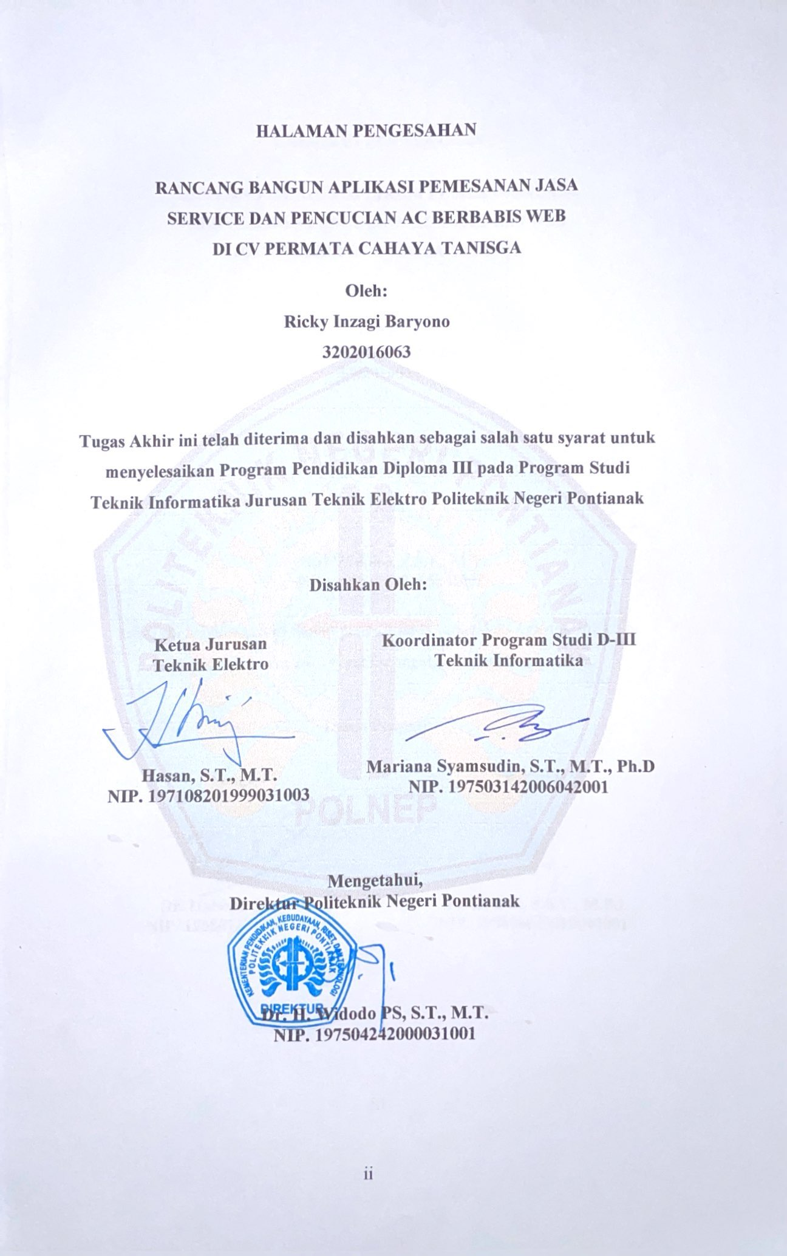

# HALAMAN PERNYATAAN

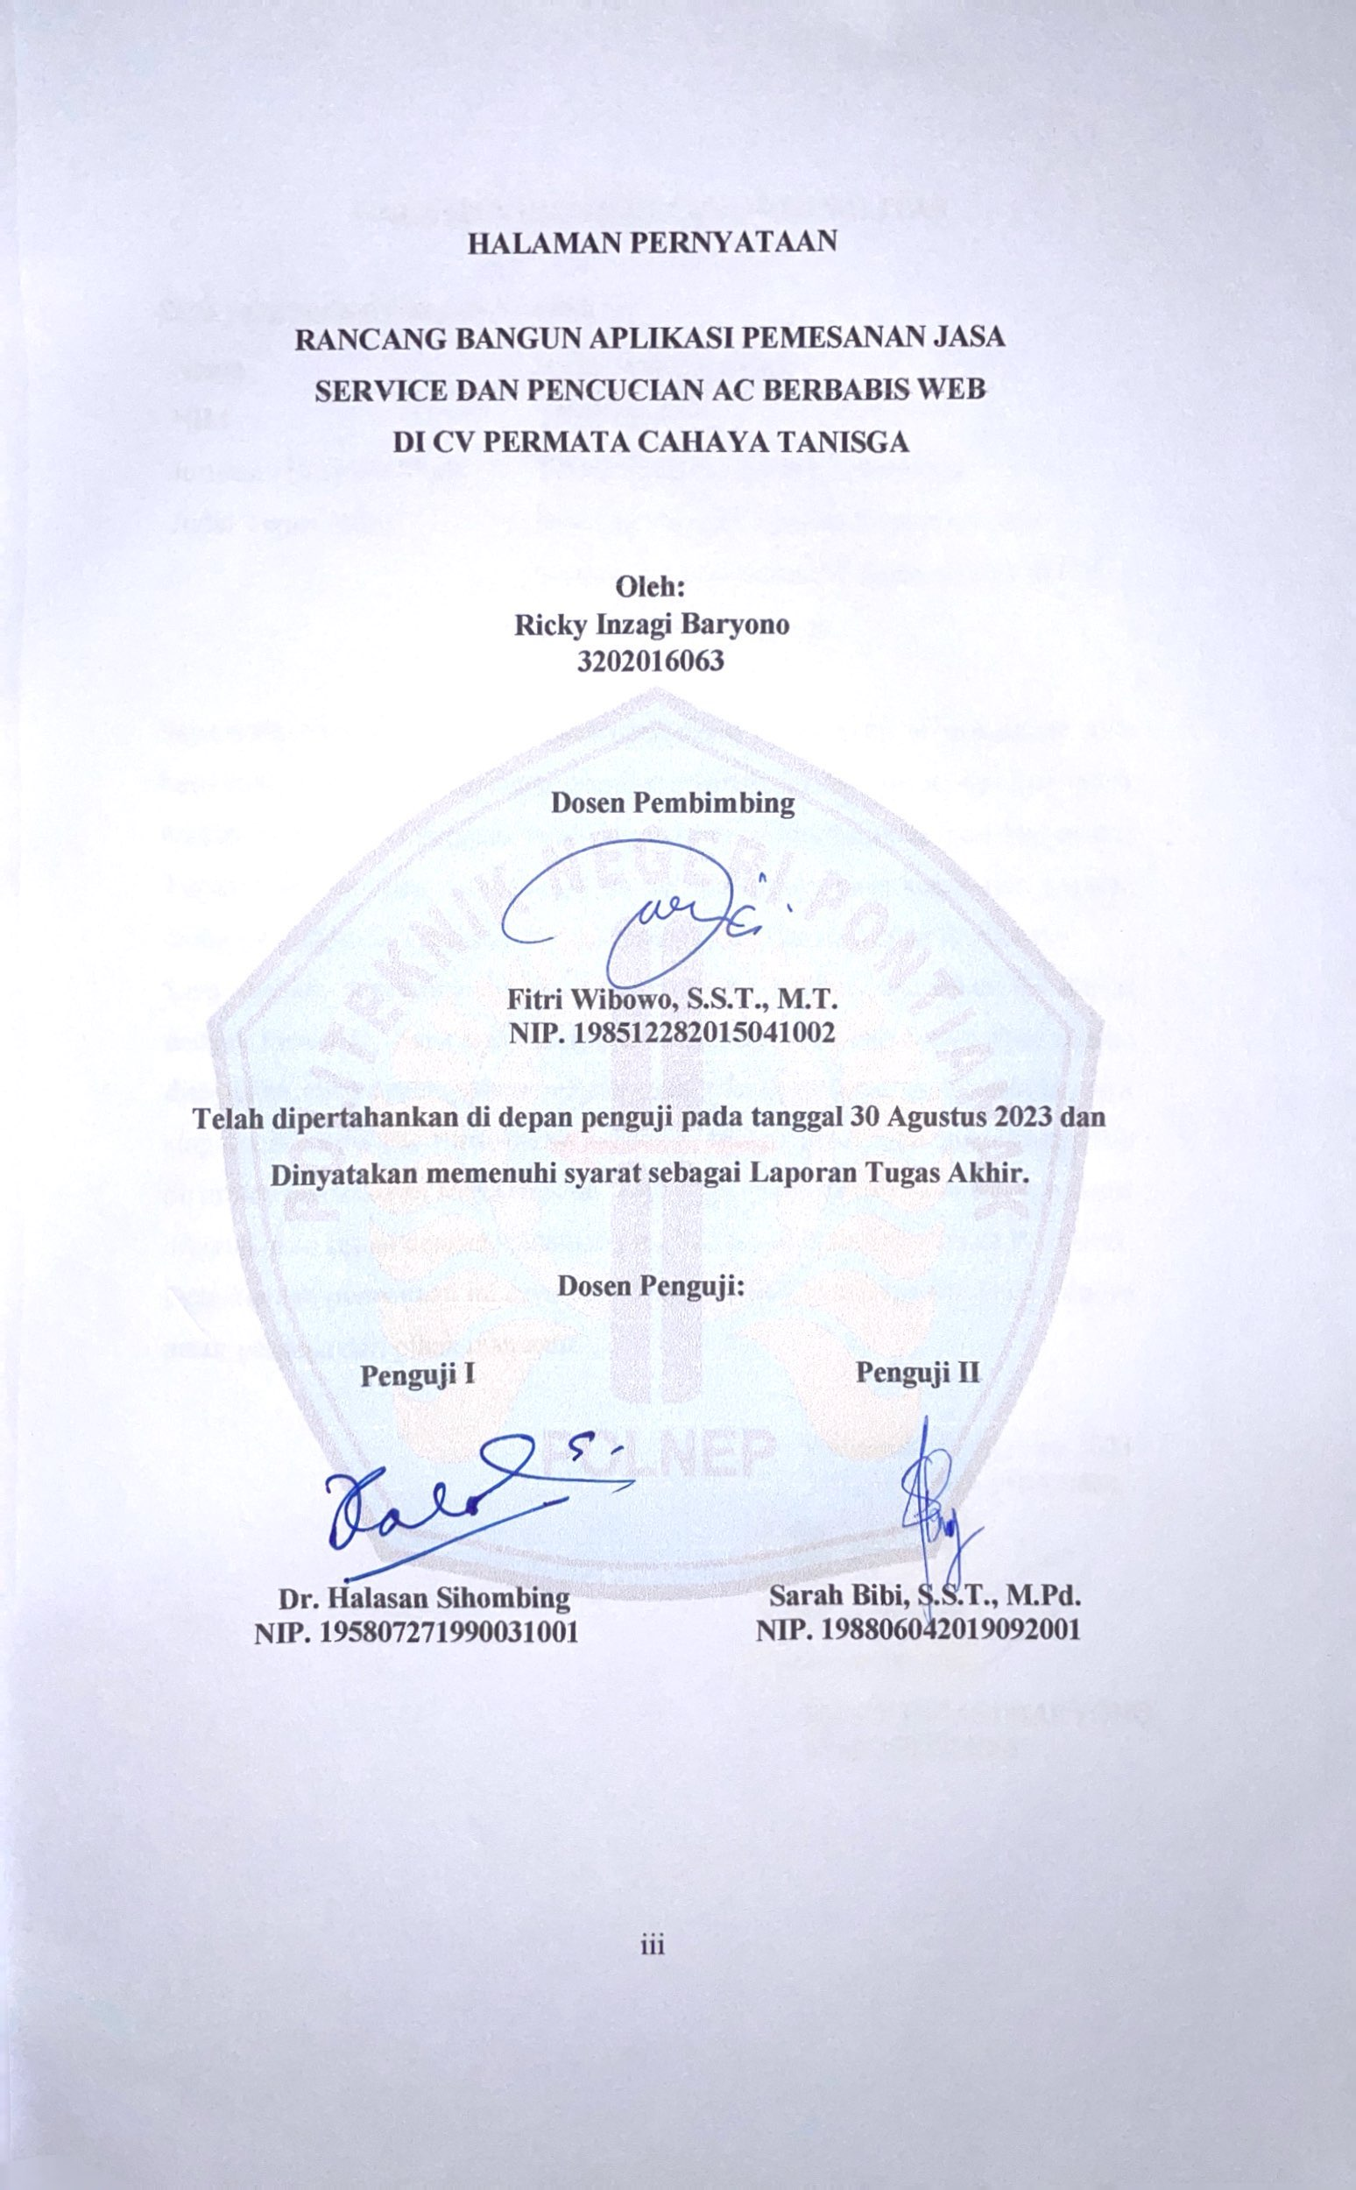

# HALAMAN PERNYATAAN ORISINALITAS

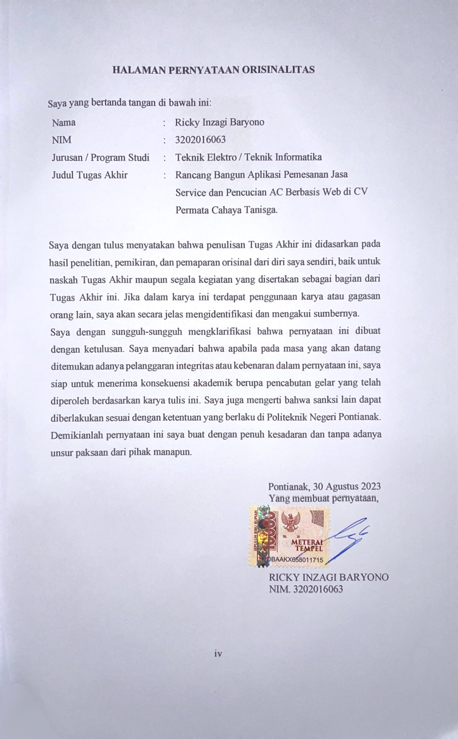

# RIWAYAT HIDUP



**Biodata Mahasiswa:**

|  |  |  |
| --- | --- | --- |
| Nama Mahasiswa | : | Ricky Inzagi Baryono |
| NIM | : | 3202016063 |
| Tempat / Tanggal Lahir | : | Pontianak, 6 Juni 2002 |
| Jenis Kelamin | : | Laki – Laki |
| Agama | : | Islam |
| Alamat | : | Jl. Dr. Wahidin, Komplek Mitra Raya Lestari 5, No. B11. |
| No. Telepon / Handphone | : | 082153018221 |
| Email | : | Rickyinzagi6@gmail.com |

# ABSTRAK

Dalam era digital ini, pemanfaatan teknologi informasi dan internet telah mengubah cara berbisnis. CV Permata Cahaya Tanisga sebagai penyedia jasa service dan pencucian AC perlu beradaptasi dengan tren ini. Oleh karena itu, penelitian ini bertujuan untuk merancang dan mengembangkan sebuah aplikasi berbasis web yang memungkinkan pelanggan untuk memesan jasa service dan pencucian AC secara online.

Penelitian ini menggunakan pendekatan pengembangan perangkat lunak berbasis web dengan mempertimbangkan tahap analisis, desain, implementasi, dan pengujian. Dalam tahap analisis, kebutuhan fungsional dan non-fungsional dari aplikasi diidentifikasi melalui wawancara dengan pihak CV Permata Cahaya Tanisga. Tahap desain melibatkan perancangan antarmuka pengguna yang responsif dan intuitif, serta struktur basis data untuk menyimpan informasi pemesanan dan pelanggan.

Penerapan aplikasi dilakukan dengan menggunakan berbagai teknologi web, termasuk HTML, CSS, JavaScript, dan PHP. Aplikasi ini memungkinkan pelanggan untuk mendaftar, masuk ke akun pribadi, melihat layanan yang ditawarkan, memilih jenis layanan, serta melakukan pemesanan sesuai jadwal yang diinginkan. Selain itu, pihak CV Permata Cahaya Tanisga juga dapat mengakses antarmuka admin untuk mengelola pesanan, jadwal, dan informasi pelanggan.

Pengujian aplikasi dilakukan melalui serangkaian tes fungsional dan pengujian kinerja untuk memastikan keandalan dan kinerja aplikasi dalam situasi yang berbeda. Hasil pengujian menunjukkan bahwa aplikasi ini berjalan dengan baik dan memenuhi kebutuhan yang telah ditetapkan.

Dengan adanya aplikasi pemesanan jasa service dan pencucian AC berbasis web ini, diharapkan CV Permata Cahaya Tanisga dapat meningkatkan efisiensi dalam mengelola pemesanan, meningkatkan interaksi dengan pelanggan, serta meningkatkan kepuasan pelanggan melalui layanan yang lebih mudah diakses dan dipesan secara online. Aplikasi ini juga memiliki potensi untuk menjadi landasan pengembangan lebih lanjut dalam rangka meningkatkan efektivitas proses bisnis pada masa mendatang.

Kata Kunci: Web, Service AC, HTML, CSS, JavaScript, PHP.

# *ABSTRACT*

*In this digital era, the utilization of information technology and the internet has revolutionized business practices. CV Permata Cahaya Tanisga, a provider of air conditioning service and cleaning, needs to adapt to this trend. Therefore, this research aims to design and develop a web-based application that enables customers to book air conditioning service and cleaning online.*

*This research employs a web-based software development approach, considering the stages of analysis, design, implementation, and testing. In the analysis phase, the functional and non-functional requirements of the application are identified through interviews with CV Permata Cahaya Tanisga. The design phase involves creating a responsive and intuitive user interface, as well as a database structure to store booking and customer information.*

*The application is implemented using various web technologies, including HTML, CSS, JavaScript, and PHP. The application allows customers to register, log into their accounts, view offered services, select service types, and make bookings according to their preferred schedule. Furthermore, CV Permata Cahaya Tanisga can access an admin interface to manage orders, schedules, and customer information.*

*The application is tested through a series of functional and performance tests to ensure reliability and performance in different scenarios. The test results demonstrate that the application runs smoothly and fulfills the established requirements.*

*With the presence of this web-based application for booking air conditioning service and cleaning, it is expected that CV Permata Cahaya Tanisga can enhance operational efficiency in managing bookings, improve customer interaction, and elevate customer satisfaction through easily accessible and reservable online services. Moreover, this application holds the potential to serve as a foundation for further development aimed at enhancing business process effectiveness in the future.*

*Keywords: Web, Air Conditioning Service, HTML, CSS, JavaScript, PHP.*

# PRAKATA

Puji syukur penulis panjatkan kehadirat Allah SWT karena atas berkat, rahmat dan karunia-Nya, penulis dapat menyelesaikan Tugas Akhir ini pada tepat waktu. Tugas Akhir ini dibuat untuk memenuhi salah satu syarat untuk menyelesaikan Program Diploma III Program Studi Teknik Informatika Jurusan Teknik Elektro di Politeknik Negeri Pontianak yang berjudul “RANCANG BANGUN APLIKASI PEMESANAN JASA *SERVICE* DAN PENCUCIAN AC BERBASIS WEB DI CV PERMATA CAHAYA TANISGA”.

Pada kesempatan ini penulis ingin menyampaikan rasa terima kasih yang sebesar besarnya kepada orang-orang yang telah berperan sehingga Tugas Akhir ini dapat terselesaikan, antara lain:

1. Pertama dan yang paling utama kepada *Allah Subhanahu Wa Ta’ala* yang telah memberikan Kesehatan serta limpahan rahmat-Nya sehingga Tugas Akhir ini dapat berjalan dengan baik dan sebagaimana mestinya.
2. Kedua, orang tua dan keluarga penulis yang selalu mendukung, memotivasi dan mendoakan penulis dalam menyelesaikan Tugas Akhir ini.
3. Bapak Dr. H. Widodo PS, S.T., M.T. selaku Direktur Politeknik Negeri Pontianak.
4. Bapak Hasan, S.T., MT selaku Ketua Jurusan Teknik Elektro Politeknik Negeri Pontianak.
5. Bapak Dr. Mariana Syamsudin, S.T., M.T. selaku Ketua Program Studi Teknik Informatika Politeknik Negeri Pontianak.
6. Bapak Fitri Wibowo, S.S.T., M.T selaku Koordinator Tugas Akhir Politeknik Negeri Pontianak periode tahun 2022/2023. Sekaligus dosen pembimbing yang telah memberikan arahan dan masukan kepada penulis selama penyusunan Tugas Akhir ini.
7. Bapak Dr. Halasan Sihombing selaku dosen penguji I yang telah memberikan saran dan kritik selama proses penyusunan Tugas Akhir ini.
8. Ibu Sarah Bibi, S.S.T., M.Pd. selaku dosen penguji II yang juga telah memberikan saran dan kritik selama proses penyusunan Tugas Akhir ini.
9. Bapak dan Ibu Dosen Staf Pengajar Jurusan Teknik Elektro khususnya Prodi Teknik Informatika Politeknik Negeri Pontianak yang telah memberi bekal ilmu kepada penulis selama masa perkuliahan.
10. Lintang Karenina Aprillianti, Mochtar Muhammad Faisal, Hibatul Azizi, Dammar Syaputra, Muhammad Robby Alfian dan Putri Sari yang telah memberikan bantuan, dukungan, saran dan kritik yang membangun bagi penulis.
11. Seluruh teman-teman seperjuangan Mahasiswa Program Studi D3 Teknik Informatika Angkatan 2020 yang telah banyak berdiskusi dan bekerja sama dengan penulis selama perkuliahan.

Penulis sangat menyadari bahwa masih banyak kekurangan dalam penulisan Tugas Akhir ini, mengingat kurangnya pengetahuan dan pengalaman yang penulis miliki. Oleh karena itu, kritik dan saran dari pembaca yang membangun sangat penulis harapkan untuk menjadi pelajaran di kemudian hari, namun dengan itu penulis berusaha sebaik mungkin untuk membuat Tugas Akhir ini. Semoga Tugas Akhir ini dapat memberikan manfaat bagi penulis sendiri dan pembaca sekalian.

|  |
| --- |
| Pontianak, 30 Agustus 2023 Yang membuat pernyataan, |
|  |
| RICKY INZAGI BARYONO NIM. 3202016063 |

# DAFTAR ISI

HALAMAN PENGESAHAN ii

HALAMAN PERNYATAAN iii

HALAMAN PERNYATAAN ORISINALITAS iv

RIWAYAT HIDUP v

ABSTRAK vi

*ABSTRACT* vii

PRAKATA viii

DAFTAR ISI x

DAFTAR GAMBAR xii

DAFTAR TABEL xvi

BAB I PENDAHULUAN 1

1.1. Latar Belakang 1

1.2. Rumusan Masalah 2

1.3. Batasan Masalah 2

1.4. Tujuan Penelitian 2

1.5. Manfaat Penelitian 3

1.5.1. Bagi Penulis 3

1.5.2. Bagi Badan Usaha 3

1.5.3. Bagi Pelanggan 3

1.6. Metodologi Penelitian 4

1.7. Sistematika Tugas Akhir 6

BAB II DASAR TEORI 8

2.1. Tinjauan Pustaka 8

2.2. Dasar Teori 9

BAB III PERANCANGAN SISTEM 13

BAB IV HASIL DAN PEMBAHASAN 46

BAB V PENUTUP 78

DAFTAR PUSTAKA 78

# DAFTAR GAMBAR

Gambar 1. 1 Model Modified Waterfall 4

Gambar 3. 1 Use Case Pelanggan 15

Gambar 3. 2 Use Case Admin 16

Gambar 3. 3 Rancangan Antarmuka Halaman Login 26

Gambar 3. 4 Rancangan Antarmuka Halaman Daftar Akun 26

Gambar 3. 5 Rancangan Antarmuka Halaman Beranda 28

Gambar 3. 6 Rancangan Antarmuka Halaman Pesanan Alamat Sendiri 29

Gambar 3. 7 Rancangan Antarmuka Halaman Pesanan Alamat Lain 30

Gambar 3. 8 Rancangan Antarmuka Halaman Pesanan Alamat Lain Lanjutan 31

Gambar 3. 9 Rancangan Antarmuka Halaman Profil 32

Gambar 3. 10 Rancangan Antarmuka Halaman Ubah Profil 33

Gambar 3. 11 Rancangan Antarmuka Halaman Riwayat Pesanan 34

Gambar 3. 12 Rancangan Antarmuka Halaman Riwayat Pesanan Detail 35

Gambar 3. 13 Rancangan Antarmuka Halaman Riwayat Pesanan Ulasan 36

Gambar 3. 14 Rancangan Antarmuka Halaman Dashboard 37

Gambar 3. 15 Rancangan Antarmuka Halaman Akun Pengguna 38

Gambar 3. 16 Rancangan Antarmuka Halaman Pesanan 38

Gambar 3. 17 Rancangan Antarmuka Halaman Teknisi 39

Gambar 3. 18 Rancangan Antarmuka Halaman Kecamatan 40

Gambar 3. 19 Rancangan Antarmuka Halaman Waktu Datang 40

Gambar 3. 20 Rancangan Antarmuka Halaman Laporan Pesanan 41

Gambar 3. 21 Relasi Database 45

Gambar 4. 1 Implementasi Antarmuka Halaman Login 46

Gambar 4. 2 Implementasi Antarmuka Halaman Login Pop Up Gagal 47

Gambar 4. 3 Implementasi Antarmuka Halaman Daftar Akun 48

Gambar 4. 4 Implementasi Antarmuka Halaman Daftar Akun Pop Up Password 49

Gambar 4. 5 Implementasi Antarmuka Halaman Daftar Akun Pop Up Email 49

Gambar 4. 6 Implementasi Antarmuka Halaman Login Dengan Google 50

Gambar 4. 7 Implementasi Antarmuka Halaman Beranda 52

Gambar 4. 8 Implementasi Antarmuka Halaman Pesanan Alamat Sendiri 53

Gambar 4. 9 Implementasi Antarmuka Halaman Pesanan Alamat Sendiri Pop Up Berhasil 54

Gambar 4. 10 Implementasi Antarmuka Halaman Pesanan Alamat Lain 55

Gambar 4. 11 Implementasi Antarmuka Halaman Pesanan Alamat Lain Pop Up Berhasil 56

Gambar 4. 12 Implementasi Antarmuka Halaman Pesanan Alamat Lain Lanjutan 57

Gambar 4. 13 Implementasi Antarmuka Halaman Pesanan Alamat Lain Pop Up Berhasil Pesan 58

Gambar 4. 14 Implementasi Antarmuka Halaman Profil 59

Gambar 4. 15 Implementasi Antarmuka Halaman Ubah Profil 60

Gambar 4. 16 Implementasi Antarmuka Halaman Ubah Profil Pop Up Berhasil 61

Gambar 4. 17 Implementasi Antarmuka Halaman Riwayat Pesanan 62

Gambar 4. 18 Implementasi Antarmuka Halaman Riwayat Pesanan Detail 63

Gambar 4. 19 Implementasi Antarmuka Halaman Riwayat Pesanan Ulasan 64

Gambar 4. 20 Implementasi Antarmuka Halaman Riwayat Pesanan Ulasan Berhasil 64

Gambar 4. 21 Implementasi Antarmuka Halaman Dashboard Admin 65

Gambar 4. 22 Implementasi Antarmuka Halaman Akun Admin 66

Gambar 4. 23 Implementasi Antarmuka Halaman Akun Admin Modal Tambah 66

Gambar 4. 24 Implementasi Antarmuka Halaman Akun Admin Modal Edit 67

Gambar 4. 25 Implementasi Antarmuka Halaman Akun Admin Modal Detail 67

Gambar 4. 26 Implementasi Antarmuka Halaman Pop Up Berhasil 68

Gambar 4. 27 Implementasi Antarmuka Halaman Akun Pengunjung 69

Gambar 4. 28 Implementasi Antarmuka Halaman Akun Pengunjung Modal Tambah 69

Gambar 4. 29 Implementasi Antarmuka Halaman Akun Pengunjung Modal Edit 70

Gambar 4. 30 Implementasi Antarmuka Halaman Akun Pengunjung Modal Detail 71

Gambar 4. 31 Implementasi Antarmuka Halaman Akun Pengunjung Pop Up Berhasil 72

Gambar 4. 32 Implementasi Antarmuka Halaman Pesanan Alamat Sendiri 73

Gambar 4. 33 Implementasi Antarmuka Halaman Pesanan Alamat Sendiri Modal Edit 73

Gambar 4. 34 Implementasi Antarmuka Halaman Pesanan Alamat Sendiri Modal Detail 74

Gambar 4. 35 Implementasi Antarmuka Halaman Pesanan Alamat Sendiri Cetak PDF 75

Gambar 4. 36 Implementasi Antarmuka Halaman Pesanan Alamat Lain 76

Gambar 4. 37 Implementasi Antarmuka Halaman Pesanan Alamat Lain Modal Edit 76

Gambar 4. 38 Implementasi Antarmuka Halaman Pesanan Alamat Lain Modal Detail 77

Gambar 4. 39 Implementasi Antarmuka Halaman Pesanan Alamat Lain Cetak PDF 78

Gambar 4. 40 Implementasi Antarmuka Halaman Teknisi 78

Gambar 4. 41 Implementasi Antarmuka Halaman Teknisi Modal Tambah 78

Gambar 4. 42 Implementasi Antarmuka Halaman Teknisi Modal Edit 78

Gambar 4. 43 Implementasi Antarmuka Halaman Teknisi Modal Detail 78

Gambar 4. 44 Implementasi Antarmuka Halaman Teknisi Pop Up Berhasil 78

Gambar 4. 45 Implementasi Antarmuka Halaman Kecamatan 78

Gambar 4. 46 Implementasi Antarmuka Halaman Kecamatan Modal Tambah 78

Gambar 4. 47 Implementasi Antarmuka Halaman Kecamatan Modal Edit 78

Gambar 4. 48 Implementasi Antarmuka Halaman Kecamatan Modal Detail 78

Gambar 4. 49 Implementasi Antarmuka Halaman Kecamatan Pop Up Berhasil 78

Gambar 4. 50 Implementasi Antarmuka Halaman Waktu Datang 78

Gambar 4. 51 Implementasi Antarmuka Halaman Waktu Datang Modal Tambah 78

Gambar 4. 52 Implementasi Antarmuka Halaman Waktu Datang Modal Edit 78

Gambar 4. 53 Implementasi Antarmuka Halaman Waktu Datang Modal Detail 78

Gambar 4. 54 Implementasi Antarmuka Halaman Waktu Datang Pop Up Berhasil 78

Gambar 4. 55 Implementasi Antarmuka Halaman Laporan Pesanan Alamat Sendiri 78

Gambar 4. 56 Implementasi Antarmuka Halaman Laporan Pesanan Alamat Sendiri Cetak PDF 78

Gambar 4. 57 Implementasi Antarmuka Halaman Laporan Pesanan Alamat Lain 78

Gambar 4. 58 Implementasi Antarmuka Halaman Laporan Pesanan Alamat Lain Cetak PDF 78

# DAFTAR TABEL

Tabel 2. 1 Perbedaan dan Persamaan Tinjauan Pustaka 8

Tabel 3. 1 Deskripsi Aktor 16

Tabel 3. 2 Deskripsi Use Case 17

Tabel 3. 3 SK-01 Login 19

Tabel 3. 4 SK-02 Mengelola Akun Pengguna 20

Tabel 3. 5 SK-03 Mengelola Pesanan 21

Tabel 3. 6 SK-04 Mengelola Teknisi 22

Tabel 3. 7 SK-05 Mengelola Kecamatan 23

Tabel 3. 8 SK-06 Mengelola Waktu Datang 24

Tabel 3. 9 SK-07 Mengelola Laporan Pesanan 24

Tabel 3. 10 Struktur Tabel Users 42

Tabel 3. 11 Struktur Tabel Waktu 42

Tabel 3. 12 Struktur Tabel Kecamatan 43

Tabel 3. 13 Struktur Tabel Teknisi 43

Tabel 3. 14 Struktur Tabel Pesananlain 44

Tabel 4. 1 Hasil Pengujian Halaman Login 78

Tabel 4. 2 Hasil Pengujian Halaman Mengelola Akun Admin 78

Tabel 4. 3 Hasil Pengujian Halaman Mengelola Akun Pelanggan 78

Tabel 4. 4 Hasil Pengujian Halaman Mengelola Pesanan Alamat Sendiri 78

Tabel 4. 5 Hasil Pengujian Halaman Mengelola Pesanan Alamat Lain 78

Tabel 4. 6 Hasil Pengujian Halaman Mengelola Teknisi 78

Tabel 4. 7 Hasil Pengujian Halaman Mengelola Kecamatan 78

Tabel 4. 8 Hasil Pengujian Halaman Waktu Datang 78

Tabel 4. 9 Hasil Pengujian Halaman Mengelola Laporan Pesanan Alamat Sendiri 78

Tabel 4. 10 Hasil Pengujian Halaman Mengelola Laporan Pesanan Alamat Lain 78

Tabel 4. 11 Hasil Pengujian Halaman Tentang Web 78

Tabel 4. 12 Hasil Pengujian Halaman Pemesanan Alamat Sendiri 78

Tabel 4. 13 Hasil Pengujian Halaman Pemesanan Alamat Lain 78

Tabel 4. 14 Hasil Pengujian Halaman Profil 78

# BAB I PENDAHULUAN

## Latar Belakang

AC (Air Conditioner) adalah sistem atau mesin yang dirancang untuk menstabilkan suhu udara dan kelembaban suatu area atau ruangan. Penggunaan AC meningkat pesat karena faktor cuaca yang panas di musim kemarau. Dengan berjalannya pemakaian, akan diperlukan pemeliharaan AC untuk menjaga kondisi dan kualitas udara yang dihasilkan oleh AC tersebut. Pada saat inilah *service* dan pencucian AC diperlukan oleh banyak orang. *Service* dan Pencucian AC merupakan perawatan berkala yang bertujuan membersihkan dan menjaga kinerja unit AC tetap dalam keadaan prima. Pemeliharaan AC yang rutin akan mengurangi potensi kerusakan dari AC dan menjaga kebersihan udara dalam ruangan

CV Permata Cahaya Tanisga adalah badan usaha yang bergerak di bidang jasa *service* dan pencucian AC. Badan usaha ini berlokasi di Jl. Tabrani Ahmad, Komplek Palem Indah, Kecamatan Pontianak Barat, Kota Pontianak, Kalimantan Barat. CV Permata Cahaya Tanisga telah berpengalaman dalam menyediakan layanan *service* dan pencucian AC. Badan usaha ini menyediakan layanan isi ulang freon, selang bocor, pindah lokasi, kipas kondensor rusak, pencucian AC dan sebagainya.

Pada saat ini, CV Permata Cahaya Tanisga masih menggunakan Microsoft Excel untuk melakukan pendataan pada data perusahaan. Pemesanan juga masih menggunakan *chat* atau telepon pribadi kepada pihak CV Permata Cahaya Tanisga. Promosi usaha ini juga masih dari mulut ke mulut. Dengan demikian, penulis mengangkat masalah ini untuk membantu CV Permata Cahaya Tanisga Dalam mengelola data pemesanan yang diterima.

Dalam penjelasan di atas, terdapat referensi yang penulis dapatkan yaitu Betukang.id dan Kanggo.id. Aplikasi tersebut adalah aplikasi pemesanan tukang secara *online* dan juga *company profile* usaha tersebut. Aplikasi ini dirancang agar pelanggan dapat memesan tukang secara online dan pelanggan dapat memilih tukang berdasarkan domisili alamat pemesan.

Rancang Bangun Aplikasi Pemesanan Jasa Service dan Pencucian AC Berbasis Web di CV Permata Cahaya Tanisga merupakan aplikasi yang penulis rancang untuk mengelola data dan menerima pemesanan jasa *service* dan pencucian AC. Aplikasi ini dirancang untuk mencatat pemesanan dan riwayat dari *service* dan pencucian AC. Aplikasi ini dibuat menggunakan bahasa pemrograman web yaitu PHP, HTML, dan CSS. *Database* yang digunakan adalah MYSQL. Aplikasi ini memiliki 2 peran yaitu admin dan pelanggan.

Berdasarkan permasalahan di atas, maka muncul gagasan untuk membangun aplikasi sebagai solusi untuk mengurangi permasalahan tersebut. Oleh karena itu, penulis tertarik untuk membangun sebuah aplikasi yang berjudul “Rancang Bangun Aplikasi Pemesanan Jasa Service dan Pencucian AC Berbasis Web di CV Permata Cahaya Tanisga”.

## Rumusan Masalah

Berdasarkan latar belakang yang telah diuraikan, maka rumusan masalah yang ditetapkan adalah bagaimana merancang dan membangun aplikasi pemesanan jasa *service* dan pencucian AC berbasis *web* di CV Permata Cahaya Tanisga?

## Batasan Masalah

Berdasarkan rumusan masalah yang diuraikan di atas, maka penulis menetapkan batasan masalah sebagai berikut:

1. Aplikasi pemesanan ini akan dibangun dengan menggunakan *framework* Laravel yang ditulis dalam bahasa pemrograman PHP (*Hypertext Preprocessor*).
2. Aplikasi ini juga akan dibangun dengan menggunakan *framework* Bootstrap.

Penulis juga menggunakan MYSQL untuk *database*.

## Tujuan Penelitian

Adapun tujuan dari Tugas Akhir perancangan dan pembangunan *website* pemesanan aplikasi jasa *service* dan pencucian AC di CV Permata Cahaya Tanisga dapat diuraikan sebagai berikut :

1. Membuat *website* yang dapat mengelola data perusahaan dan pemesanan jasa secara *online* dari pelanggan.
2. Membuat *website* yang memiliki tampilan menarik, responsif, dan mudah digunakan dengan menggunakan *framework* Laravel. Membuat *website* yang dapat mengelola data pelanggan, produk, pesanan, dan karyawan secara efisien dan aman dengan menggunakan *database* MySQL.

Menerapkan model pengembangan *modified waterfall* untuk merancang dan membangun *website* pemesanan jasa *service* dan pencucian AC dengan menggunakan *framework* Laravel dan *database* MySQL.

## Manfaat Penelitian

Adapun manfaat yang didapatkan sebagai berikut:

## Bagi Penulis

Melatih penulis dalam menerapkan pengetahuan dan ilmu-ilmu yang telah diperoleh selama menjalani bangku perkuliahan, khususnya dalam pembuatan aplikasi berbasis *website,* serta dapat menganalisis dan mengambil kesimpulan dari permasalahan yang ada.

## Bagi Badan Usaha

Mempermudah CV Permata Cahaya Tanisga dalam memberikan informasi seputar badan usaha dan mempermudah dalam pengelolaan data juga menerima pesanan yang tercatat dengan jelas di *database*.

## Bagi Pelanggan

Mengetahui informasi seputar CV Permata Cahaya Tanisga khususnya pada jasa *service* dan pencucian AC dan dapat melakukan pemesanan dengan mudah dan praktis.

## Metodologi Penelitian

Adapun model yang digunakan dalam pembuatan *website* CV Permata Cahaya Tanisga ini adalah *Modified Waterfall Model*.

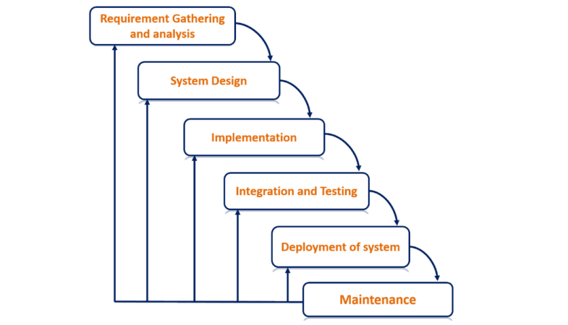

Gambar 1. 1 Model Modified Waterfall

Berdasarkan gambar di atas, model ini memberikan urutan langkah-langkah pengembangan yang teratur dengan fase iteratif yang fleksibel yang akan memfasilitasi kecukupan dan relevansi dokumentasi dan referensi sehingga memastikan kualitas, kendala, dan kemudahan pemeliharaan sistem kostum yang dikembangkan [1].

Model ini menggambarkan proses pengembangan perangkat lunak secara iterasi. Biasanya dalam model *waterfall* lama, setiap fase dalam proses pengembangan dimulai hanya jika fase sebelumnya selesai di mana hasilnya bertindak sebagai masukan untuk fase berikutnya secara beruntun. Model ini memungkinkan kembali ke fase sebelumnya untuk verifikasi atau validasi, idealnya terbatas pada langkah-langkah yang terhubung.

Untuk menggunakan *framework* Laravel dan *database* MySQL, anda perlu mengikuti langkah-langkah berikut :

1. Analisis Kebutuhan: Ini adalah fase di mana Anda menentukan apa yang ingin dicapai dengan *website* pemesanan *service* AC di CV Permata Cahaya Tanisga. Hanya perlu mengumpulkan informasi tentang apa yang mereka butuhkan dan harapkan dari sistem. Anda juga perlu menentukan batasan dan asumsi yang berlaku untuk proyek. Tujuan dari fase ini adalah untuk membuat dokumen spesifikasi kebutuhan perangkat lunak (SRS) yang berisi deskripsi rinci tentang persyaratan fungsional dan non-fungsional sistem. Persyaratan fungsional adalah fitur atau layanan yang harus disediakan oleh sistem, seperti fitur transaksi. Persyaratan non-fungsional adalah kriteria kualitas atau kendala yang harus dipenuhi oleh sistem, seperti keamanan, kinerja, atau kemudahan penggunaan.
2. Desain: Ini adalah fase merancang bagaimana sistem akan bekerja secara teknis. Kita perlu membuat desain arsitektur sistem yang menunjukkan bagaimana komponen sistem saling berinteraksi dan berkomunikasi. Dan juga perlu memilih teknologi yang tepat untuk mengimplementasikan desain arsitektur, seperti Laravel sebagai framework PHP dan MySQL sebagai basis data relasional. Selain itu, perlu membuat desain antarmuka pengguna (UI) dan desain basis data (DB) yang sesuai dengan persyaratan fungsional dan non-fungsional. Tujuan dari fase ini adalah untuk membuat dokumen desain perangkat lunak (SDD) yang berisi diagram, skema, algoritma, atau pseudocode yang menjelaskan logika dan struktur sistem.
3. Implementasi: Ini adalah fase di mana mengkodekan sistem sesuai dengan desain arsitektur, UI, dan DB menggunakan Laravel dan MySQL. Anda perlu memastikan bahwa kode bersih, rapi, mudah dibaca, dan sesuai dengan standar pemrograman. juga perlu menggunakan fitur transaksi untuk menjamin integritas data dalam operasi basis data. Fitur transaksi memungkinkan untuk melakukan sekelompok operasi basis data sebagai satu kesatuan kerja yang atomik (tidak dapat dibagi), konsisten (tidak melanggar aturan integritas), terisolasi (tidak dipengaruhi oleh operasi lain), dan tahan lama (tetap ada setelah operasi selesai). Tujuan dari fase ini adalah untuk membuat dokumen implementasi perangkat lunak (SID) yang berisi kode sumber lengkap dan petunjuk instalasi atau konfigurasi sistem.
4. Pengujian: Ini adalah fase memeriksa apakah sistem bekerja dengan baik sesuai dengan persyaratan fungsional dan non-fungsional. Ada beberapa jenis pengujian yang dapat dilakukan dalam fase ini:
5. Pengujian unit: Ini adalah pengujian pada tingkat komponen individu untuk memverifikasi fungsi setiap komponen secara terpisah.
6. Pengujian integrasi: Ini adalah pengujian pada tingkat interaksi antara komponen untuk memverifikasi bahwa komponen bekerja dengan baik bersama-sama.
7. Pengujian sistem: Ini adalah pengujian pada tingkat keseluruhan sistem untuk memverifikasi bahwa sistem memenuhi semua persyaratan fungsional dan non-fungsional.
8. Pengujian penerimaan: Ini adalah pengujian pada tingkat stakeholder atau pengguna akhir untuk mendapatkan umpan balik tentang apakah sistem sesuai dengan kebutuhan atau harapan mereka.

Pemeliharaan: Ini adalah fase di mana dapat melakukan pemantauan kinerja sistem secara berkala untuk mendeteksi adanya masalah atau kesalahan dalam operasional sistem. Jika ada masalah atau kesalahan yang muncul selama operasional sistem, maka Anda perlu menanganinya secepat mungkin dengan melakukan debugging atau troubleshooting. Selain itu, jika ada permintaan peningkatan atau modifikasi dari stakeholder atau pengguna akhir terhadap fitur atau layanan.

## Sistematika Tugas Akhir

Adapun sistematika penulisan yang terdapat pada Tugas Akhir ini terdiri atas:

**BAB I : PENDAHULUAN**

Pendahuluan memuat penjelasan tentang latar belakang, rumusan masalah, batasan masalah, tujuan Tugas Akhir, Manfaat Tugas Akhir, Metodologi dan Sistematika Tugas Akhir.

**BAB II : DASAR TEORI**

Dasar teori yang memuat penjelasan tentang uraian mengenai landasan teori dan teori dasar yang berhubungan dengan permasalahan yang dibahas dalam Tugas Akhir ini.

**BAB III : PERANCANGAN SISTEM**

Perancangan sistem memuat tentang analisa dan perancangan sistem aplikasi berbasis web yaitu, Media Pembelajaran Teknik Informatika.

**BAB VI : HASIL DAN PEMBAHASAN**

Pembahasan memuat tentang hasil Tugas Akhir yang telah dibangun, serta pembahasan mengenai aplikasi berbasis web yaitu, Media Pembelajaran Teknik Informatika.

**BAB V : PENUTUP**

Penutup memuat tentang kesimpulan dan saran yang dapat dijadikan sebagai bahan untuk pengembangan aplikasi berbasis web yaitu, Media Pembelajaran Teknik Informatika.

# BAB II DASAR TEORI

### Tinjauan Pustaka

Tinjauan pustaka sangat diperlukan guna memberikan penegasan akan batasan-batasan dalam suatu penelitian. Terdapat beberapa referensi yang telah didapatkan untuk menjadi pembanding dalam proses pembuatan proposal Tugas Akhir ini. Penelitian pertama berjudul “Aplikasi Pemesanan *Service* AC Pada CV Arjuna Sakti Technic Berbasis Android” yang dibuat oleh salah satu Mahasiswa Teknik Informatika Universitas Islam Kalimantan yang bernama Muhammad Chandra Aliandry. Aplikasi pemesanan *service* AC pada CV Arjuna Sakti Technic berbasis android tersebut dibuat untuk membantu admin/teknisi dalam mengelola data-data pemesanan, dan juga membantu konsumen dalam melakukan pemesanan *service* AC dan mengelola data riwayat perbaikan dan pembayaran [2].

Penelitian kedua berjudul “Perancangan Sistem Pemesanan Produk Berbasis *Web* Pada CV. Hanif Niaga Group” yang dibuat oleh salah satu Mahasiswa Teknik Informatika Universitas Islam Negeri Syarif Hidayatullah Jakarta yang bernama Reza Milady Fauzan. Aplikasi sistem pemesanan produk berbasis *web* tersebut dibuat untuk menyajikan informasi yang dibutuhkan oleh konsumen [3].

Tabel 2. 1 Perbedaan dan Persamaan Tinjauan Pustaka

|  |  |  |  |  |  |
| --- | --- | --- | --- | --- | --- |
| **No** | **Peneliti** | **Judul** | **Hasil** | **Persamaan** | **Perbedaan** |
| 1 | Muhammad Chandra Alianty | Aplikasi Pemesanan Service AC Pada CV Arjuna Sakti Technic Berbasis Android | Aplikasi pemesanan *service* AC pada CV Arjuna Sakti Technic berbasis android yang dibuat untuk membantu admin/teknisi dalam mengelola data-data pemesanan, dan juga membantu konsumen dalam melakukan pemesanan *service* AC dan mengelola data riwayat perbaikan dan pembayaran | Aplikasi pemesanan jasa *service* AC | Tidak berbasis *web* sedang penulis membuat proyek berbasis *web* |
| 2 | Reza Milady Fauzan | Perancangan Sistem Pemesanan Produk Berbasis *Web* Pada CV. Hanif Niaga Group | Aplikasi sistem pemesanan produk berbasis *web* yang dibuat untuk menyajikan informasi yang dibutuhkan oleh konsumen | Aplikasi pemesanan produk berbasis *web* | Berbeda objek pemesanan produk |

Selain meninjau dari beberapa penelitian seperti di atas, penulis juga meninjau dari beberapa sistem yang relevan dengan sistem yang akan dibangun. Yaitu *website* Web Programming Unpas merupakan sebuah *website* pembelajaran *online* yang membahas tentang pembuatan sebuah *website,* pembelajaran dalam *website* tersebut dikemas ke dalam bentuk video sehingga mudah dipahami oleh *user* untuk *link* resminya dapat diakses melalui tautan berikut: <https://www.webprogrammingunpas.com/>.

Dari beberapa referensi yang sudah dipaparkan di atas, sistem-sistem yang di bangun memiliki beberapa fitur dan layanan yang dapat dijadikan contoh pada aplikasi yang akan dibangun sehingga dapat menghasilkan suatu sistem yang dapat bekerja dengan baik.

### Dasar Teori

Berikut ini adalah dasar teori yang digunakan sebagai penunjang untuk penulisan Tugas Akhir:

1. *Website*

*Website* adalah serangkaian halaman web berisi informasi yang terhubung satu sama lain dan diakses melalui internet. Pada era digital saat ini, website telah menjadi salah satu elemen penting di dalam kehidupan manusia. Bagi pengunjung, website memberikan akses yang mudah dan cepat untuk mencari informasi, membeli produk, atau mendapat pengalaman baru. Sedangkan bagi pelaku bisnis, website dapat meningkatkan branding perusahaan serta memfasilitasi penjualan produk secara online [4].

1. HTML

HTML yang merupakan singkatan dari *Hyper Text Markup Language* adalah serangkaian kode program yang merupakan dasar dari representasi visual sebuah halaman *web*. Didalamnya berisi kumpulan informasi yang disimpan dalam tag-tag tertentu yang dimana tag-tag tersebut digunakan untuk melakukan format terhadap informasi yang dimaksud [5].

1. *Framework* Bootstrap

*Framework* Bootstrap adalah sebuah *framework* yang dibuat dengan menggunakan Bahasa dari HTML dan CSS, namun juga menyediakan efek javascript yang dibangun dengan menggunakan jquery. Bootstrap telah menyediakan kumpulan komponen *class interface* dasar yang telah dirancang sedemikian rupa untuk menciptakan tampilan yang menarik, bersih dan ringan. Selain itu, bootstrap juga memiliki fitur *grid* yang berfungsi untuk mengatur *layout* yang bisa digunakan dengan sangat mudah dan cepat. Kita juga diberi keleluasaan dalam mengembangkan tampilan *website* yang menggunakan bootstrap yaitu dengan mengubah tampilan bootstrap dengan menambahkan *class* dan CSS sendiri [6].

1. Visual Studio Code

Visual Studio Code merupakan aplikasi cross platform yang dapat digunakan berbagai sistem operasi seperti windows, Linux, dan Mac OS. Visual Studio Code termasuk software yang ringan namun kuat editor sumbernya dengan desktop. Menggunakan berbagai macam bahasa pemrograman seperti Java, JavaScript, Go, C++, dan masih banyak yang lainnya. Komponen dari Visual Studio juga sama seperti yang digunakan di Azura DevOps. Visual Studio memiliki lintas platform kode editor yang ringan, dapat digunakan oleh siapa saja untuk membuat atau membangun aplikasi web [7].

1. CSS (*Cascading Style Sheets*)

CSS adalah singkatan dari *Cascading Style Sheet*. CSS berfungsi untuk memberikan *style* atau corak tampilan pada suatu elemen atau struktur *page website* yang dibuat HTML. Contohnya seperti memberi warna pada huruf, menebal/memiringkan huruf, dan masih banyak lagi. Tampilan *website* yang hanya menggunakan HTML akan terlihat membosankan, maka dari itu diciptakannya CSS. *Cascading Style Sheet* (CSS) merupakan sebuah teknologi internet yang kembangkan oleh World Wide Web Consortium (W3C) pada tahun 1996. Selain HTML, CSS juga kompatibel Bahasa *markup* lain seperti XHTML, XML, SVG, dan XUL [8].

1. PHP (*Hypertext Preprocessor*)

PHP (*Hypertext Preprocessor*) adalah sebuah bahasa pemrograman *server side scripting* yang bersifat *open source*. Sebagai sebuah *scripting language*, PHP menjalankan instruksi pemrograman saat proses *runtime*. Hasil dari instruksi tentu akan berbeda tergantung data yang diproses. PHP merupakan bahasa pemrograman *server-side*, maka *script* dari PHP nantinya akan diproses di server. Jenis server yang sering digunakan bersama dengan PHP antara lain Apache, Nginx, dan LiteSpeed. Setiap bahasa pemrograman memiliki aturan penulisan kode program masing-masing. Begitu pula dengan PHP. Sintaks dasarnya dibuka dengan <?php dan ditutup dengan ?> [9].

1. JavaScript

JavaScript adalah bahasa pemrograman yang banyak digunakan dalam pengembangan website, aplikasi, dan game. Dengan menguasai bahasa pemrograman ini, Anda bisa membuat tampilan website yang menarik atau mengembangkan game online berbasis web yang populer [10].

1. *Framework* Laravel

Laravel adalah framework berbasis bahasa pemrograman [PHP](https://www.dewaweb.com/blog/apa-itu-php/) yang bisa digunakan untuk membantu proses pengembangan sebuah website agar lebih maksimal. Dengan menggunakan Laravel, website yang dihasilkan akan lebih dinamis. Kehadiran framework Laravel menjadikan [bahasa pemrograman](https://www.dewaweb.com/blog/belajar-coding-untuk-pemula/" \o "bahasa pemrograman) PHP menjadi lebih powerful. Perlu kita ketahui bahwa kehadiran framework Laravel selalu menghadirkan fitur-fitur terbaru dibandingkan framework lainnya. Framework Laravel menggunakan struktur MVC (Model View Controller). MVC merupakan model aplikasi yang memisahkan antara data dan tampilan berdasarkan komponen aplikasi. Dengan adanya model MVC, pengguna Laravel menjadi lebih mudah dalam mempelajari Laravel. Serta menjadikan proses pembuatan aplikasi berbasis website menjadi lebih cepat [11].

1. XAMPP

Kini, banyak aplikasi manajemen [database](https://www.dewaweb.com/blog/apa-itu-database/) online. Menggunakan aplikasi yang terintegrasi dengan database di [server](https://www.dewaweb.com/blog/apa-itu-server/) membuat pengelolaan data lebih mudah dan efisien. Namun, bagaimana jika koneksi internet terganggu dan tidak bisa mengakses web server tersebut? Masalah ini bisa diatasi dengan web server di localhost komputer, salah satunya adalah XAMPP. XAMPP adalah salah satu aplikasi yang berfungsi sebagai web server di localhost. Dengan menggunakan XAMPP, kamu dapat mengelola database yang ada di localhost tanpa memerlukan akses internet [12].

# BAB III PERANCANGAN SISTEM

#### Gambaran Umum

Aplikasi Pemesanan Jasa Service dan Pencucian AC Berbasis Web di CV Permata Cahaya Tanisga merupakan sebuah inovasi yang bertujuan untuk memberikan kemudahan dan kenyamanan kepada pelanggan dalam melakukan pemesanan layanan AC. Dengan memanfaatkan teknologi web, aplikasi ini memungkinkan pengunjung untuk mengakses dan memesan layanan AC secara online, tanpa batasan waktu dan lokasi. CV Permata Cahaya Tanisga sebagai penyedia layanan memiliki peran sentral dalam menyajikan informasi lengkap tentang berbagai layanan yang ditawarkan, serta memberikan jadwal ketersediaan untuk setiap layanan tersebut.

Melalui antarmuka yang intuitif, pelanggan dapat memilih jenis layanan yang sesuai dengan kebutuhan mereka, serta melakukan pemesanan dengan mudah sesuai dengan jadwal yang diinginkan. Pengunjung juga dapat dengan cepat mengunduh materi informasi dan panduan layanan dalam format PDF untuk referensi lebih lanjut. Dengan tambahan fitur diskusi dan Showcase, aplikasi ini juga memberikan dimensi interaktif dan informatif yang lebih dalam kepada pengunjung. Secara keseluruhan, Aplikasi Pemesanan Jasa Service dan Pencucian AC Berbasis Web di CV Permata Cahaya Tanisga menjembatani kesenjangan antara teknologi modern dan layanan tradisional, memberikan pengalaman yang lebih praktis dan terhubung dalam proses pemesanan layanan AC.

#### Analisa Kebutuhan

#### Kebutuhan Fungsional

Kebutuhan fungsional yaitu aktivitas apa yang tersedia oleh sistem. Diharapkan sistem dapat melakukan fungsi yang di antaranya yaitu:

1. Fungsi masuk ke dalam aplikasi
2. Fungsi keluar aplikasi
3. Fungsi mengelola akun admin
4. Fungsi mengelola akun pelanggan
5. Fungsi mengelola pesanan alamat sendiri
6. Fungsi mengelola pesanan alamat lain
7. Fungsi mengelola teknisi
8. Fungsi mengelola kecamatan
9. Fungsi mengelola waktu kedatangan
10. Fungsi mengelola laporan pesanan alamat sendiri
11. Fungsi mengelola laporan pesanan alamat lain

#### Kebutuhan Non Fungsional

Kebutuhan non fungsional yaitu perangkat lunak atau software aplikasi yang digunakan dalam pembuatan website ini yaitu:

1. Sistem Operasi Windows 11 64 bit.
2. Text editor Visual Studio Code versi 1.70.2.
3. Browser Google Chrome.
4. XAMPP Control Panel v3.3.0.
5. Whimsical.
6. Figma.
7. dbdiagram.io

#### Kebutuhan Perangkat Keras

Perangkat keras yang digunakan dalam pembangunan website ini adalah laptop Asus ROG Strix G512LV dengan spesifikasi CPU Intel Core i7-10870H dengan NVIDIA Geforce RTX 2060 dan memori sebesar 16 GB.

#### Membangun Prototyping

#### Pemodelan Sistem

Pemodelan sistem dilakukan dengan menggunakan Unified Modeling Language (UML). Berikut ini merupakan rancangan sistem yang akan di bangun. Dalam perancangannya, terdapat 2 aktor dalam web ini, yaitu admin dan pelanggan. Keduanya memiliki hak akses dan tugas yang berbeda-beda. Berikut adalah tampilan Use Case diagram:

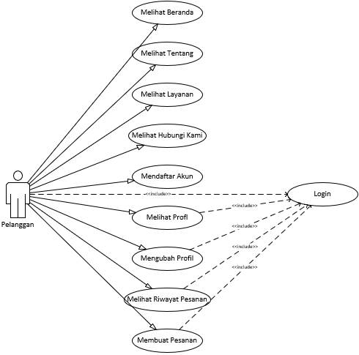

Gambar 3. 1 Use Case Pelanggan

Pada Gambar di atas merupakan gambaran dari *Use Case* diagram pada aplikasi Pemesanan Jasa Service dan Pencucian AC Berbasis Web di CV Permata Cahaya Tanisga. Pada *Use Case* diagram tersebut aktor pelanggan dapat melihat informasi tentang *web*, dapat melakukan daftar akun, pemesanan, melakukan ubah data profil, melihat riwayat pemesanan.

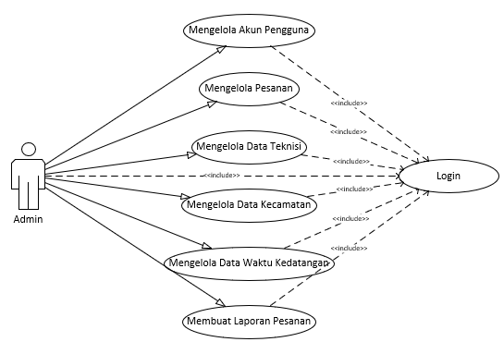

Gambar 3. 2 Use Case Admin

Pada Gambar di atas merupakan gambaran dari *Use Case* diagram pada aplikasi Pemesanan Jasa Service dan Pencucian AC Berbasis Web di CV Permata Cahaya Tanisga. Pada *Use Case* diagram tersebut aktor admin dapat mengelola akun pengguna seperti akun pelanggan dan admin, mengelola pesanan alamat sendiri dan alamat lain, mengelola data teknisi, mengelola data kecamatan, mengelola, data waktu kedatangan, mengelola laporan pesanan alamat sendiri dan alamat lain.

#### Deskripsi Aktor

Tabel 3. 1 Deskripsi Aktor

|  |  |  |
| --- | --- | --- |
| No | Nama Aktor | Deskripsi |
| 1. | Admin | Aktor admin berfungsi untuk mengelola data aplikasi Pemesanan Jasa Service dan Pencucian AC Berbasis Web di CV Permata Cahaya Tanisga seperti mengelola akun, mengelola pesanan, mengelola teknisi, mengelola kecamatan, mengelola waktu kedatangan, dan mengelola laporan pesanan. Aktor ini memiliki hak akses tinggi pada aplikasi Pemesanan Jasa Service dan Pencucian AC Berbasis Web di CV Permata Cahaya Tanisga. |
| 2. | Pelanggan | Aktor pelanggan hanya dapat melakukan aksi tertentu saja pada aplikasi Pemesanan Jasa Service dan Pencucian AC Berbasis Web di CV Permata Cahaya Tanisga. Aktor ini dapat melihat informasi tentang *web*, dapat melakukan pemesanan, melihat riwayat pesanan dan mengelola profilnya. |

#### Deskripsi Use Case

Berikut ini merupakan deskripsi Use Case yang telah penulis rancang berdasarkan Use Case diagram yang dapat dilihat pada Tabel di bawah. Catatan: C= Create (membuat), R= Read (membaca), U= Update (Ubah), D= Delete (Hapus).

Tabel 3. 2 Deskripsi Use Case

|  |  |  |
| --- | --- | --- |
| No | Nama *Use Case* | Deskripsi |
| 1. | *Login* | *Login* memiliki fungsi dan tugas untuk autentifikasi sebelum semua pengguna masuk ke aplikasi Pemesanan Jasa Service dan Pencucian AC Berbasis Web di CV Permata Cahaya Tanisga. |
| 2. | Mengelola Akun Pengguna | Memiliki akses untuk mengelola akun pengguna (CRUD). |
| 3. | Mengelola Pesanan | Memiliki akses untuk mengelola akun pengguna yaitu mengedit status dan harga, dan juga melihat detail pesanan lalu mencetak menjadi pdf. |
| 4. | Mengelola Teknisi | Memiliki akses untuk mengelola teknisi (CRUD). |
| 5. | Mengelola Kecamatan | Memiliki akses untuk mengelola kecamatan (CRUD). |
| 6. | Mengelola Waktu Datang | Memiliki akses untuk mengelola waktu datang (CRUD). |
| 7. | Mengelola Laporan Pesanan | Memiliki akses untuk mengelola laporan pesanan yaitu membuat menjadi laporan lalu mencetak menjadi pdf. |
| 8. | Melihat Beranda | Untuk melihat informasi seputar *web* ini terdapat pada menu beranda, semua pembahasan dan pengenalan aplikasi Pemesanan Jasa Service dan Pencucian AC Berbasis Web di CV Permata Cahaya Tanisga dapat di lihat semua aktor termasuk pengunjung web yang belum punya akun, termasuk admin dan pelanggan. Karena, pada menu beranda terdapat button login yang berguna untuk semua aktor agar dapat memulai menggunakan Pemesanan Jasa Service dan Pencucian AC Berbasis Web di CV Permata Cahaya Tanisga. |
| 9. | Mendaftar Akun | Untuk melakukan pendaftaran akun, dapat dilakukan oleh pelanggan dengan menekan daftar pada saat *login* agar pelanggan dapat melakukan pemesanan pada aplikasi Pemesanan Jasa Service dan Pencucian AC Berbasis Web di CV Permata Cahaya Tanisga. |
| 10. | Melihat Profil | Untuk melihat profil, pelanggan wajib *login* terlebih dahulu. Agar data profil dapat didapatkan oleh sistem dan ditampilkan pada halaman profil yang berupa nama, no hp, provinsi, kota, kecamatan, alamat dan juga *email*. |
| 11. | Mengubah Data Profil | Pelanggan juga dapat mengubah data profil pada halaman profil. Data yang bisa diubah oleh pelanggan adalah nama, no hp, kecamatan, alamat, *email*, dan *password.* |
| 12. | Melihat Riwayat Pesanan | Pelanggan dapat melihat riwayat pesanan yang telah dibuatnya pada halaman profil berupa tabel yang berisikan tanggal pesanan. Terdapat tombol info untuk melihat detail pesanan yang dipilih. |
| 13. | Membuat Pesanan | Tentu saja pelanggan dapat melakukan pesanan. Pelanggan harus *login* terlebih dahulu untuk melakukan pesanan agar data bisa didapatkan oleh sistem. Terdapat dua menu pesanan yaitu alamat sendiri dan juga alamat lain. |

#### Use Case Skenario

Use Case Skenario adalah alur jalanya proses dari segi aktor, yaitu admin dan pelanggan. Adapun Use Case scenario digambarkan dalam bentuk tabel yang dapat dilihat pada tabel sebagai berikut:

Tabel 3. 3 SK-01 Login

|  |  |  |
| --- | --- | --- |
| Nomor Skenario | : | SK-01 |
| Nama *Use Case* | : | *Login* |
| Ringkasan | : | Pengguna harus *login* terlebih dahulu pada aplikasi Pemesanan Jasa *Service* dan Pencucian AC Berbasis *Web* di CV Permata Cahaya Tanisga jika ingin melakukan pemesanan dan mengelola data. |
| Aktor | : | Admin dan Pelanggan |
| Kondisi Awal | : | Pengguna mengunjungi tampilan beranda terlebih dahulu dan menekan *button* masuk jika ingin mengakses aplikasi Pemesanan Jasa *Service* dan Pencucian AC Berbasis *Web* di CV Permata Cahaya Tanisga. |
| Deskripsi | : | 1. Mengakses halaman beranda terlebih dahulu jika ingin *login* pada aplikasi. 2. Pengguna menekan *button* masuk jika ingin melakukan pemesanan dan mengelola data. Sebelum melakukan *login* pengguna diberikan akses untuk melihat menu beranda. 3. Setelah menekan *button* masuk, pengguna diarahkan untuk mengisi form *email* dan *password.* 4. Sistem akan mengecek apakah *email* dan *password* yang dimasukkan sudah terdaftar di *database* atau tidak. Jika data benar, maka proses *login* berhasil dan sistem akan membawa pengguna menuju tampilan beranda ataupun dashboard. Jika data salah, maka proses *login* gagal dan sistem akan menampilkan pesan kesalah yang berupa “ *email* atau *password* salah”. |
| Alternatif | : | 1. Jika salah satu form pada *login* tidak diisi, maka akan muncul pesan harus diisi. 2. Jika *email* dan *password* tidak sesuai dengan data yang ada pada *database* maka sistem akan menampilkan pesan kesalahan. |
| Kondisi Akhir | : | Halaman *login* akan ditutup dan proses *login* berhasil sistem akan menampilkan tampilan masing-masing aktor. |

Tabel 3. 4 SK-02 Mengelola Akun Pengguna

|  |  |  |
| --- | --- | --- |
| Nomor Skenario | : | SK-02 |
| Nama *Use Case* | : | Mengelola Akun Pengguna |
| Ringkasan | : | Admin mendapat akses penuh dalam pengelolaan akun pengguna seperti, menambah, melihat, mengedit dan menghapus akun pengguna. Pada proses ini admin di khususkan untuk membuat dan mengelola data-data akun admin dan pelanggan. |
| Aktor | : | Admin |
| Kondisi Awal | : | 1. Admin telah masuk ke dalam sistem aplikasi. 2. Sistem akan menampilkan data akun admin, pelanggan yang dapat dikelola. |
| Deskripsi | : | 1. Terdapat 2 menu terpisah untuk mengelola akun pengguna, 2 menu tersebut adalah menu akun admin dan akun pelanggan. 2. Admin memilih akun admin untuk mengelola akun admin. 3. Sistem akan menampilkan data-data akun admin agar admin dapat menambah, mengedit dan menghapus data-data pada akun admin. 4. Admin memilih akun pelanggan untuk mengelola akun pelanggan. 5. Sistem akan menampilkan data-data akun pelanggan agar admin dapat menambah, mengedit dan menghapus data-data pada akun pelanggan. |
| Alternatif | : | 1. Jika email sudah terdaftar makan akan ada pesan email sudah terdaftar. |
| Kondisi Akhir | : | Modal form tambah ataupun edit akun akan ditutup, setelah itu akan muncul peringatan berupa *alert* bahwa akun sudah berhasil dibuat,diedit dan dihapus. |

Tabel 3. 5 SK-03 Mengelola Pesanan

|  |  |  |
| --- | --- | --- |
| Nomor Skenario | : | SK-03 |
| Nama *Use Case* | : | Mengelola Pesanan |
| Ringkasan | : | Admin mendapat akses penuh dalam pengelolaan pesanan seperti melihat, mengedit dan mencetak pesanan. Pada proses ini admin di khususkan untuk mengedit dan mencetak pesanan yang telah dipesan oleh pelanggan. |
| Aktor | : | Admin |
| Kondisi Awal | : | 1. Admin telah masuk ke dalam sistem aplikasi. 2. Sistem akan menampilkan pesanan pelanggan yang dapat dikelola. |
| Deskripsi | : | 1. Terdapat 2 menu terpisah untuk mengelola pesanan, 2 menu tersebut adalah menu pesanan alamat sendiri dan pesanan alamat lain. 2. Admin memilih pesanan alamat sendiri untuk mengelola pesanan alamat sendiri. 3. Sistem akan menampilkan data-data pesanan alamat sendiri agar admin dapat mengedit dan mencetak data-data pada pesanan alamat sendiri. 4. Admin memilih pesanan alamat lain untuk mengelola pesanan alamat lain. 5. Sistem akan menampilkan data-data pesanan alamat lain agar admin dapat mengedit dan mencetak data-data pada pesanan alamat lain. |
| Alternatif | : | - |
| Kondisi Akhir | : | Setelah menekan *button* pdf admin akan diarahkan pada halaman dengan format pdf untuk mencetak. |

Tabel 3. 6 SK-04 Mengelola Teknisi

|  |  |  |
| --- | --- | --- |
| Nomor Skenario | : | SK-04 |
| Nama *Use Case* | : | Mengelola Teknisi |
| Ringkasan | : | Admin mendapat akses penuh dalam pengelolaan teknisi seperti, menambah, melihat, mengedit dan menghapus teknisi. Pada proses ini admin di khususkan untuk membuat dan mengelola data-data teknisi. |
| Aktor | : | Admin |
| Kondisi Awal | : | 1. Admin telah masuk ke dalam sistem aplikasi. 2. Sistem akan menampilkan data teknisi yang dapat dikelola. |
| Deskripsi | : | 1. Admin memilih teknisi untuk mengelola teknisi. 2. Sistem akan menampilkan data-data teknisi agar admin dapat menambah, mengedit dan menghapus data-data pada teknisi. |
| Alternatif | : | - |
| Kondisi Akhir | : | Modal form tambah ataupun edit teknisi akan ditutup, setelah itu akan muncul peringatan berupa *alert* bahwa teknisi sudah berhasil dibuat,diedit dan dihapus. |

Tabel 3. 7 SK-05 Mengelola Kecamatan

|  |  |  |
| --- | --- | --- |
| Nomor Skenario | : | SK-05 |
| Nama *Use Case* | : | Mengelola Kecamatan |
| Ringkasan | : | Admin mendapat akses penuh dalam pengelolaan kecamatan seperti, menambah, melihat, mengedit dan menghapus kecamatan. Pada proses ini admin di khususkan untuk membuat dan mengelola data-data kecamatan. |
| Aktor | : | Admin |
| Kondisi Awal | : | 1. Admin telah masuk ke dalam sistem aplikasi. 2. Sistem akan menampilkan data kecamatan yang dapat dikelola. |
| Deskripsi | : | 1. Admin memilih kecamatan untuk mengelola kecamatan. 2. Sistem akan menampilkan data-data kecamatan agar admin dapat menambah, mengedit dan menghapus data-data pada kecamatan. |
| Alternatif | : | - |
| Kondisi Akhir | : | Modal form tambah ataupun edit kecamatan akan ditutup, setelah itu akan muncul peringatan berupa *alert* bahwa kecamatan sudah berhasil dibuat,diedit dan dihapus. |

Tabel 3. 8 SK-06 Mengelola Waktu Datang

|  |  |  |
| --- | --- | --- |
| Nomor Skenario | : | SK-06 |
| Nama *Use Case* | : | Mengelola Waktu Datang |
| Ringkasan | : | Admin mendapat akses penuh dalam pengelolaan waktu datang seperti, menambah, melihat, mengedit dan menghapus waktu datang. Pada proses ini admin di khususkan untuk membuat dan mengelola data-data waktu datang. |
| Aktor | : | Admin |
| Kondisi Awal | : | 1. Admin telah masuk ke dalam sistem aplikasi. 2. Sistem akan menampilkan data waktu datang yang dapat dikelola. |
| Deskripsi | : | 1. Admin memilih waktu datang untuk mengelola waktu datang. 2. Sistem akan menampilkan data-data waktu datang agar admin dapat menambah, mengedit dan menghapus data-data pada waktu datang. |
| Alternatif | : | - |
| Kondisi Akhir | : | Modal form tambah ataupun edit waktu datang akan ditutup, setelah itu akan muncul peringatan berupa *alert* bahwa waktu datang sudah berhasil dibuat,diedit dan dihapus. |

Tabel 3. 9 SK-07 Mengelola Laporan Pesanan

|  |  |  |
| --- | --- | --- |
| Nomor Skenario | : | SK-07 |
| Nama *Use Case* | : | Mengelola Laporan Pesanan |
| Ringkasan | : | Admin mendapat akses penuh dalam pengelolaan laporan pesanan seperti melihat dan mencetak laporan pesanan. Pada proses ini admin di khususkan untuk mencetak laporan pesanan yang telah dipesan oleh pelanggan. |
| Aktor | : | Admin |
| Kondisi Awal | : | 1. Admin telah masuk ke dalam sistem aplikasi. 2. Sistem akan menampilkan laporan pesanan pelanggan yang dapat dikelola. |
| Deskripsi | : | 1. Terdapat 2 menu terpisah untuk mengelola laporan pesanan, 2 menu tersebut adalah menu laporan pesanan alamat sendiri dan laporan pesanan alamat lain. 2. Admin memilih laporan pesanan alamat sendiri untuk mencetak pesanan alamat sendiri. 3. Sistem akan menampilkan data-data laporan pesanan alamat sendiri agar admin dapat mencetak data-data pada laporan pesanan alamat sendiri. 4. Admin memilih laporan pesanan alamat lain untuk mencetak laporan pesanan alamat lain. 5. Sistem akan menampilkan data-data laporan pesanan alamat lain agar admin dapat mencetak data-data pada laporan pesanan alamat lain. |
| Alternatif | : | - |
| Kondisi Akhir | : | Setelah memilih tanggal awal dan tanggal akhir lalu menekan *button* cetak admin akan diarahkan pada halaman dengan format pdf untuk mencetak laporan pesanan. |

#### Rancangan Tampilan Antarmuka

Terdapat beberapa rancangan Antarmuka pada sistem yang akan di buat, rancangan tersebut memiliki beberapa bagian yang memiliki menu dan fiturnya masing-masing, di antaranya sebagai berikut:

#### Rancangan Tampilan Antarmuka Pada Bagian Login Dan Daftar Akun

Tampilan login merupakan tampilan yang digunakan oleh semua pengguna untuk masuk kedalam sistem Pemesanan Jasa *Service* dan Pencucian AC Berbasis *Web* di CV Permata Cahaya Tanisga dengan memasukkan *email* dan *password*. Di bawah ini adalah rancangan tampilan *login* pada aplikasi yang akan di buat:

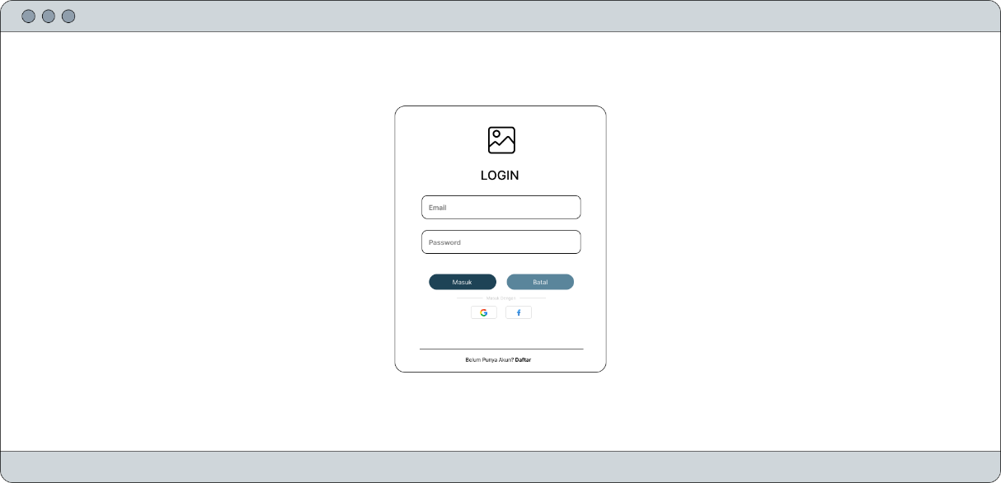

Gambar 3. 3 Rancangan Antarmuka Halaman Login

Terdapat juga rancangan tampilan antarmuka daftar akun agar pelanggan dapat membuat akun sebelum melakukan *login*. Di bawah ini adalah rancangan tampilan daftar akun pada aplikasi yang dibuat:

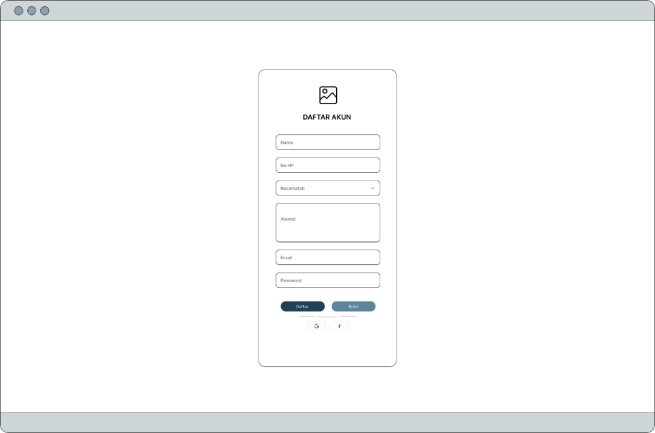

Gambar 3. 4 Rancangan Antarmuka Halaman Daftar Akun

#### Rancangan Tampilan Antarmuka Pada Bagian Pelanggan

Pada tampilan ini, pelanggan dapat melihat mengenai *web* CV Permata Cahaya Tanisga dan dapat melakukan pemesanan. Adapun rancangan tampilan pelanggan terdapat pada pembahasan di bawah ini:

#### Tampilan Beranda

Tampilan beranda merupakan tampilan yang dapat dilihat oleh semua pengguna pada aplikasi Pemesanan Jasa *Service* dan Pencucian AC Berbasis *Web* di CV Permata Cahaya Tanisga dengan isi informasi tentang *web*. Di bawah ini adalah rancangan tampilan beranda pada aplikasi yang akan di buat:

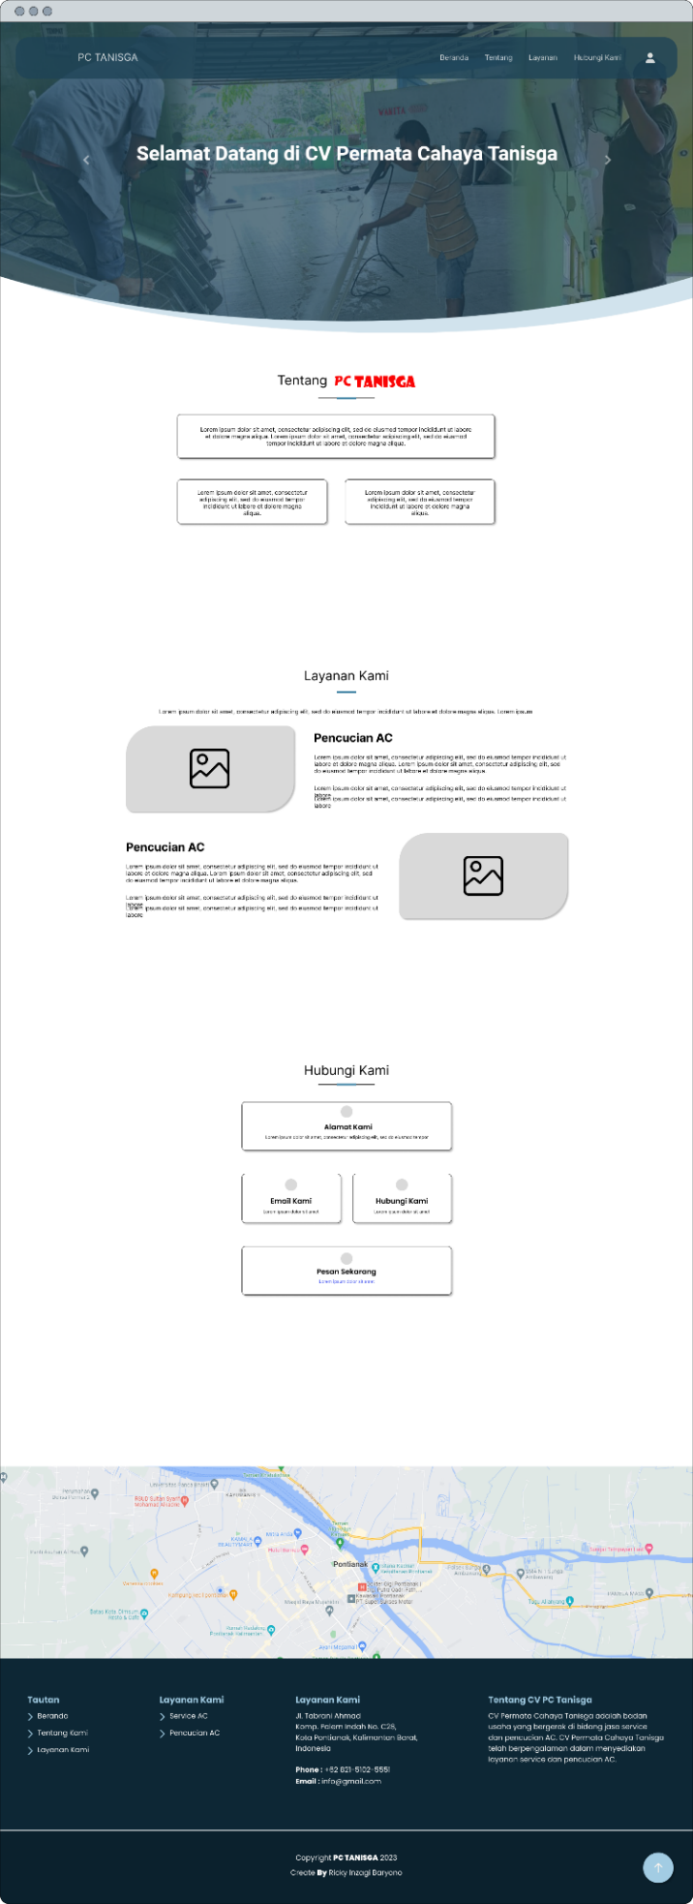

Gambar 3. 5 Rancangan Antarmuka Halaman Beranda

#### Tampilan Form Pesanan Alamat Sendiri

Tampilan form pesanan alamat sendiri adalah tampilan dimana jika pelanggan ingin melakukan pesanan pada aplikasi Pemesanan Jasa *Service* dan Pencucian AC Berbasis *Web* di CV Permata Cahaya Tanisga dan harus mengisi data pemesanannya. Adapun rancangan tampilan form pesanan alamat sendiri dapat dilihat pada gambar di bawah:

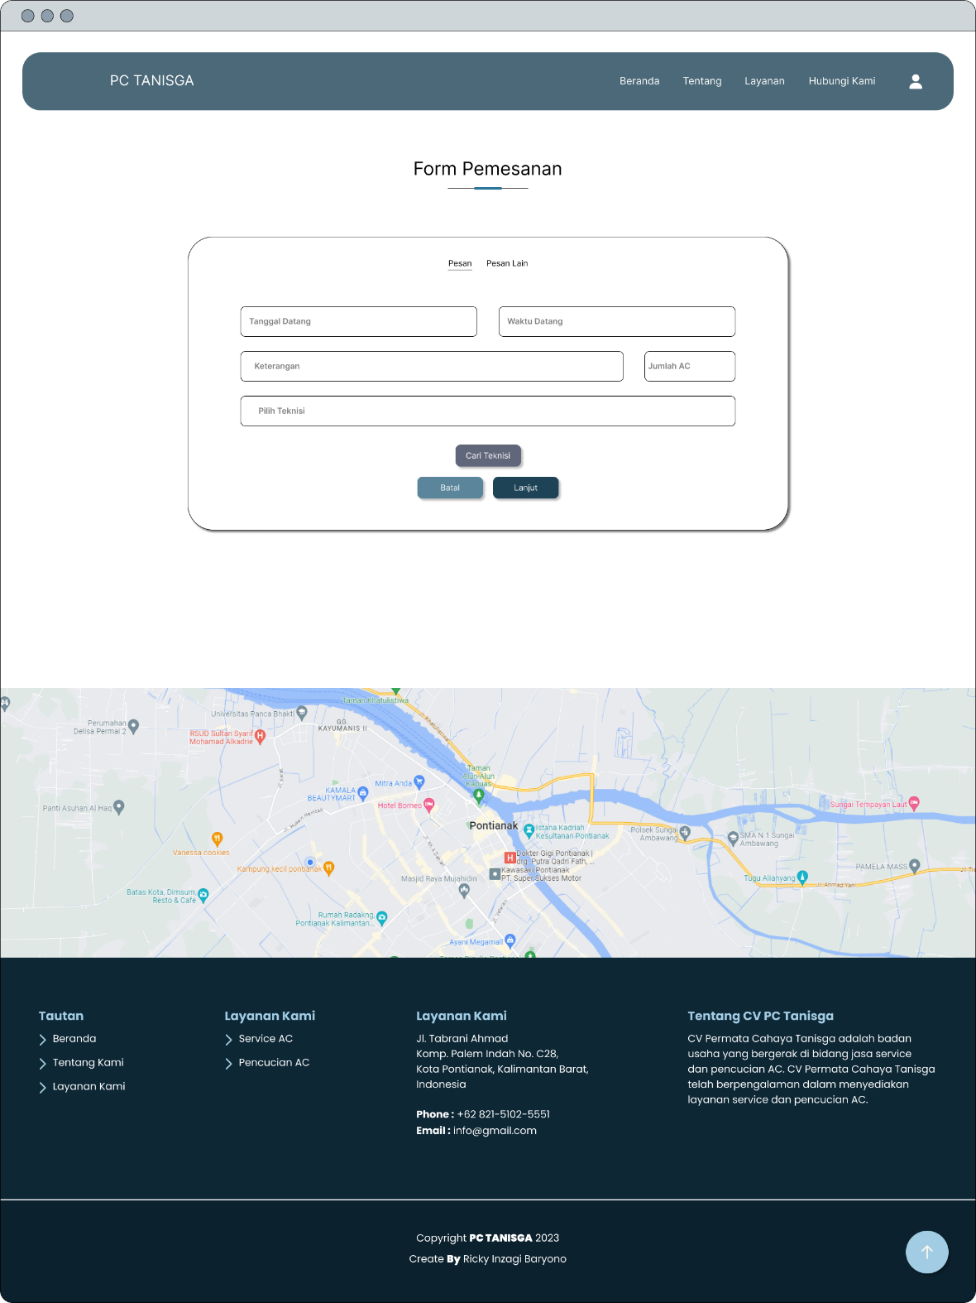

Gambar 3. 6 Rancangan Antarmuka Halaman Pesanan Alamat Sendiri

#### Tampilan Form Pesanan Alamat Lain

Tampilan form pesanan alamat lain adalah tampilan dimana jika pelanggan ingin melakukan pesanan pada aplikasi Pemesanan Jasa *Service* dan Pencucian AC Berbasis *Web* di CV Permata Cahaya Tanisga dan harus mengisi data pemesanannya. Adapun rancangan tampilan form pesanan alamat lain dapat dilihat pada gambar di bawah:

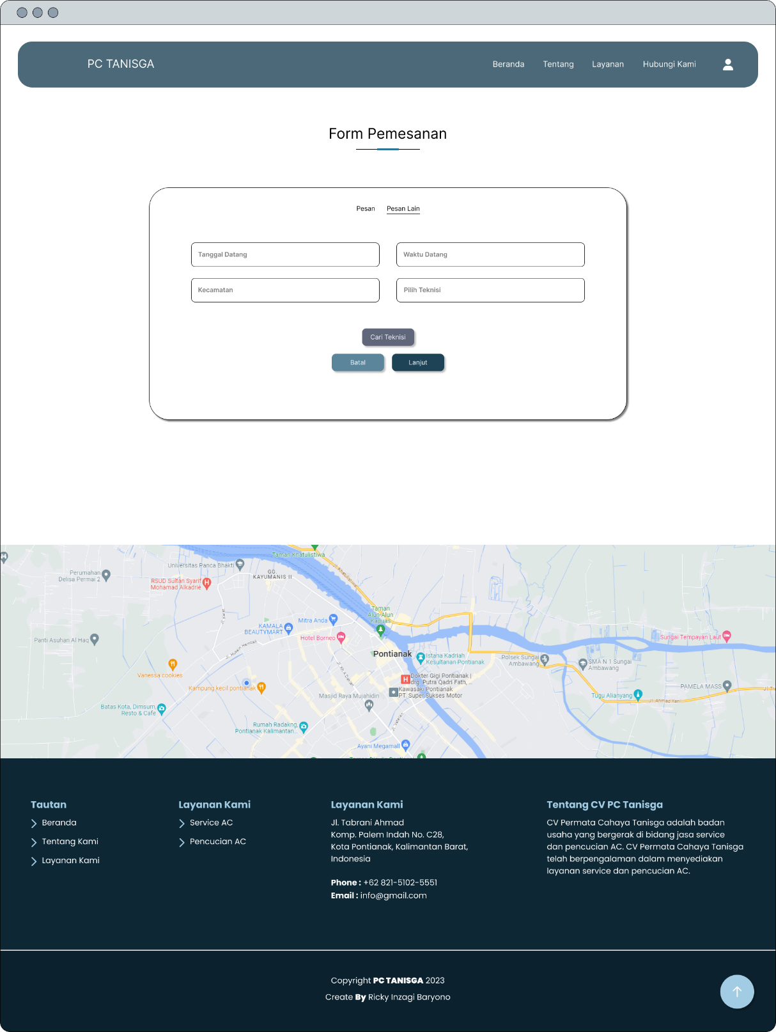

Gambar 3. 7 Rancangan Antarmuka Halaman Pesanan Alamat Lain

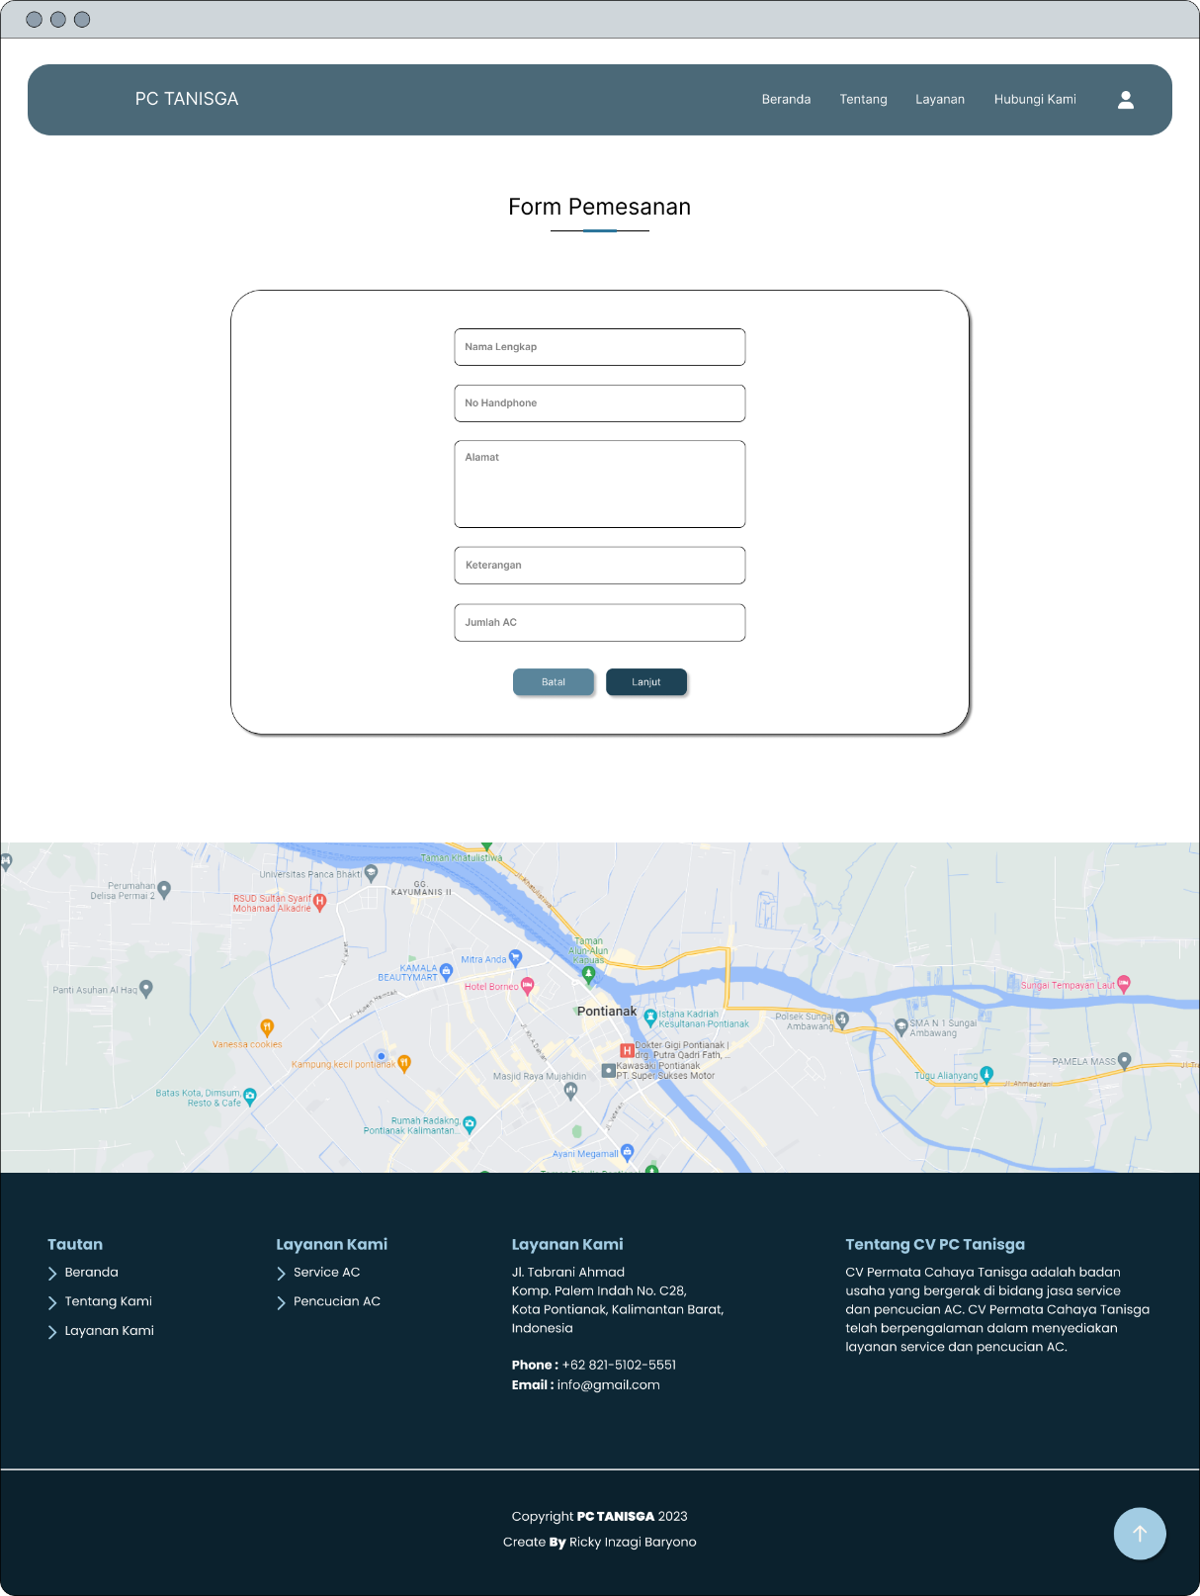

Gambar 3. 8 Rancangan Antarmuka Halaman Pesanan Alamat Lain Lanjutan

#### Tampilan Profil

Tampilan profil adalah tampilan dimana jika pelanggan ingin melihat data profil mereka pada aplikasi Pemesanan Jasa *Service* dan Pencucian AC Berbasis *Web* di CV Permata Cahaya Tanisga. Adapun rancangan tampilan profil dapat dilihat pada gambar di bawah:

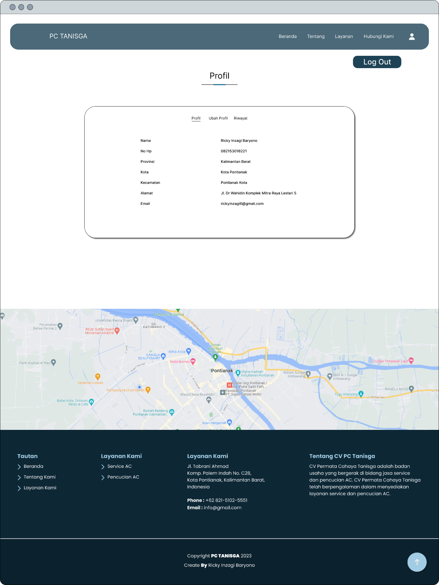

Gambar 3. 9 Rancangan Antarmuka Halaman Profil

#### Tampilan Ubah Profil

Tampilan ubah profil adalah tampilan dimana jika pelanggan ingin mengubah data profil mereka pada aplikasi Pemesanan Jasa *Service* dan Pencucian AC Berbasis *Web* di CV Permata Cahaya Tanisga. Adapun rancangan tampilan ubah profil dapat dilihat pada gambar di bawah:

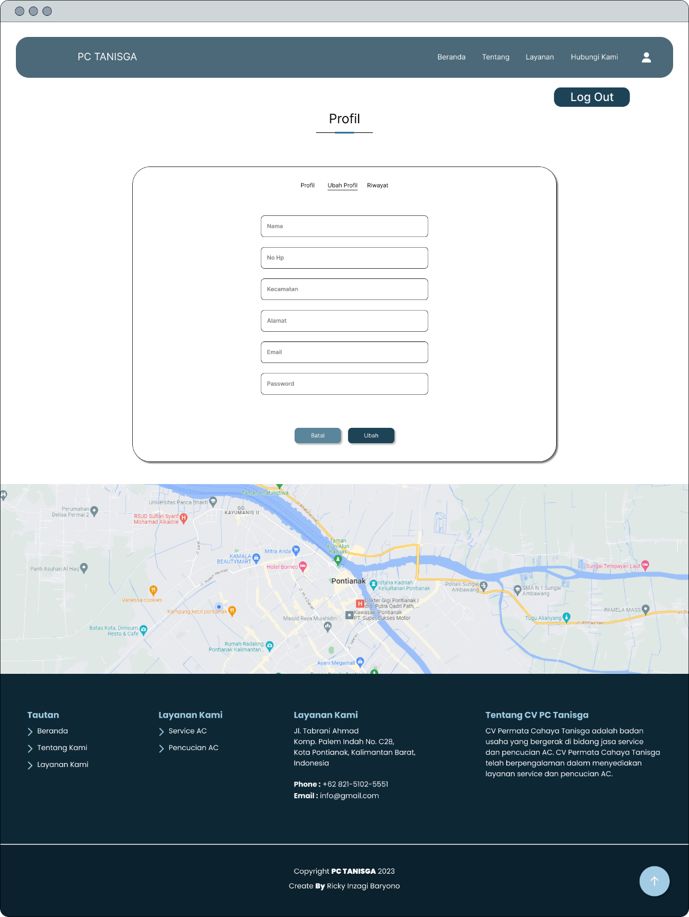

Gambar 3. 10 Rancangan Antarmuka Halaman Ubah Profil

#### Tampilan Riwayat Pesanan

Tampilan riwayat pesanan adalah tampilan dimana jika pelanggan ingin melihat data pesanan mereka yang telah mereka pesan pada aplikasi Pemesanan Jasa *Service* dan Pencucian AC Berbasis *Web* di CV Permata Cahaya Tanisga. Adapun rancangan tampilan riwayat pesanan dapat dilihat pada gambar di bawah:

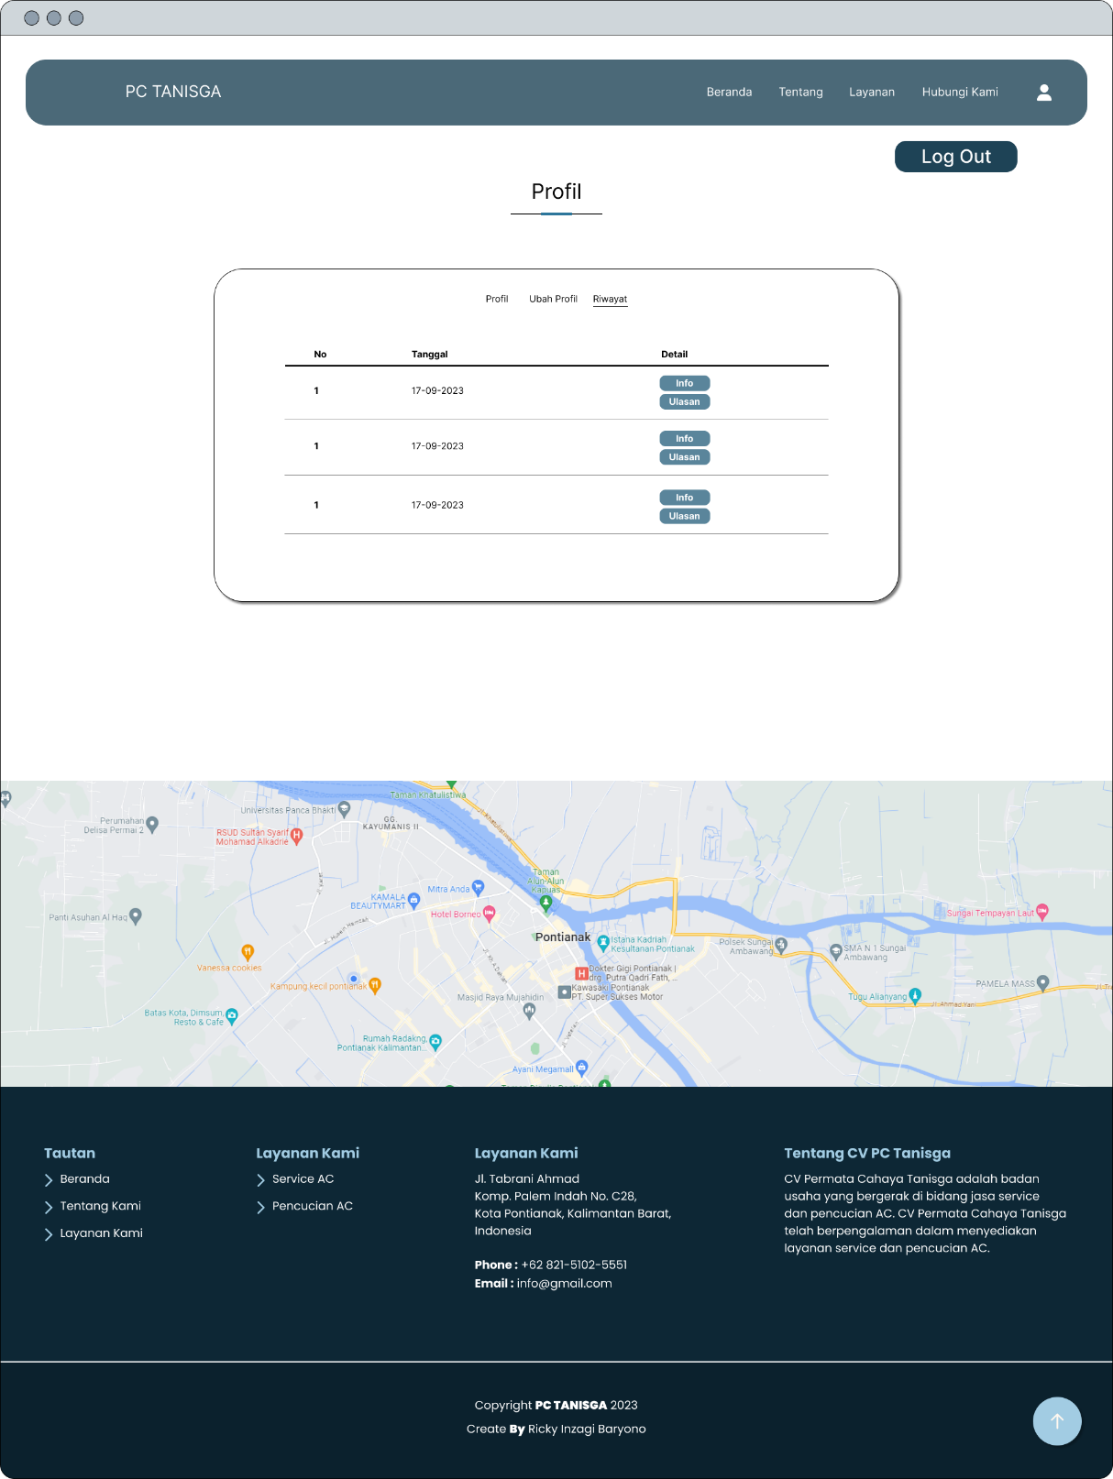

Gambar 3. 11 Rancangan Antarmuka Halaman Riwayat Pesanan

Terdapat juga tampilan info yang berguna untuk melihat detail dari pesanan yang telah dipesan dan juga pelanggan dapat memberikan ulasan pada pesanannya. Adapun tampilan info pesanan dan juga ulasan dapat dilihat pada gambar di bawah ini:

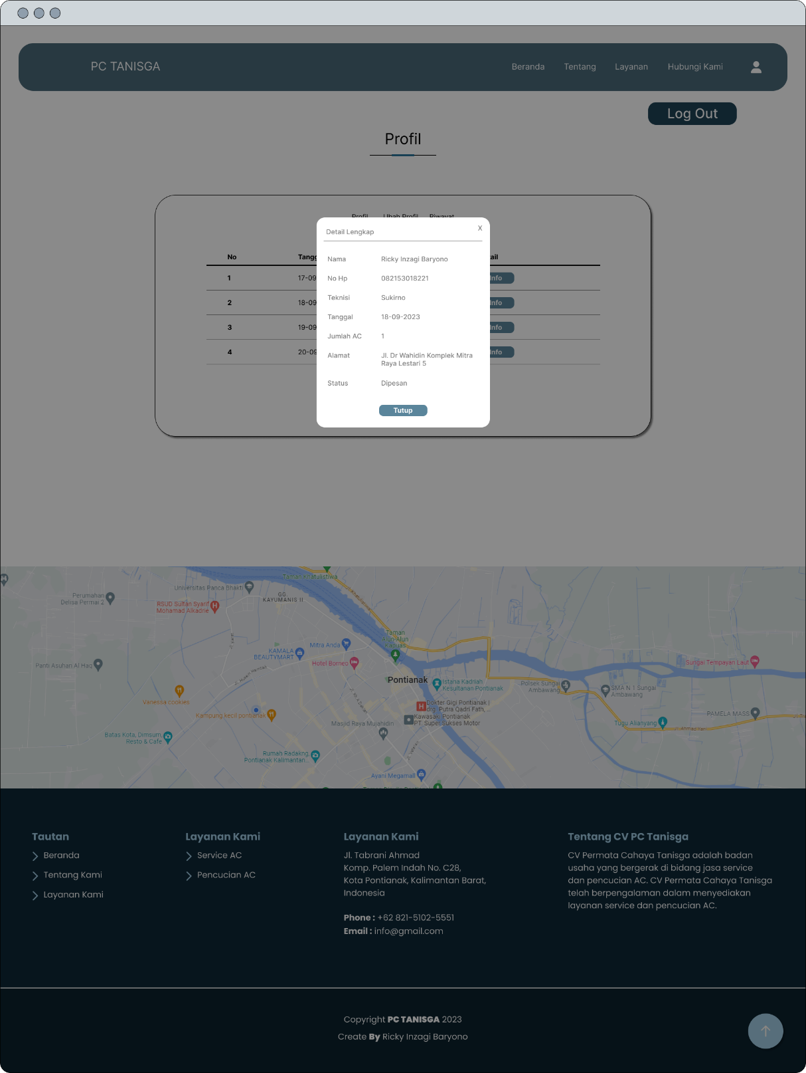

Gambar 3. 12 Rancangan Antarmuka Halaman Riwayat Pesanan Detail

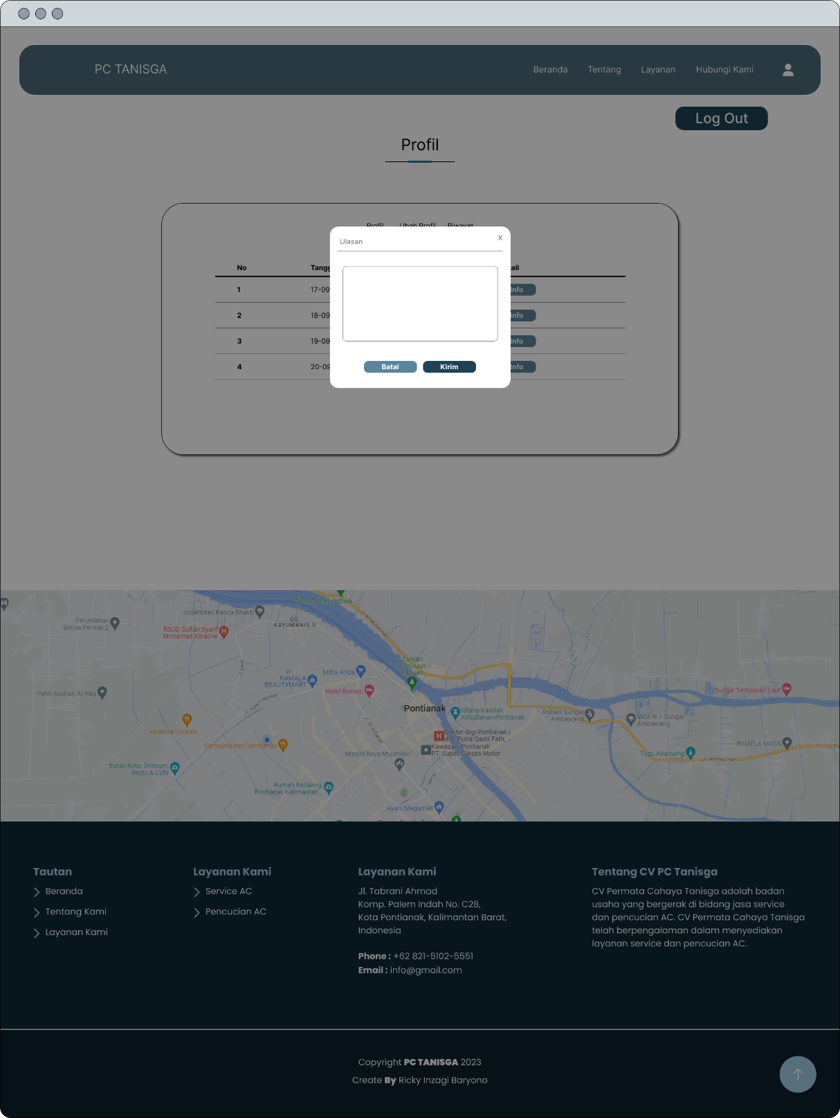

Gambar 3. 13 Rancangan Antarmuka Halaman Riwayat Pesanan Ulasan

#### Rancangan Tampilan Antarmuka Pada Bagian Admin

Pada halaman ini, terdapat beberapa menu yang dapat admin kelola seperti menu akun, pesanan, teknisi, kecamatan, waktu datang, dan laporan pesanan pada aplikasi Pemesanan Jasa *Service* dan Pencucian AC Berbasis *Web* di CV Permata Cahaya Tanisga. Adapun rancangan tampilan pada bagian admin dapat dilihat pada penjelasan di bawah ini:

#### Tampilan Dashboard

Tampilan dashboard adalah tampilan pertama yang dilihat oleh admin setelah melakukan *login* pada sistem aplikasi Pemesanan Jasa *Service* dan Pencucian AC Berbasis *Web* di CV Permata Cahaya Tanisga. Adapun rancangan tampilan dashboard dapat dilihat pada gambar di bawah ini:

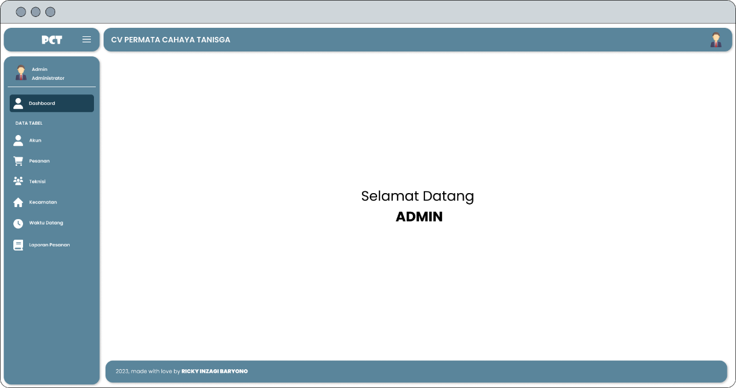

Gambar 3. 14 Rancangan Antarmuka Halaman Dashboard

#### Tampilan Akun Pengguna

Tampilan akun pengguna adalah tampilan admin yang berguna untuk mengelola data akun pengguna pada sistem aplikasi Pemesanan Jasa *Service* dan Pencucian AC Berbasis *Web* di CV Permata Cahaya Tanisga. Adapun rancangan tampilan akun dapat dilihat pada gambar di bawah ini:

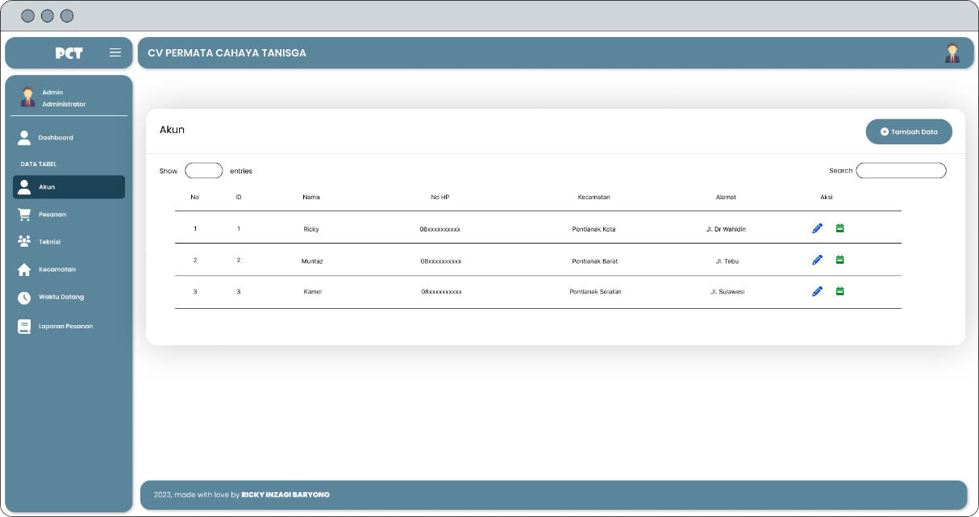

Gambar 3. 15 Rancangan Antarmuka Halaman Akun Pengguna

#### Tampilan Pesanan

Tampilan pesanan adalah tampilan admin yang berguna untuk mengelola pesanan pelanggan dan mencetak menjadi pdf sebagai surat tugas pada sistem aplikasi Pemesanan Jasa *Service* dan Pencucian AC Berbasis *Web* di CV Permata Cahaya Tanisga yang akan diberikan kepada teknisi. Adapun rancangan tampilan pesanan dapat dilihat pada gambar di bawah ini:

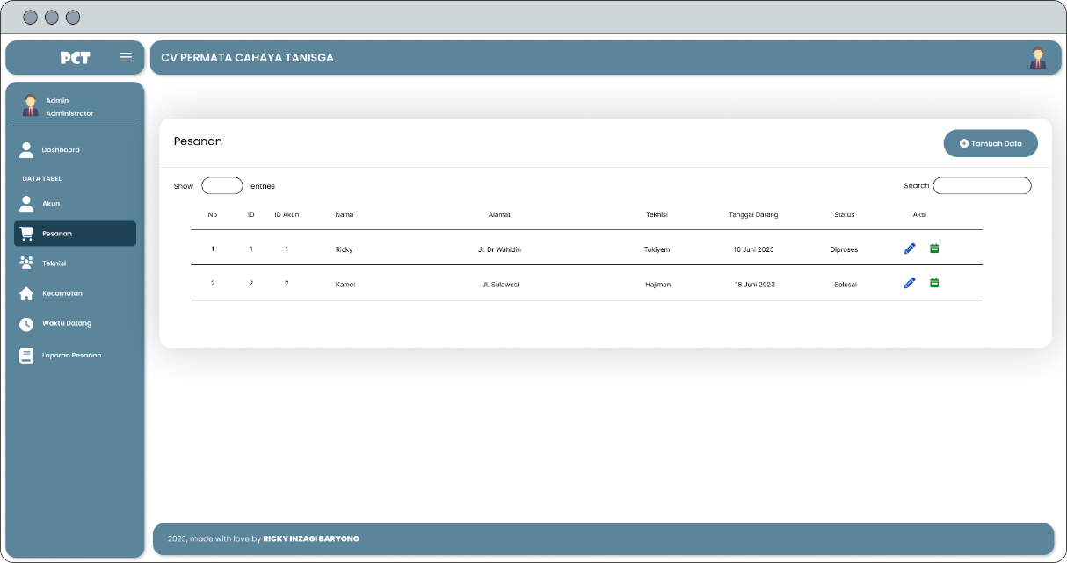

Gambar 3. 16 Rancangan Antarmuka Halaman Pesanan

#### Tampilan Teknisi

Tampilan teknisi adalah tampilan admin yang berguna untuk mengelola data teknisi pada sistem aplikasi Pemesanan Jasa *Service* dan Pencucian AC Berbasis *Web* di CV Permata Cahaya Tanisga. Adapun rancangan tampilan teknisi dapat dilihat pada gambar di bawah ini:

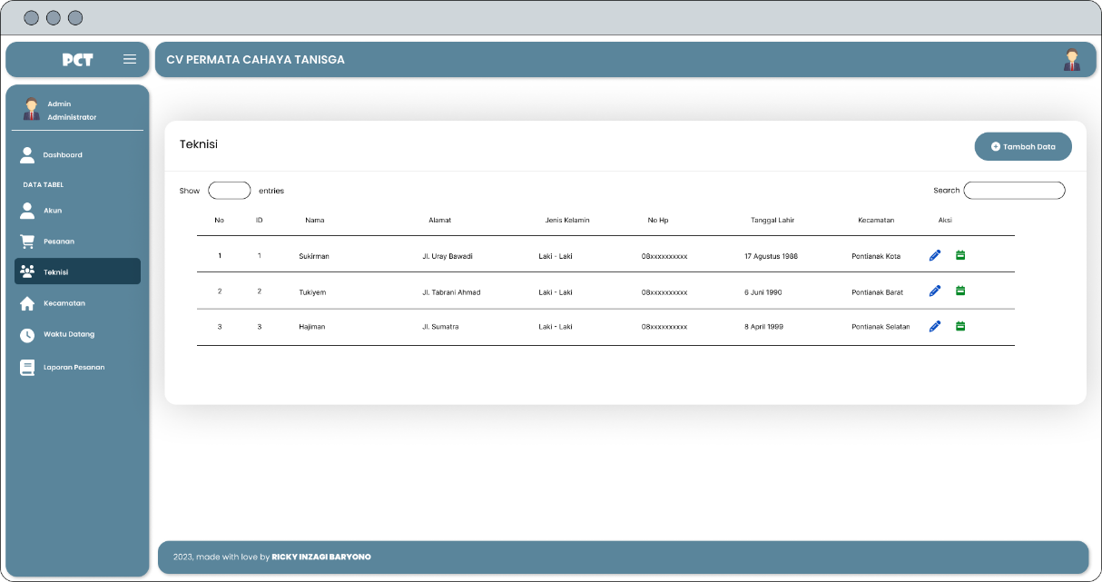

Gambar 3. 17 Rancangan Antarmuka Halaman Teknisi

#### Tampilan Kecamatan

Tampilan kecamatan adalah tampilan admin yang berguna untuk mengelola data kecamatan pada sistem aplikasi Pemesanan Jasa *Service* dan Pencucian AC Berbasis *Web* di CV Permata Cahaya Tanisga. Adapun rancangan tampilan kecamatan dapat dilihat pada gambar di bawah ini:

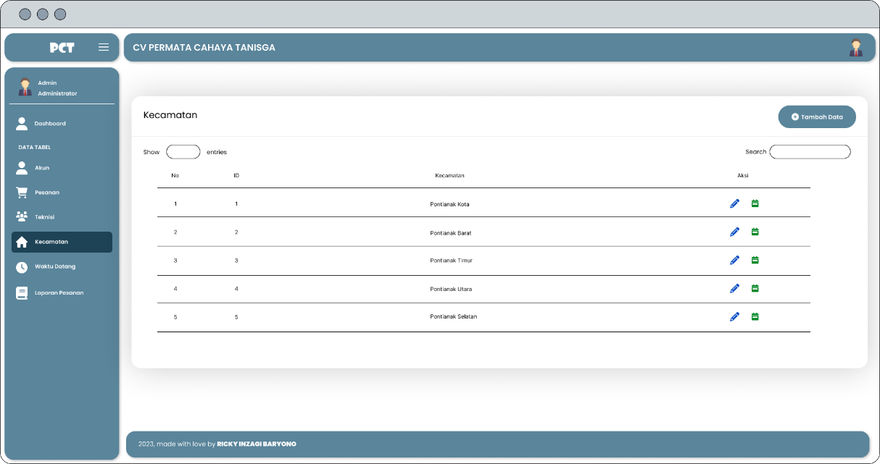

Gambar 3. 18 Rancangan Antarmuka Halaman Kecamatan

#### Tampilan Waktu Datang

Tampilan waktu datang adalah tampilan admin yang berguna untuk mengelola data waktu datang pada sistem aplikasi Pemesanan Jasa *Service* dan Pencucian AC Berbasis *Web* di CV Permata Cahaya Tanisga. Adapun rancangan tampilan waktu datang dapat dilihat pada gambar di bawah ini:

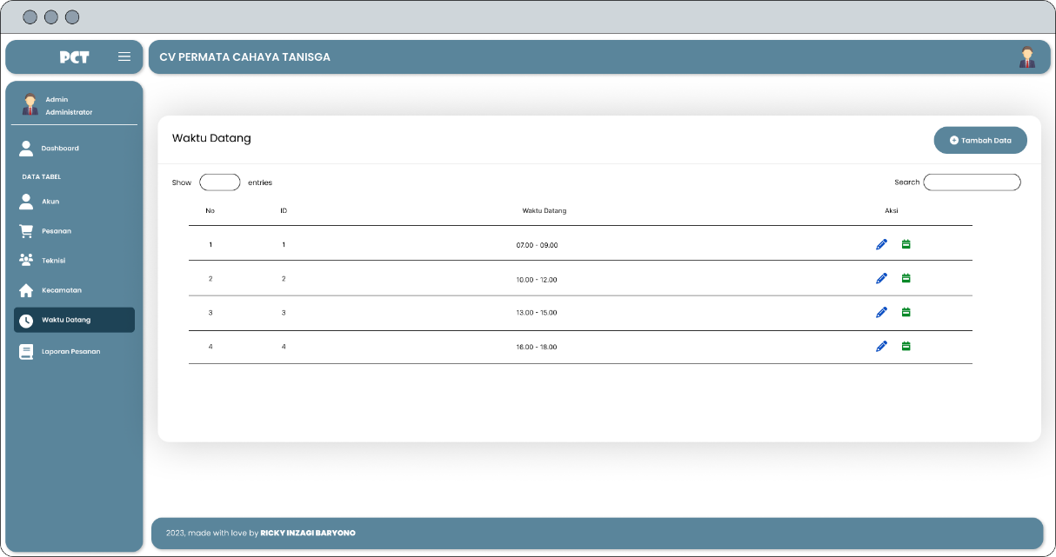

Gambar 3. 19 Rancangan Antarmuka Halaman Waktu Datang

#### Tampilan Laporan Pesanan

Tampilan laporan pesanan adalah tampilan admin yang berguna untuk mengelola laporan pesanan pelanggan dan mencetak menjadi pdf pada sistem aplikasi Pemesanan Jasa *Service* dan Pencucian AC Berbasis *Web* di CV Permata Cahaya Tanisg. Adapun rancangan tampilan laporan pesanan dapat dilihat pada gambar di bawah ini:

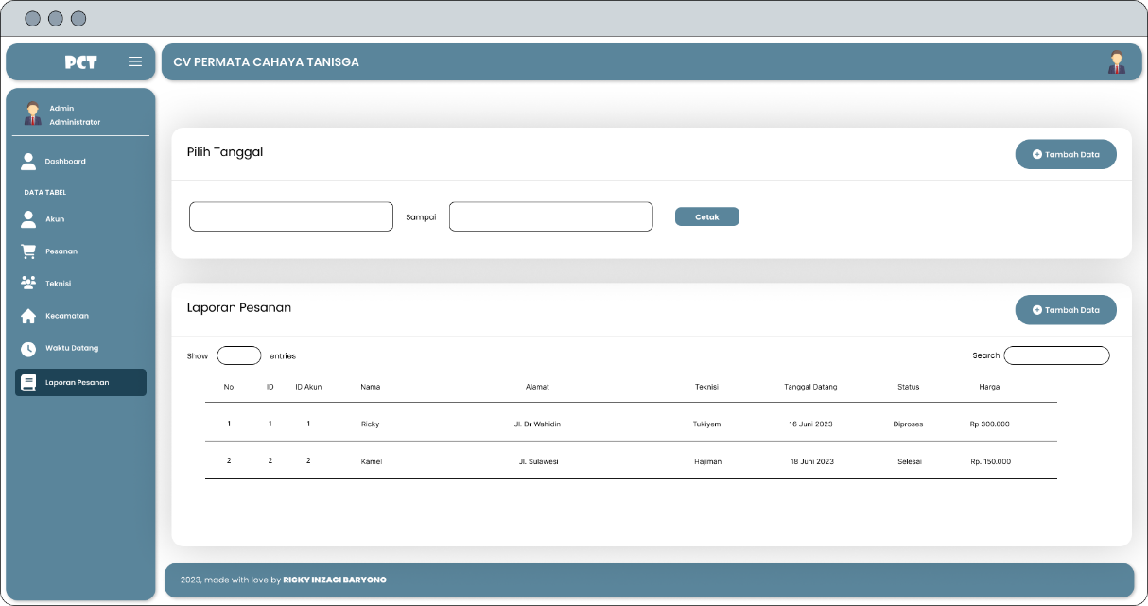

Gambar 3. 20 Rancangan Antarmuka Halaman Laporan Pesanan

#### Rancangan Database

Adapun rancangan *database* untuk aplikasi Pemesanan Jasa *Service* dan Pencucian AC Berbasis *Web* di CV Permata Cahaya Tanisga digambarkan menggunakan tabel dan struktur tabel.

#### Struktur Database

Berikut adalah rancangan struktur tabel yang terdiri dari 3 kolom table yaitu, nama *field*, tipe data dan keterangan.

1. *Users*

Table users merupakan tabel yang dapat menampung semua akun users pada aplikasi Pemesanan Jasa *Service* dan Pencucian AC Berbasis *Web* di CV Permata Cahaya Tanisga. Tabel users terdiri dari beberapa atribut yang dapat dilihat pada tabel berikut ini:

Tabel 3. 10 Struktur Tabel Users

|  |  |  |
| --- | --- | --- |
| Nama Field | Tipe Data | Keterangan |
| id | Bigint | Primary Key |
| role | Varchar(255) | Role Pengguna |
| nama | Varchar(255) | Nama Pengguna |
| no_hp | Varchar(255) | No HP |
| provinsi | Varchar(255) | Provinsi |
| kota | Varchar(255) | Kota |
| kecamatan_id | Varchar(255) | Id Kecamatan |
| alamat | Varchar(255) | Alamat |
| email | Varchar(255) | Email |
| password | Varchar(255) | Password |
| device_token | Text | Device Token |
| google_id | Varchar(255) | Id Google |
| created_at | Timestamp | Waktu Dibuat |
| update_at | Timestamp | Waktu Terupdate |

1. Waktu

Table waktu merupakan tabel yang dapat menampung semua data waktu datang pada aplikasi Pemesanan Jasa *Service* dan Pencucian AC Berbasis *Web* di CV Permata Cahaya Tanisga. Tabel waktu terdiri dari beberapa atribut yang dapat dilihat pada tabel berikut ini:

Tabel 3. 11 Struktur Tabel Waktu

|  |  |  |
| --- | --- | --- |
| Nama Field | Tipe Data | Keterangan |
| id | Bigint | Primary Key |
| waktu_datang | Varchar(255) | Waktu Kedatangan |
| created_at | Timestamp | Waktu Dibuat |
| update_at | Timestamp | Waktu Terupdate |

1. Kecamatan

Table kecamatan merupakan tabel yang dapat menampung semua data kecamatan pada aplikasi Pemesanan Jasa *Service* dan Pencucian AC Berbasis *Web* di CV Permata Cahaya Tanisga. Tabel kecamatan terdiri dari beberapa atribut yang dapat dilihat pada tabel berikut ini:

Tabel 3. 12 Struktur Tabel Kecamatan

|  |  |  |
| --- | --- | --- |
| Nama Field | Tipe Data | Keterangan |
| id | Bigint | Primary Key |
| kecamatan | Varchar(255) | Kecamatan |
| created_at | Timestamp | Waktu Dibuat |
| update_at | Timestamp | Waktu Terupdate |

1. Teknisi

Table teknisi merupakan tabel yang dapat menampung semua data teknisi pada aplikasi Pemesanan Jasa *Service* dan Pencucian AC Berbasis *Web* di CV Permata Cahaya Tanisga. Tabel teknisi terdiri dari beberapa atribut yang dapat dilihat pada tabel berikut ini:

Tabel 3. 13 Struktur Tabel Teknisi

|  |  |  |
| --- | --- | --- |
| Nama Field | Tipe Data | Keterangan |
| id | Bigint | Primary Key |
| nama_teknisi | Varchar(255) | Teknisi |
| alamat | Varchar(255) | Alamat |
| jenis_kelamin | Varchar(255) | Jenis Kelamin |
| no_hp | Varchar(255) | No HP |
| tpt_lhr | Varchar(255) | Tempat Lahir |
| tgl_lhr | Varchar(255) | Tanggal Lahir |
| kecamatan_id | Varchar(255) | Id Kecamatan |
| created_at | Timestamp | Waktu Dibuat |
| update_at | Timestamp | Waktu Terupdate |

1. Pesananlain

Table pesananlain merupakan tabel yang dapat menampung semua data pesanan yang ada pada aplikasi Pemesanan Jasa *Service* dan Pencucian AC Berbasis *Web* di CV Permata Cahaya Tanisga. Tabel pesananlain terdiri dari beberapa atribut yang dapat dilihat pada tabel berikut ini:

Tabel 3. 14 Struktur Tabel Pesananlain

|  |  |  |
| --- | --- | --- |
| Nama Field | Tipe Data | Keterangan |
| id | Bigint | Primary Key |
| akun_id | Varchar(255) | Id Users |
| kecamatan_id | Varchar(255) | Id Kecamatan |
| nama | Varchar(255) | Nama Pelanggan |
| no_hp | Varchar(255) | No HP |
| provinsi | Varchar(255) | Provinsi |
| kota | Varchar(255) | Kota |
| alamat | Text | Alamat |
| teknisi_id | Bigint | Id Teknisi |
| tanggal_datang | Varchar(255) | Tanggal Datang |
| waktu_datang_id | Bigint | Id Waktu |
| keterangan | Varchar(255) | Keterangan |
| jumlah_ac | Varchar(255) | Jumlah AC |
| ulasan | Varchar(255) | Ulasan |
| kategori | Enum | Kategori |
| harga | Double | Harga |
| status | Enum | Status |

#### Relasi Database

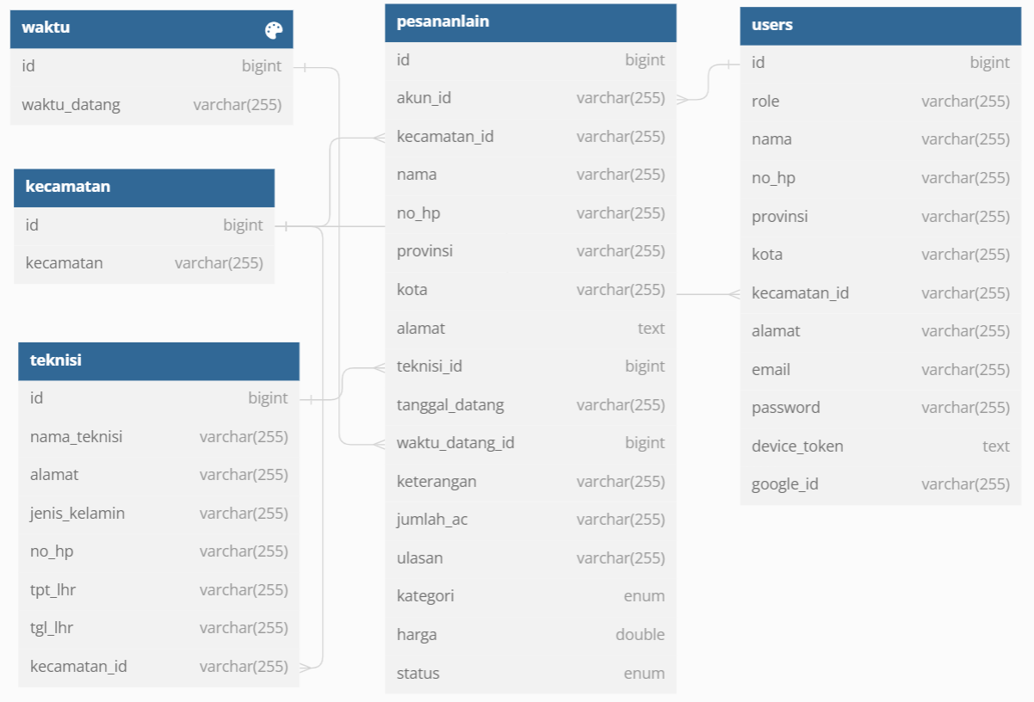

Gambar 3. 21 Relasi Database

# BAB IV HASIL DAN PEMBAHASAN

##### Implementasi Antarmuka

Berdasarkan rancangan yang telah dibuat sebelumnya, tahap selanjutnya adalah pengimplementasian terhadap rancangan yang akan dibuat ke dalam bentuk code, hasil dari tahap pengkodean tersebut dapat dilihat pada pembahasan di bawah ini:

##### Tampilan Antarmuka Pada Bagian Login Dan Daftar Akun

Halaman *login* adalah halaman hasil implementasi dari rancangan sebelumnya. Pada halaman ini, pengguna dapat menginputkan *email* dan *password* untuk masuk kedalam sistem. Adapun halaman *login* terdapat pada gambar di bawah ini:

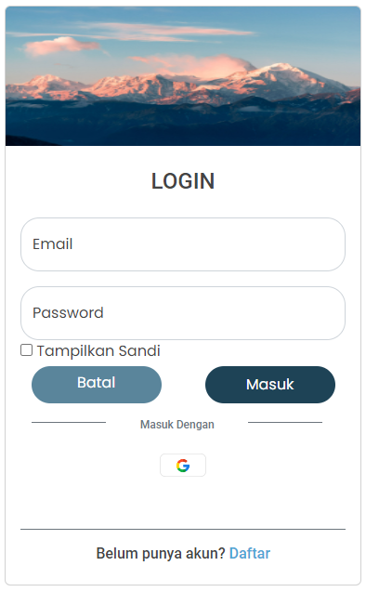

Gambar 4. 1 Implementasi Antarmuka Halaman Login

Halaman *login* digunakan oleh pengguna admin dan juga pelanggan. Pengguna menginputkan *email* dan *password* masing-masing sesuai dengan akun yang telah dibuat. Kemudian pengguna menekan *button* masuk untuk melanjutkan proses *login*. Setelah itu sistem akan memproses dan mengecek apakah data yang dimasukkan sudah sesuai atau tidak, jika data sesuai maka pengguna dapat masuk ke dalam sistem.

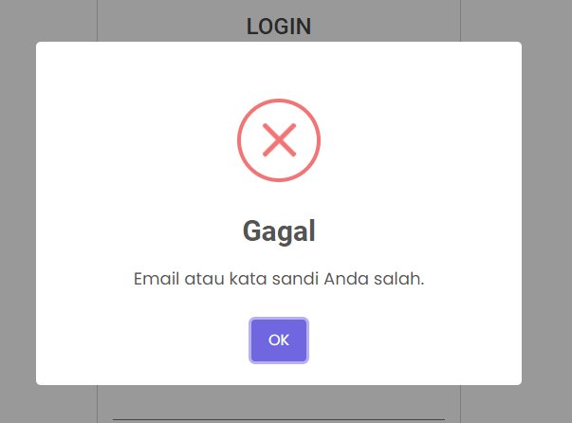

Gambar 4. 2 Implementasi Antarmuka Halaman Login Pop Up Gagal

Gambar di atas merupakan salah satu contoh jika pengguna salah memasukkan *email* dan *password*. Sistem akan memberikan respon bahwa “*Email* atau kata sandi Anda salah.”

Pengguna juga dapat membuat akun dengan cara menekan tulisan “Daftar” berwarna biru. Lalu pengguna akan diarahkan ke halaman daftar akun. Adapun halaman daftar akun sebagai berikut:

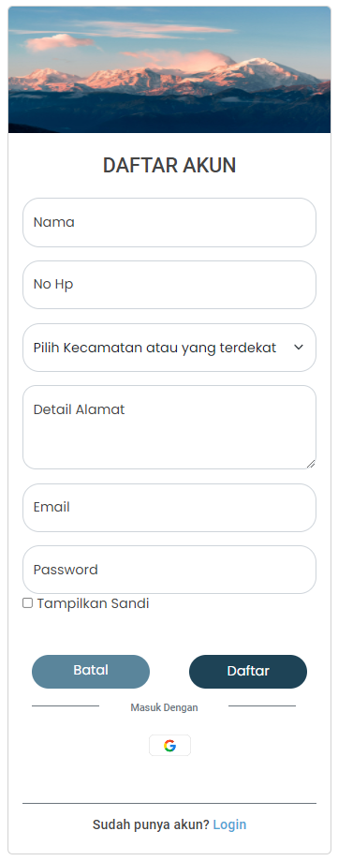

Gambar 4. 3 Implementasi Antarmuka Halaman Daftar Akun

Pada halaman daftar akun ini, terdapat form-form yang wajib diisi oleh pengguna seperti nama, no hp, kecamatan, detail alamat, *email*, dan juga *password*. Kemudian pengguna menekan *button* daftar untuk melanjutkan proses daftar akun. Setelah itu sistem akan memproses dan mengecek apakah data yang dimasukkan sudah sesuai atau tidak, jika data sesuai maka pengguna dapat masuk ke dalam sistem menggunakan akun yang telah didaftarkan.

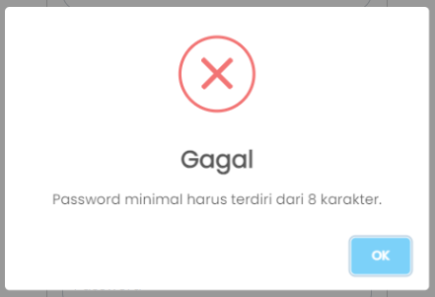

Gambar 4. 4 Implementasi Antarmuka Halaman Daftar Akun Pop Up Password

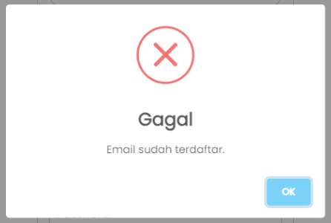

Gambar 4. 5 Implementasi Antarmuka Halaman Daftar Akun Pop Up Email

Gambar di atas adalah salah satu contoh jika pengguna mengisi form dengan *email* yang sudah terdaftar dan juga *password* yang kurang dari 8 karakter. Sistem akan memberikan respon “*Password* minimal harus terdiri dari 8 karakter.” dan “*email* sudah terdaftar”.

Jika pengguna belum mempunyai akun dan juga tidak ingin mendaftarkan akun. Pengguna juga dapat melakukan *login* dengan akun google mereka dengan cara menekan gambar google. Dengan begitu sistem akan mengarahkan pengguna ke halaman pilih akun google untuk melakukan proses *login* menggunakan akun google mereka. Adapun gambar proses *login* menggunakan google seperti berikut:

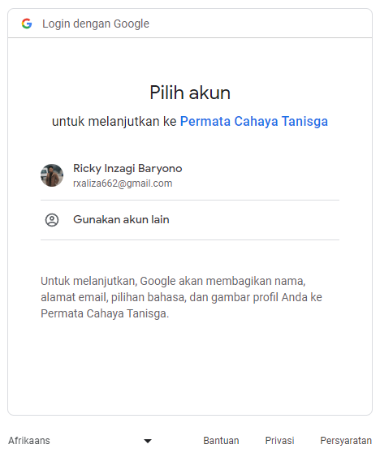

Gambar 4. 6 Implementasi Antarmuka Halaman Login Dengan Google

##### Tampilan Antarmuka Pada Bagian Pelanggan

Tampilan Pelanggan adalah tampilan hasil implementasi dari rancangan sebelumnya. Pada tampilan ini, pelanggan dapat melihat mengenai *web* CV Permata Cahaya Tanisga dan dapat melakukan pemesanan. Adapun halaman tampilan pelanggan terdapat pada pembahasan di bawah ini:

##### Tampilan Beranda

Pada tampilan beranda, pelanggan dapat melihat informasi mengenai *web* CV Permata Cahaya Tanisga, adapun tampilan beranda dapat dilihat pada gambar di bawah ini:

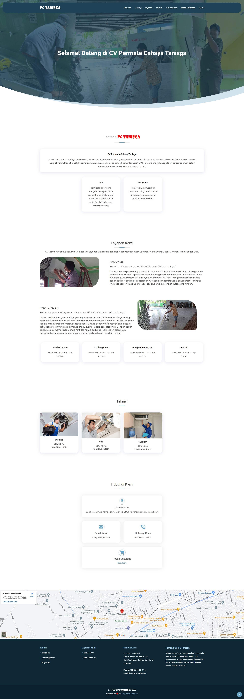

Gambar 4. 7 Implementasi Antarmuka Halaman Beranda

##### Tampilan Form Pesanan Alamat Sendiri

Pada halaman form pesanan ini, pelanggan dapat memesan dengan cara mengisi form yang telah disediakan, setelah itu pelanggan dapat menekan *button* pesan maka pesanan akan dikirimkan. Adapun tampilan form pesanan dapat dilihat pada gambar di bawah ini:

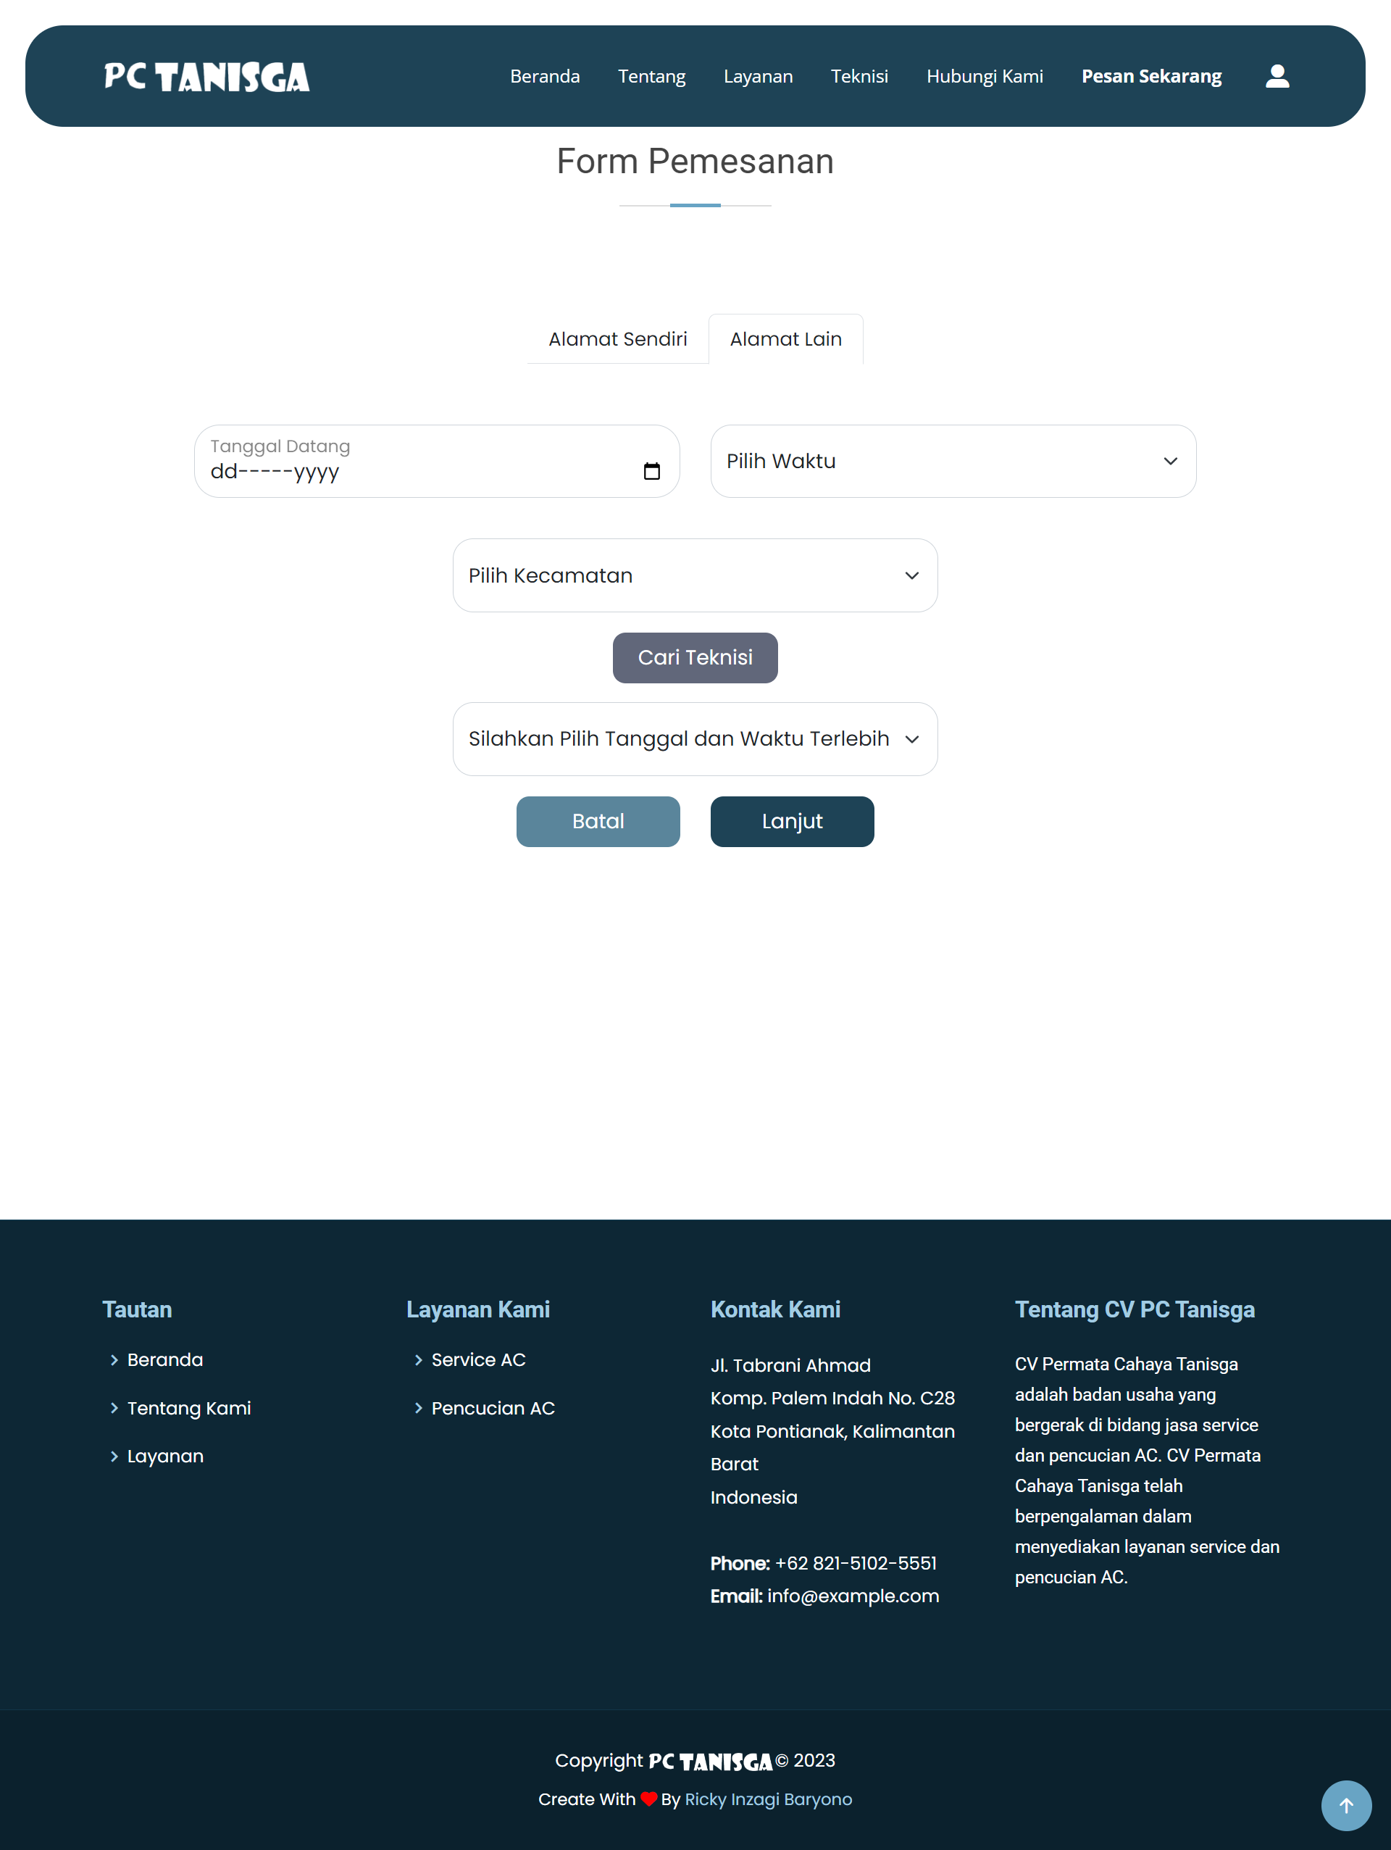

Gambar 4. 8 Implementasi Antarmuka Halaman Pesanan Alamat Sendiri

Setelah melakukan pesanan, pelanggan akan balik ke halaman beranda dan akan muncul *pop up* yang memiliki respon “Pesanan telah berhasil dibuat. Silakan tunggu konfirmasi dari teknisi.” Adapun tampilan *pop up* dapat dilihat pada gambar di bawah ini:

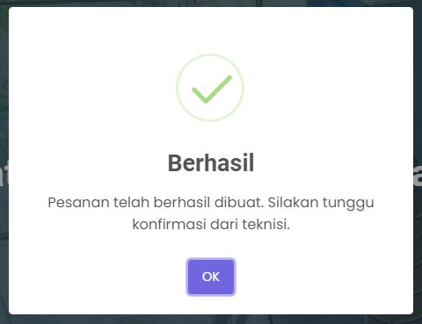

Gambar 4. 9 Implementasi Antarmuka Halaman Pesanan Alamat Sendiri Pop Up Berhasil

##### Tampilan Form Pesanan Alamat Lain

Pada halaman form pesanan ini, pelanggan dapat memesan dengan cara mengisi form yang telah disediakan, setelah itu pelanggan dapat menekan *button* lanjut maka pelanggan akan diarahkan ke halaman selanjutnya untuk mengisi form lebih lanjut. Adapun tampilan form pesanan dapat dilihat pada gambar di bawah ini:

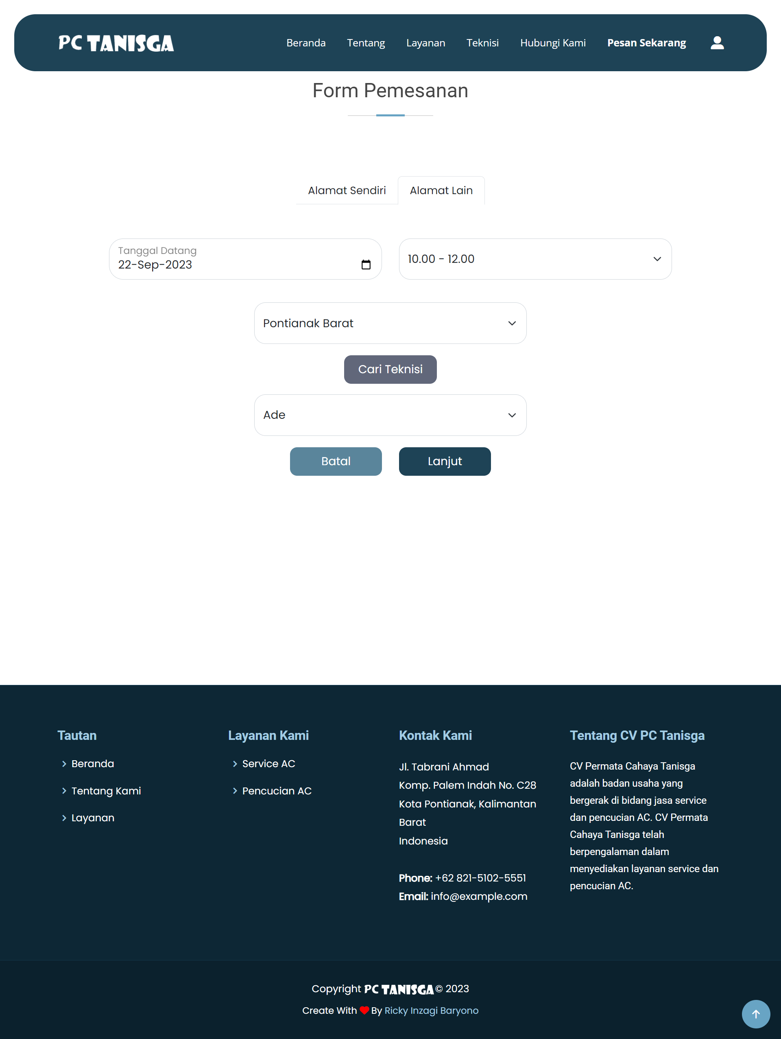

Gambar 4. 10 Implementasi Antarmuka Halaman Pesanan Alamat Lain

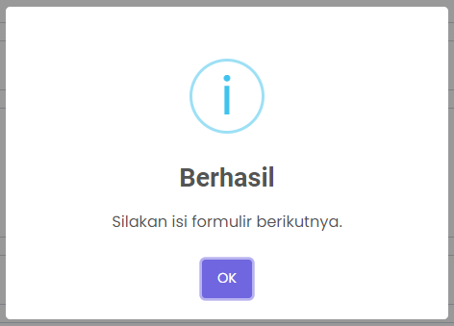

Gambar 4. 11 Implementasi Antarmuka Halaman Pesanan Alamat Lain Pop Up Berhasil

Setelah itu akan muncul *pop up* dengan respon “Silakan isi formulir berikutnya.” Lalu akan tampil halaman form yang harus diisi. Adapun halaman form pesanan lanjutan dapat dilihat pada gambar dibawah ini:

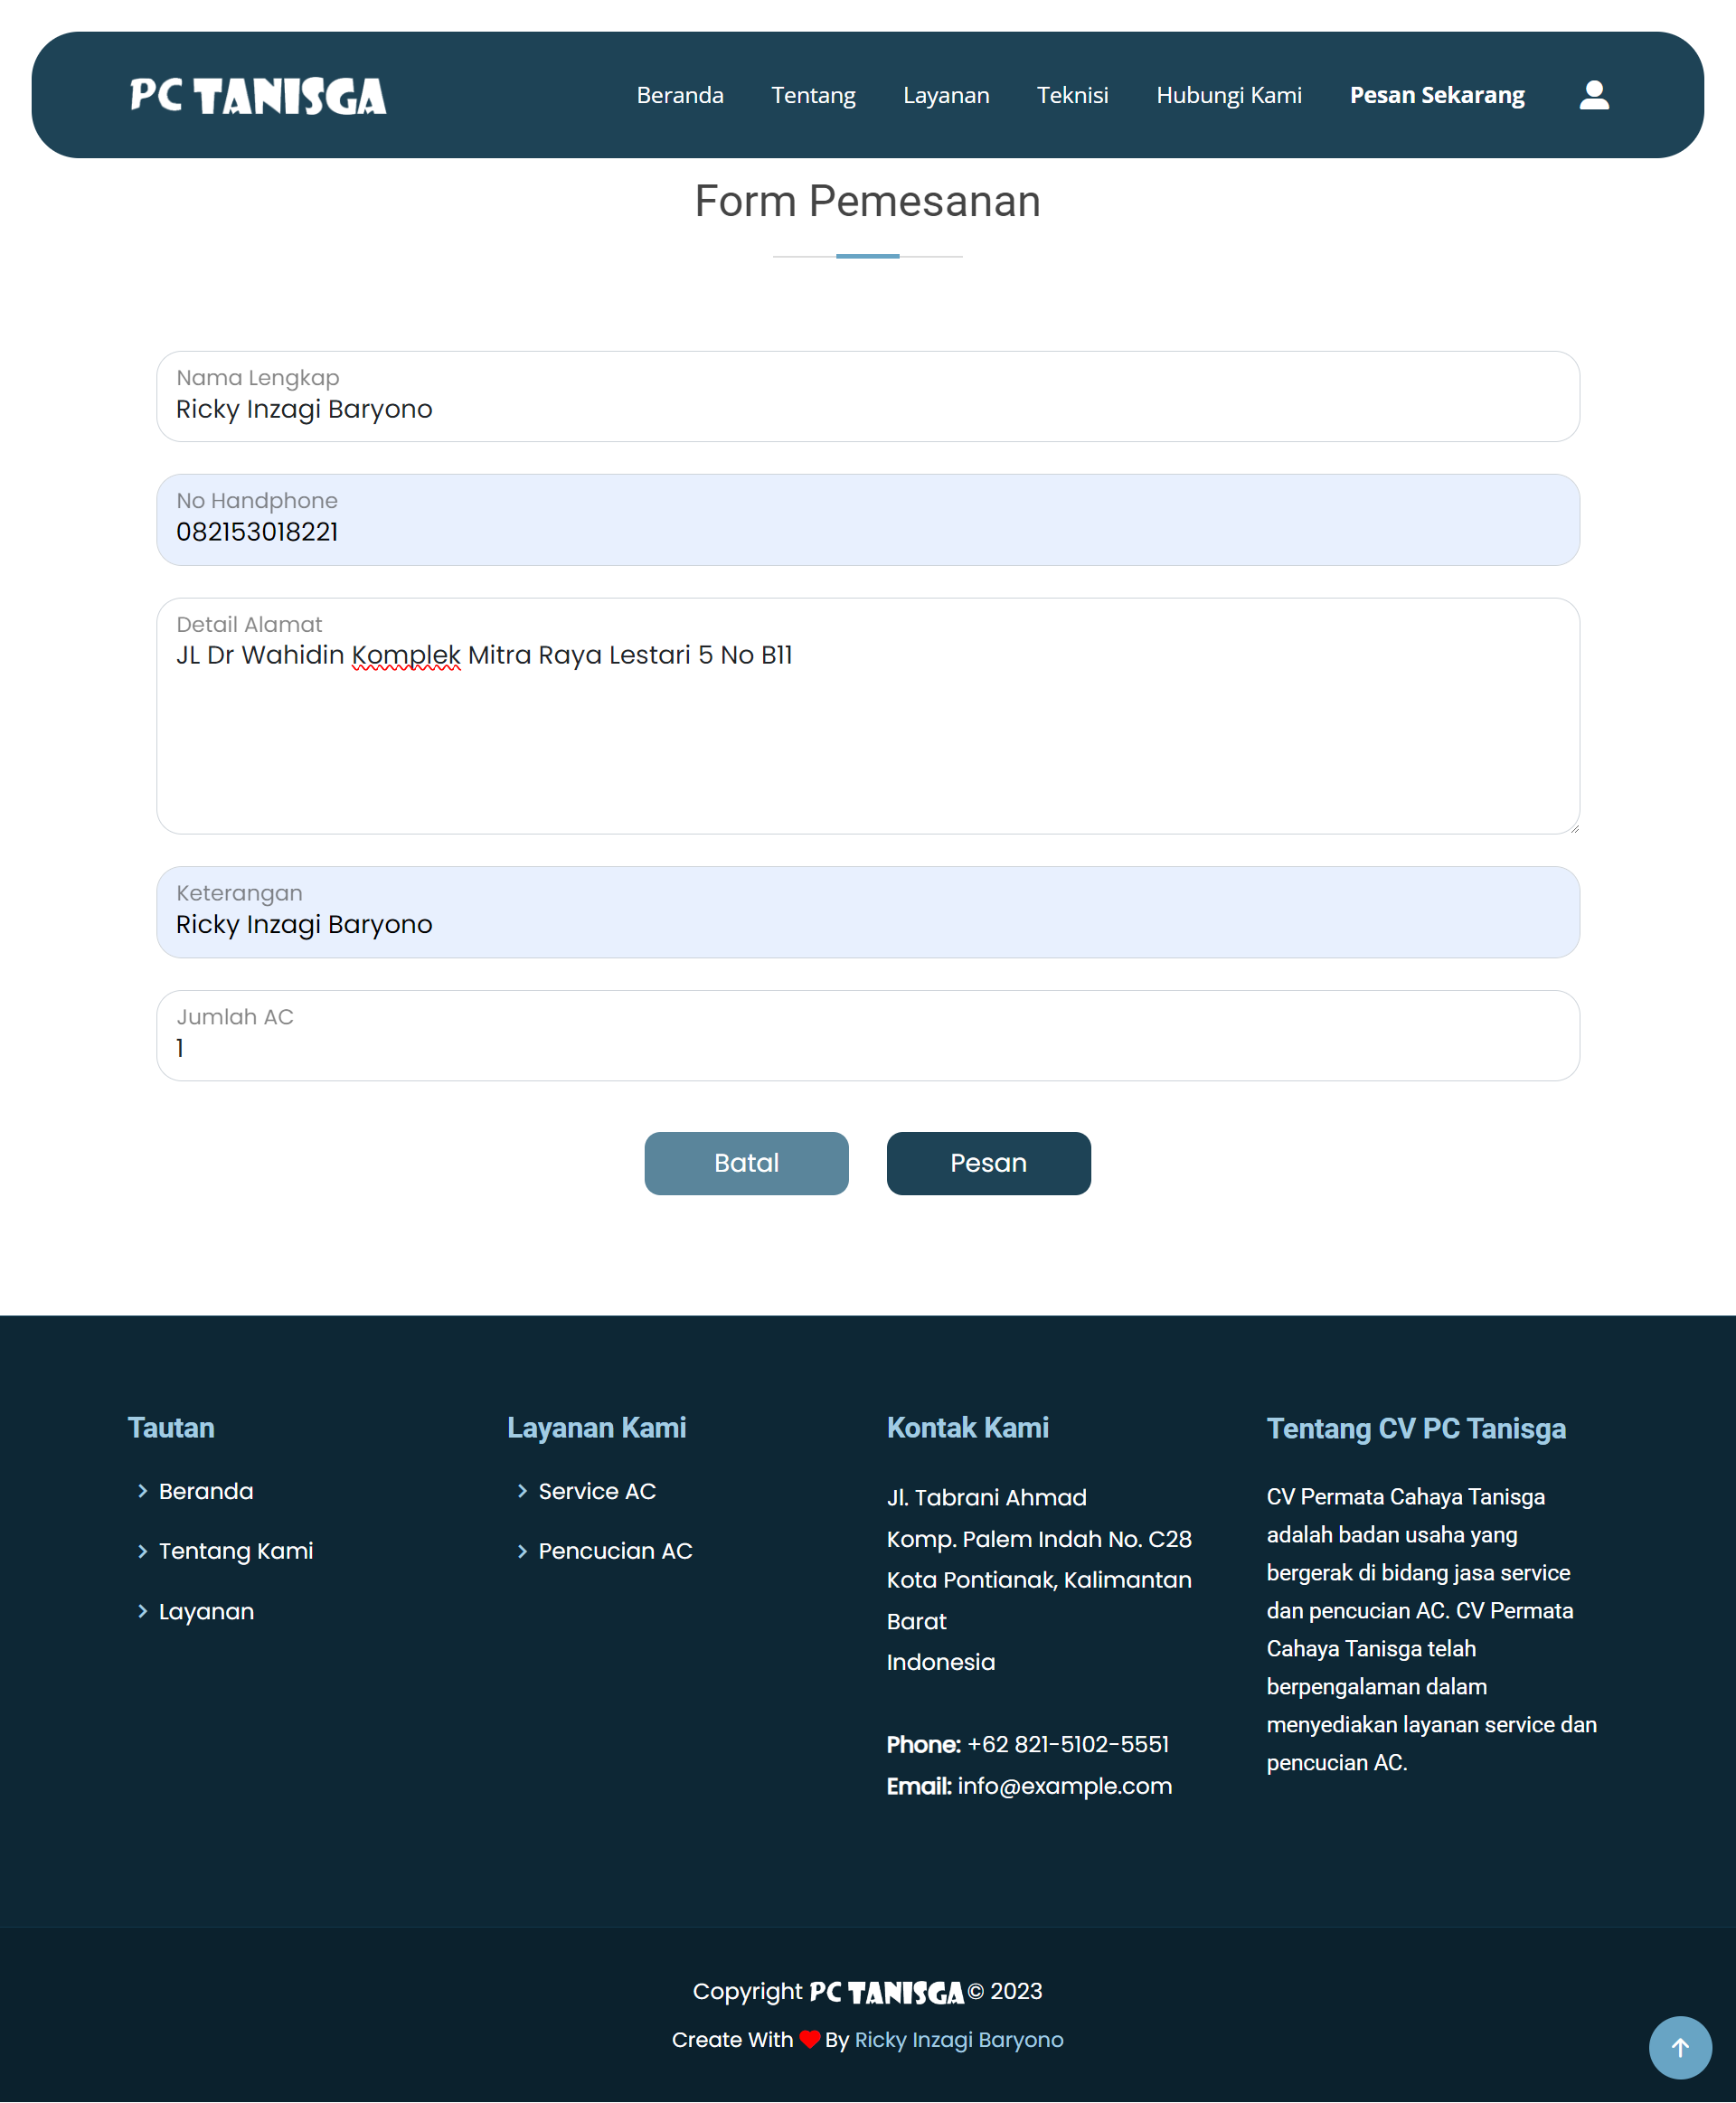

Gambar 4. 12 Implementasi Antarmuka Halaman Pesanan Alamat Lain Lanjutan

Setelah melakukan pesanan, pelanggan akan balik ke halaman beranda dan akan muncul *pop up* yang memiliki respon “Pesanan telah berhasil dibuat. Silakan tunggu konfirmasi dari teknisi.” Adapun tampilan *pop up* dapat dilihat pada gambar di bawah ini:

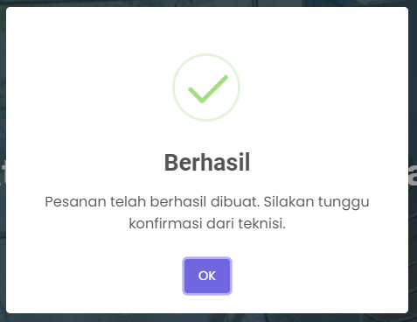

Gambar 4. 13 Implementasi Antarmuka Halaman Pesanan Alamat Lain Pop Up Berhasil Pesan

##### Tampilan Profil

Pada tampilan profil pelanggan dapat melihat data diri mereka sendiri. Terdapat juga *button* *logout* untuk keluar dari akun mereka. Adapun tampilan profil dapat dilihat pada gambar di bawah ini:

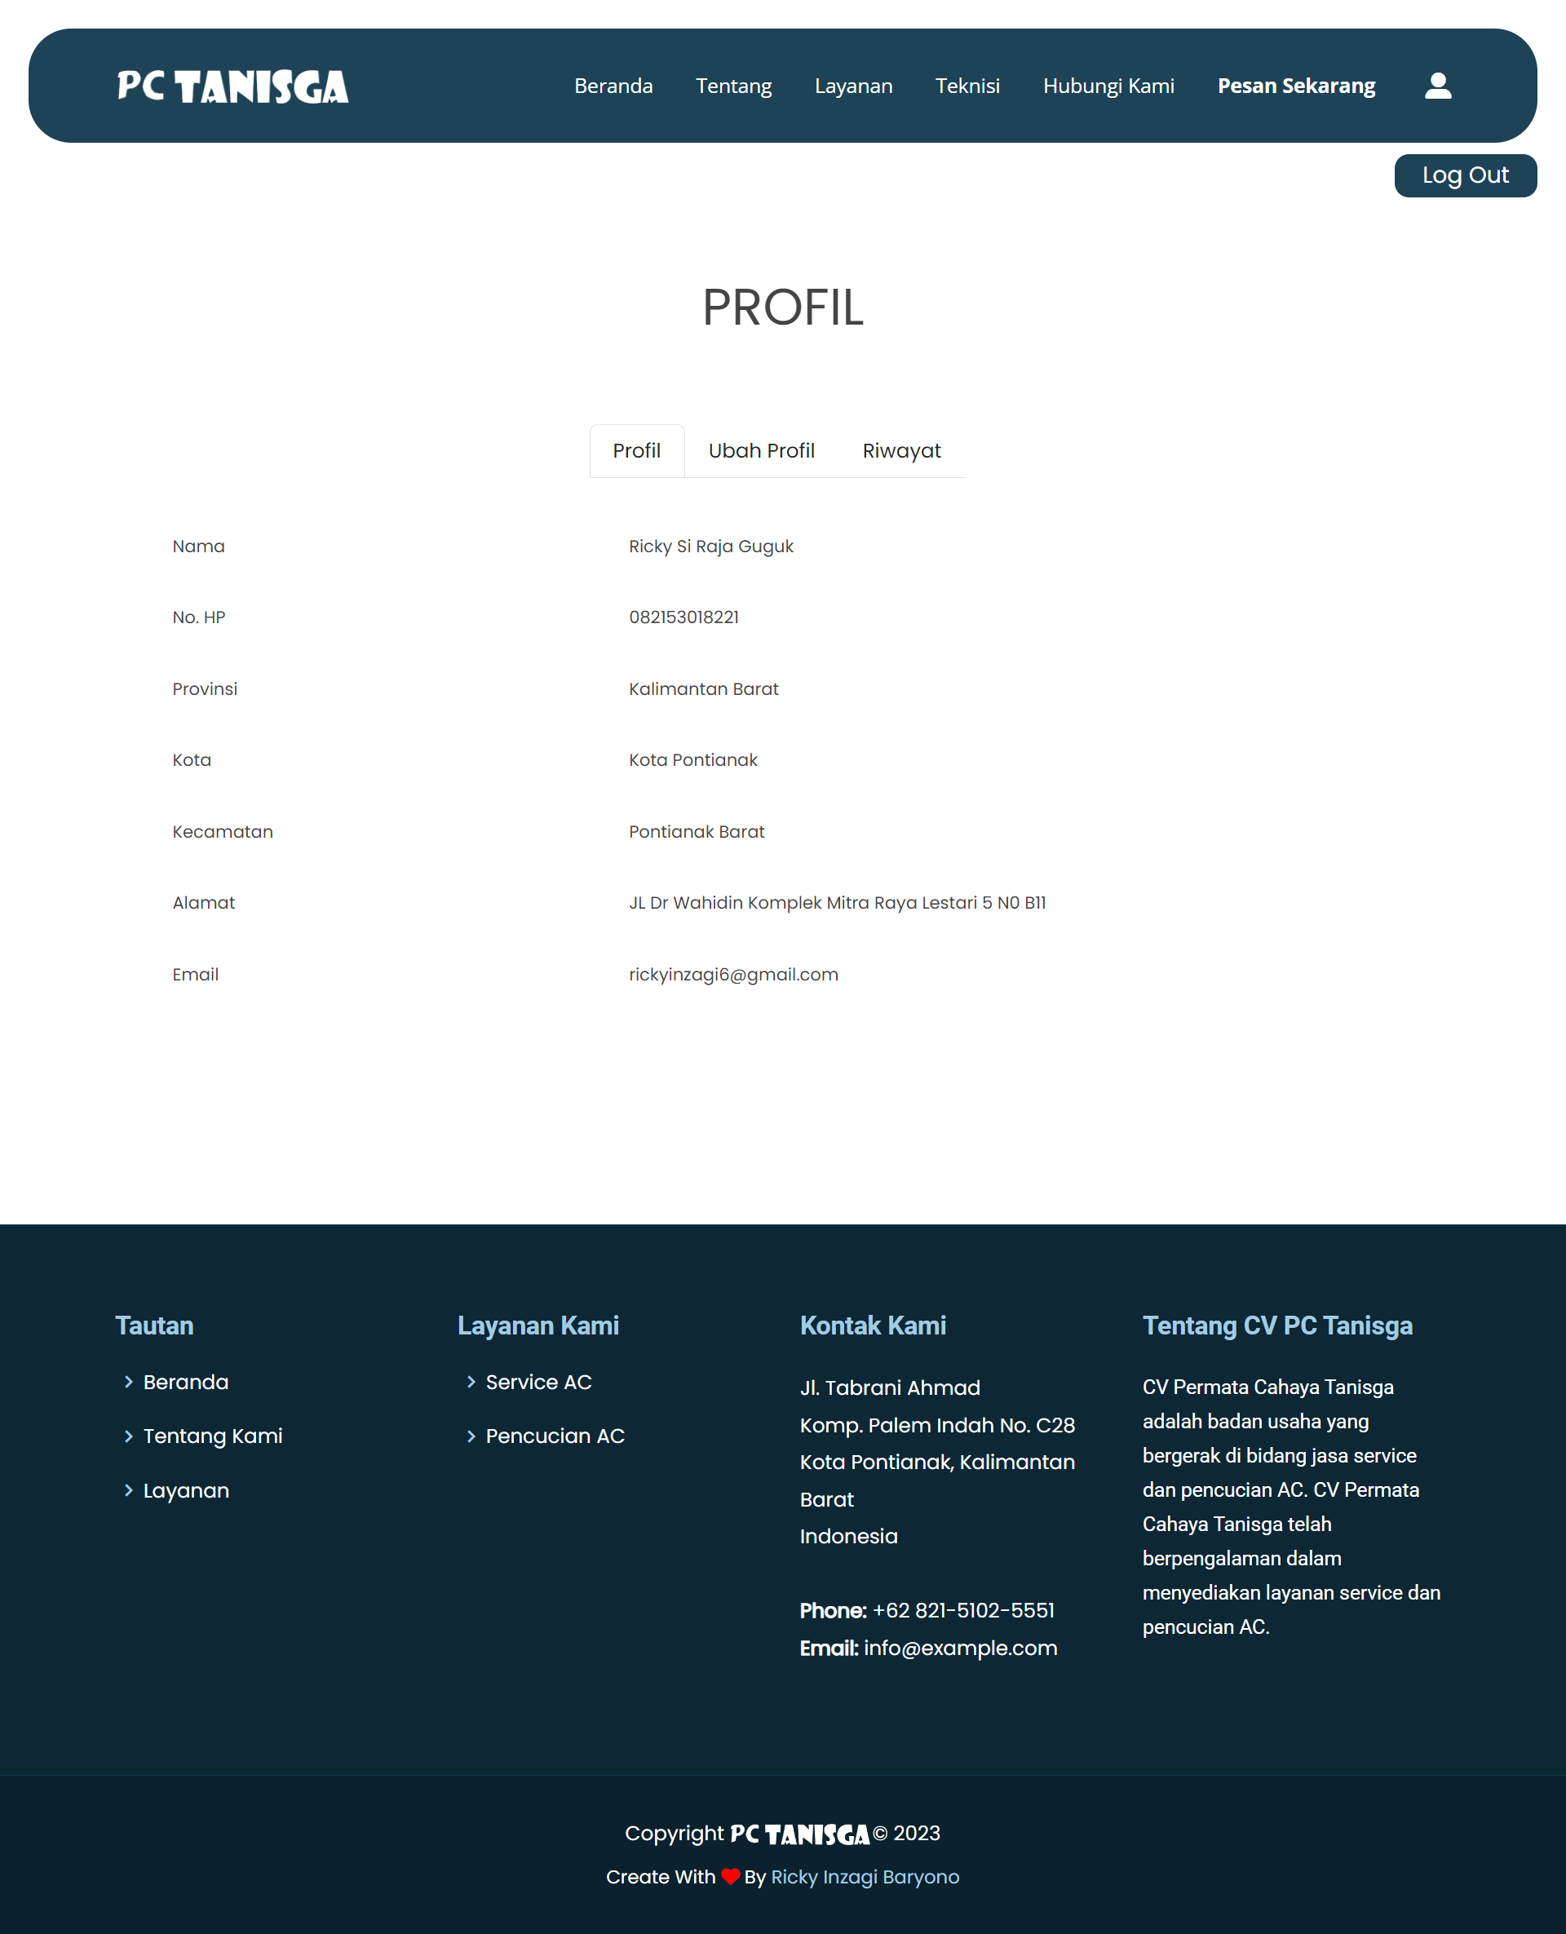

Gambar 4. 14 Implementasi Antarmuka Halaman Profil

##### Tampilan Ubah Profil

Pada tampilan ubah profil pelanggan dapat melihat data diri mereka sendiri dan juga mengedit profil mereka dengan mengisi form yang ingin diedit lalu menekan *button* ubah. Terdapat juga *button* *logout* untuk keluar dari akun mereka. Adapun tampilan ubah profil dapat dilihat pada gambar di bawah ini:

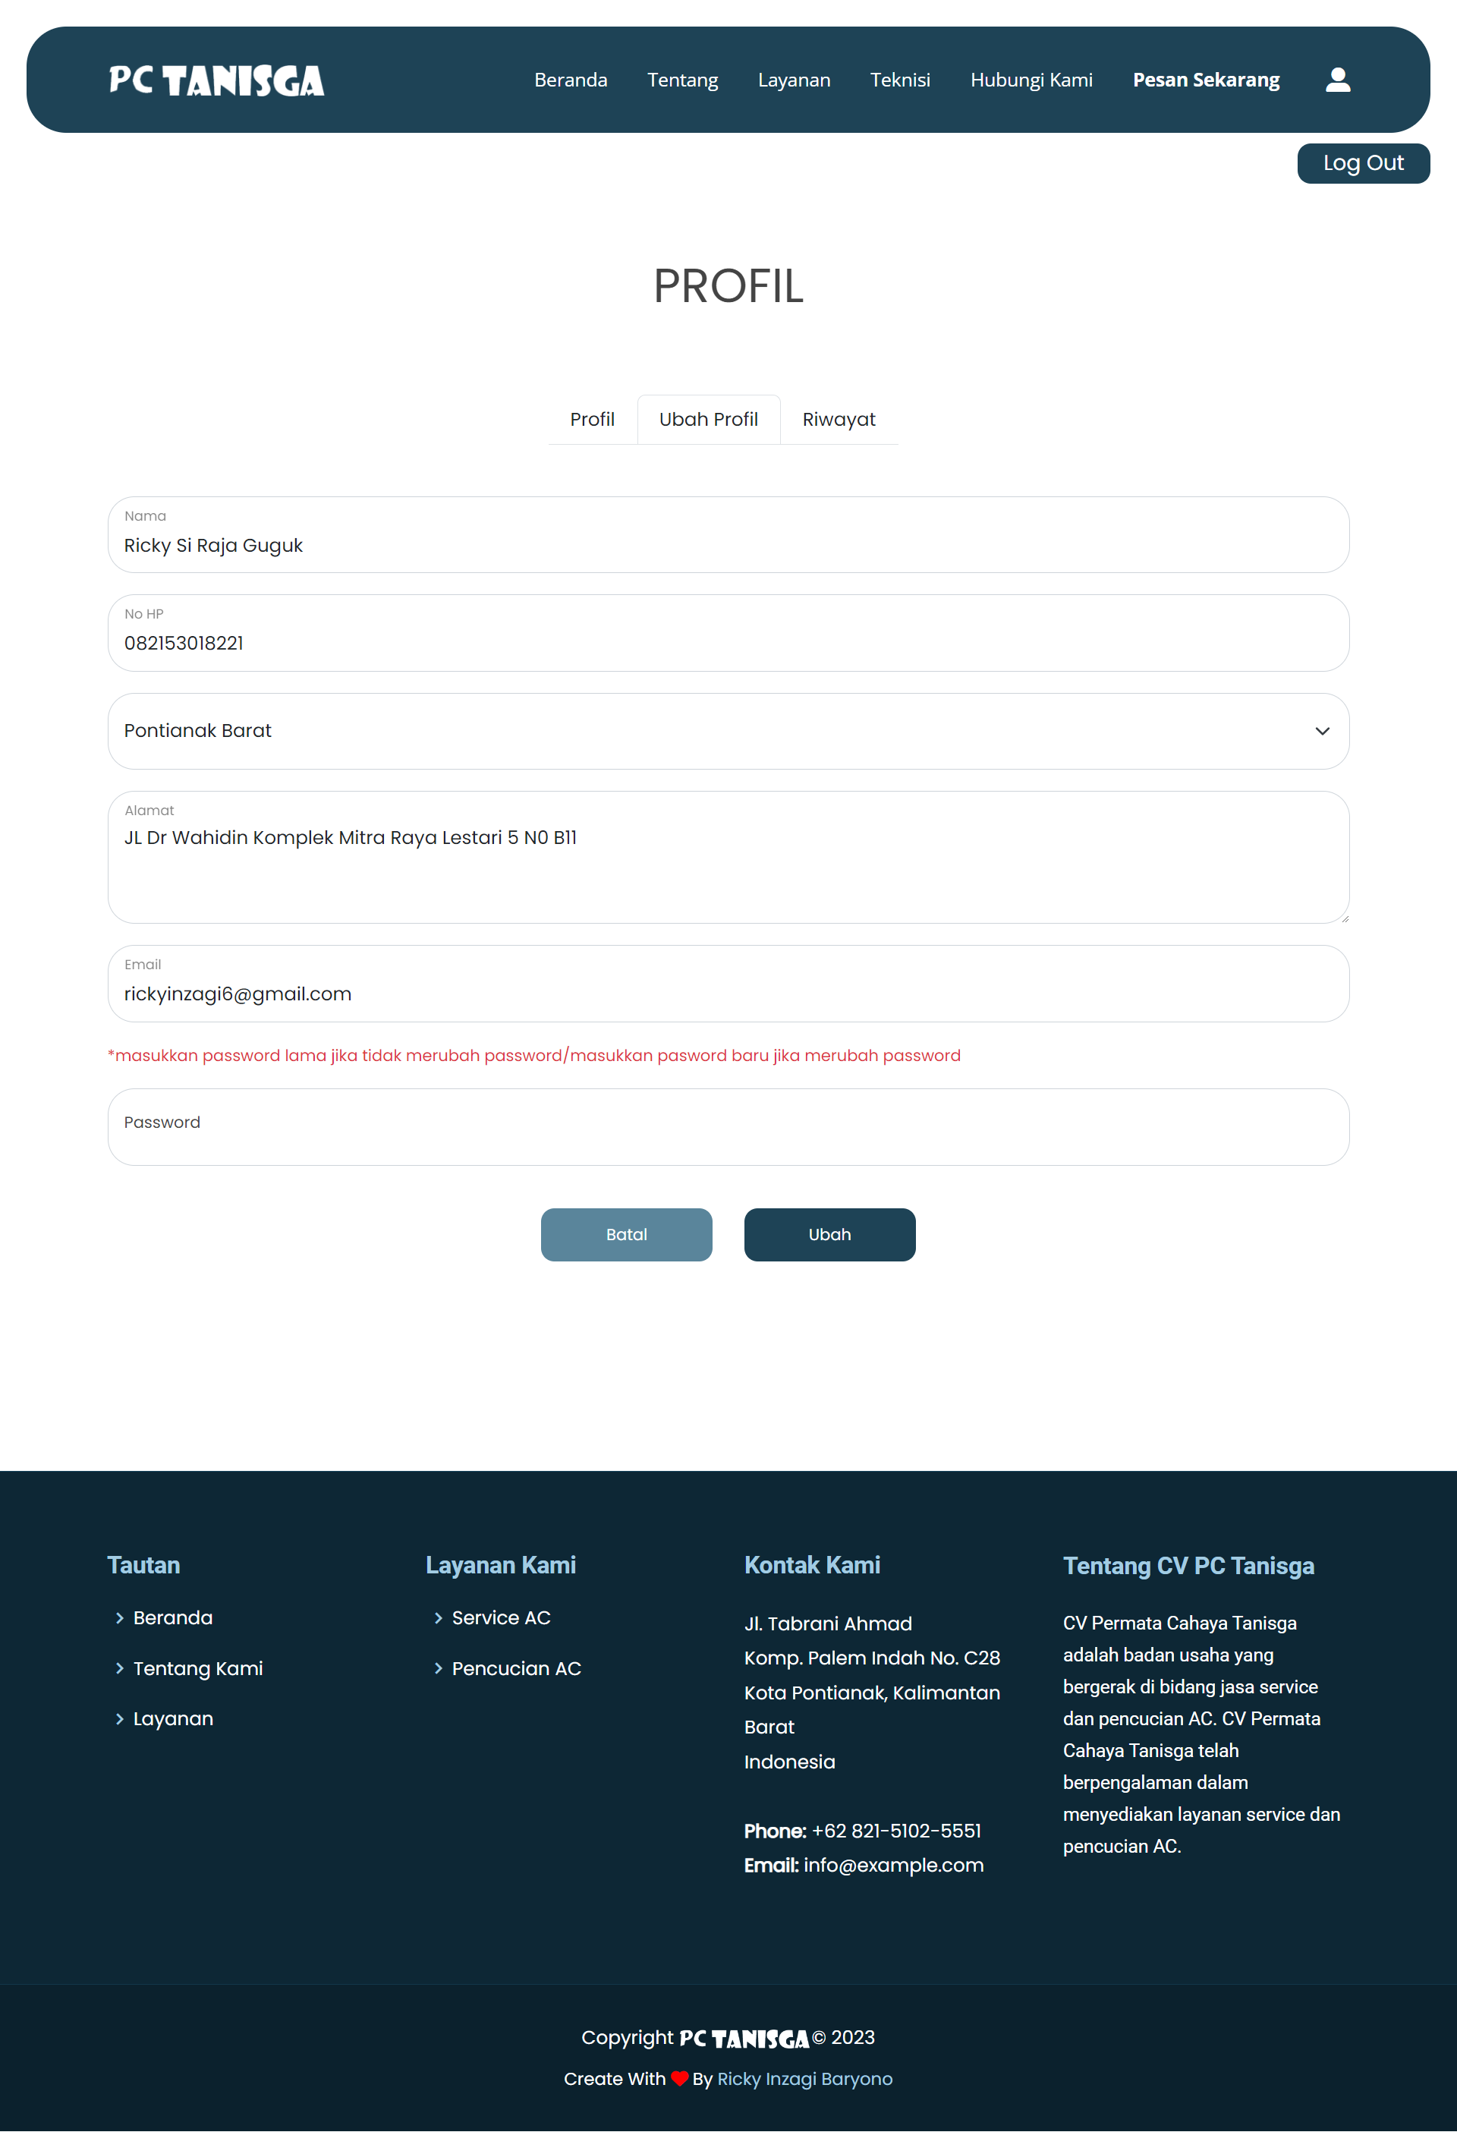

Gambar 4. 15 Implementasi Antarmuka Halaman Ubah Profil

Setelah melakukan perubahan pada profil, pelanggan akan ditampilkan *pop up* dengan respon “Perubahan data berhasil disimpan.” Adapun tampilan *pop up* dapat dilihat pada gambar di bawah ini:

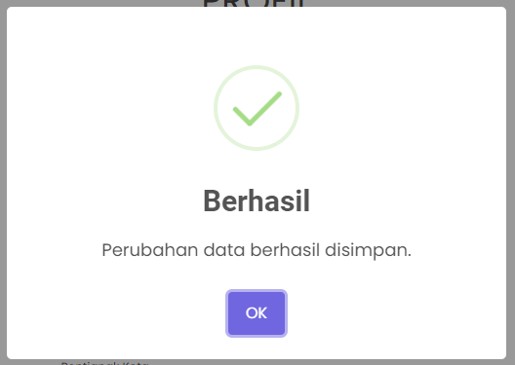

Gambar 4. 16 Implementasi Antarmuka Halaman Ubah Profil Pop Up Berhasil

##### Tampilan Riwayat Pesanan

Pada tampilan riwayat pesanan ini, pelanggan dapat melihat data pesanan mereka yang telah dipesan, dan juga melihat info dari pesanan yang telah dibuat dengan menekan *button* info. Terdapat juga *button* ulasan untuk memberikan ulasan dari pesanan yang telah diberikan. Adapun tampilan ubah profil dapat dilihat pada gambar di bawah ini:

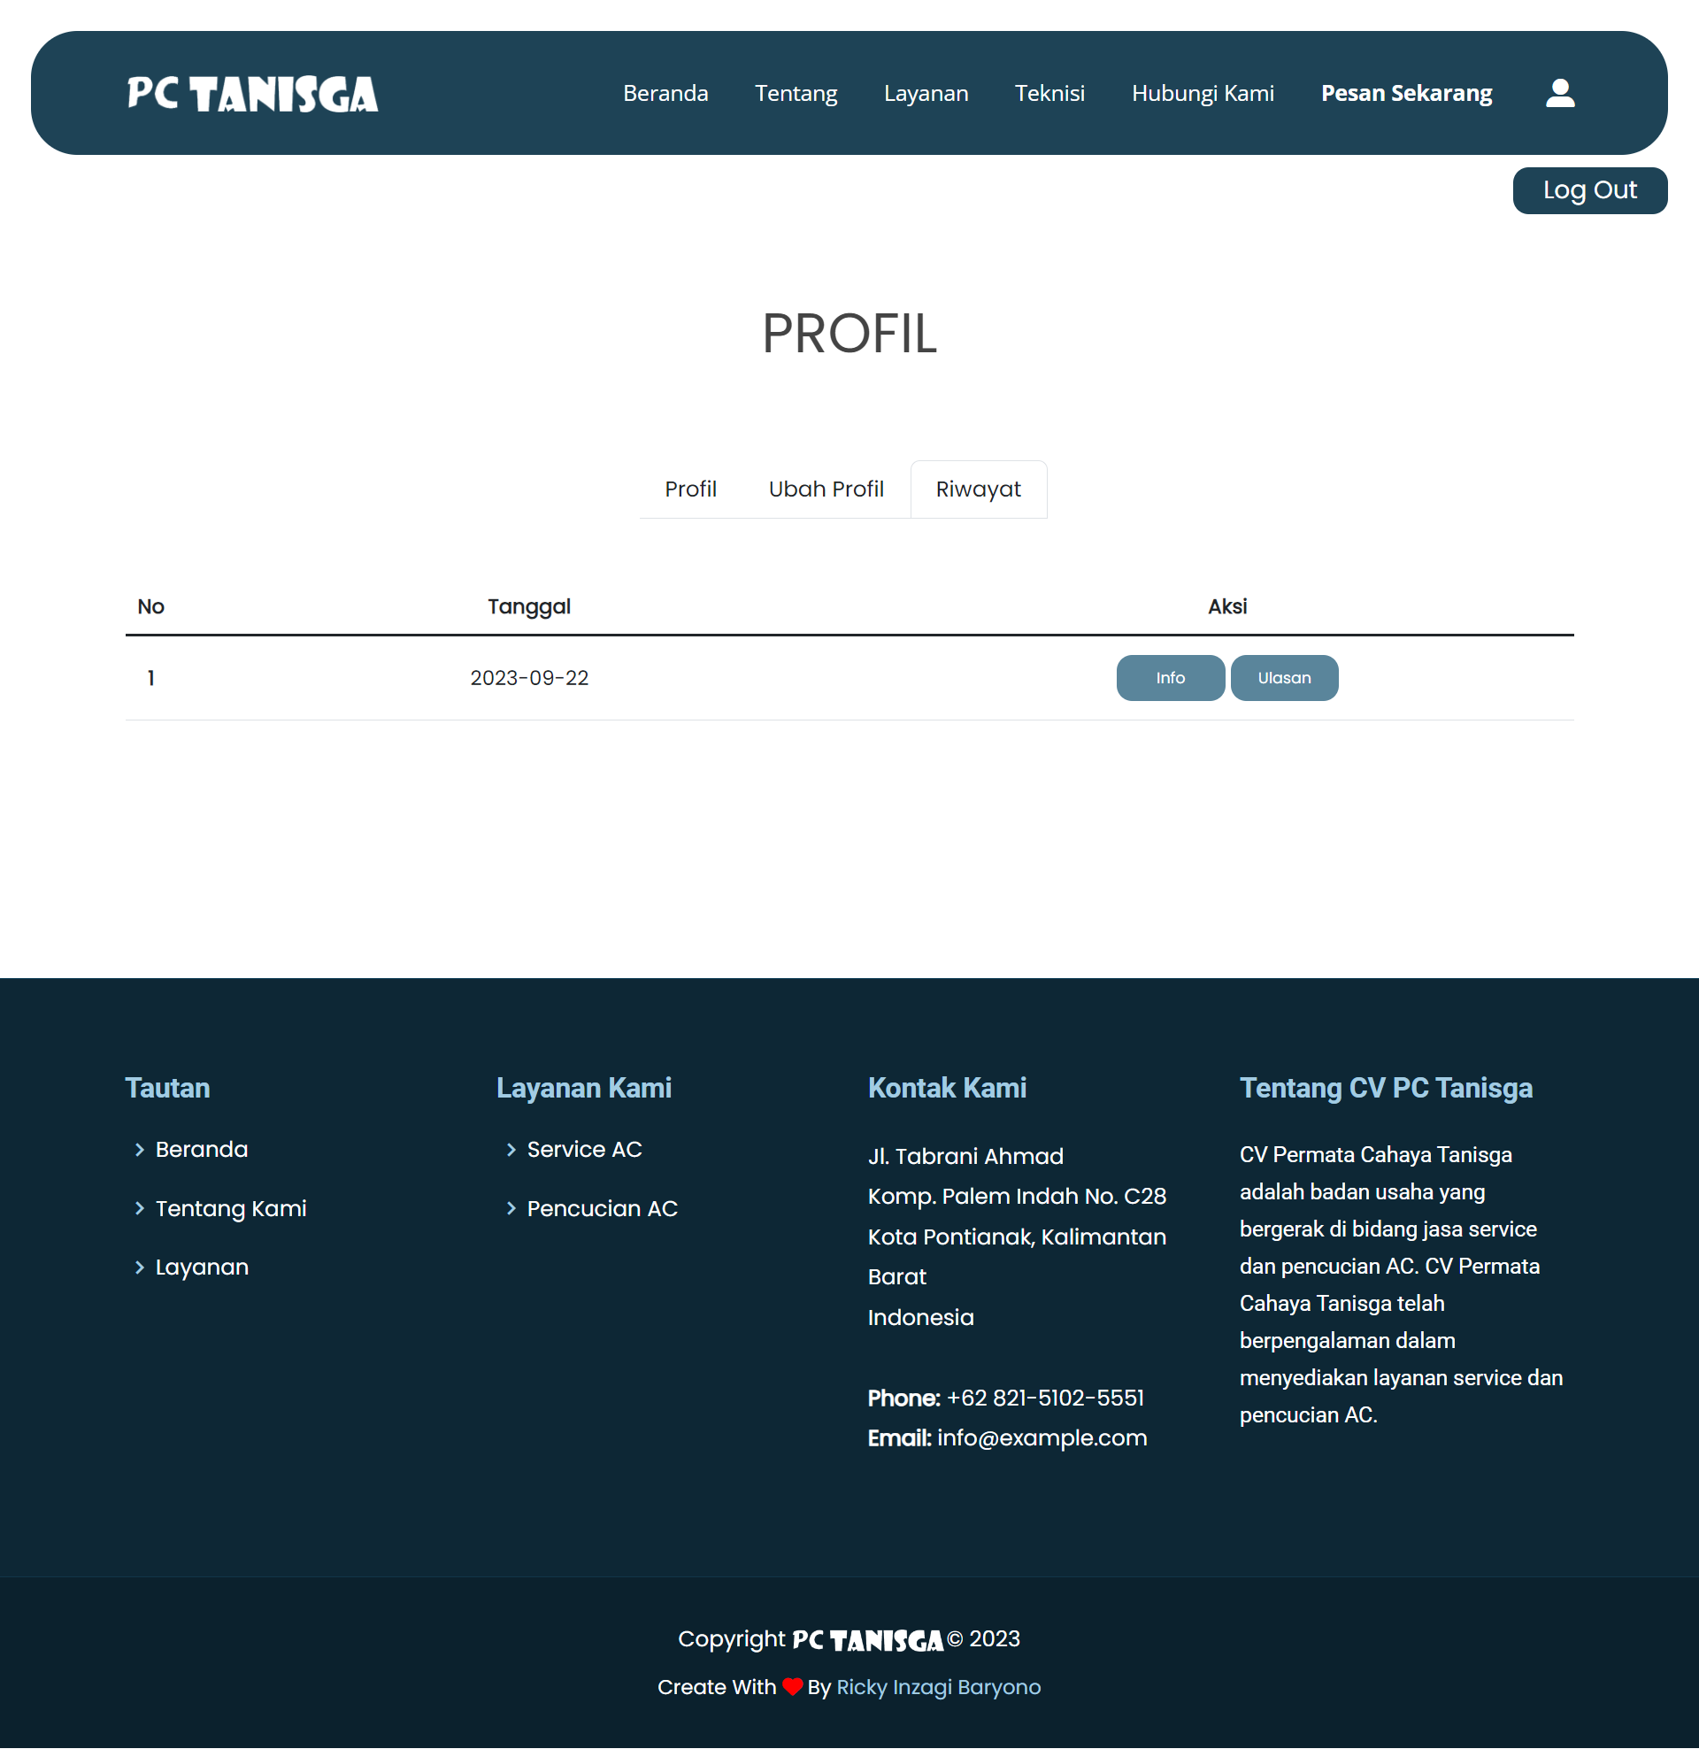

Gambar 4. 17 Implementasi Antarmuka Halaman Riwayat Pesanan

Setelah itu, pada tampilan info terdapat informasi lengkap dari pesanan yang telah dibuat. Adapun tampilan info dapat dilihat pada gambar di bawah:

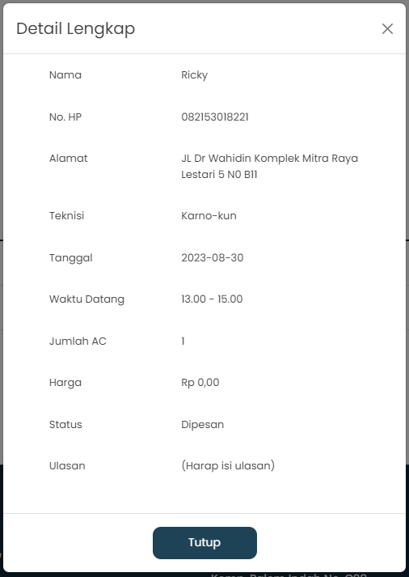

Gambar 4. 18 Implementasi Antarmuka Halaman Riwayat Pesanan Detail

Terdapat juga *button* ulasan agar pelanggan dapat memberikan ulasan pada pesanan yang telah dipesan. Pelanggan harus mengisi form ulasan dan menekan *button* kirim. Lalu sistem akan menampilkan *pop up* dengan respon “Terima kasih telah menggunakan layanan kami. Semoga ulasan anda dapat memberikan manfaat bagi kami.” Berikut gambar dari tampilan ulasan:

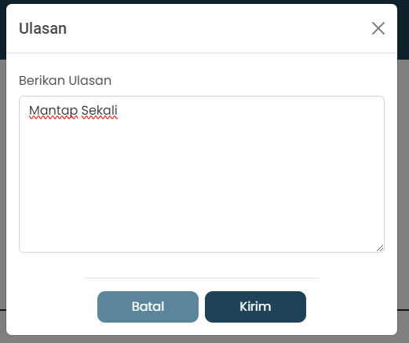

Gambar 4. 19 Implementasi Antarmuka Halaman Riwayat Pesanan Ulasan

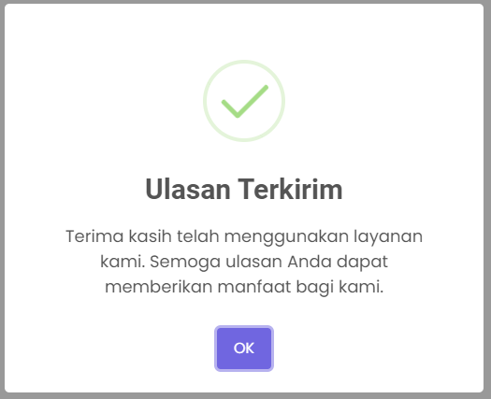

Gambar 4. 20 Implementasi Antarmuka Halaman Riwayat Pesanan Ulasan Berhasil

##### Tampilan Antarmuka Pada Bagian Admin

Halaman antarmuka pada bagian admin adalah halaman hasil implementasi dari rancangan sebelumnya. Pada halaman ini, terdapat beberapa menu yang dapat admin kelola seperti menu akun, pesanan, teknisi, kecamatan, waktu datang, dan laporan pesanan. Adapun halaman antarmuka pada bagian admin dapat dilihat pada penjelasan di bawah ini:

##### Tampilan Admin Pada Bagian Dashboard

Pada tampilan *dashboard* admin ini, hanya ada tulisan “Selamat Datang Admin”. Adapun tampilan *dashboard* admin dapat dilihat pada gambar di bawah ini:

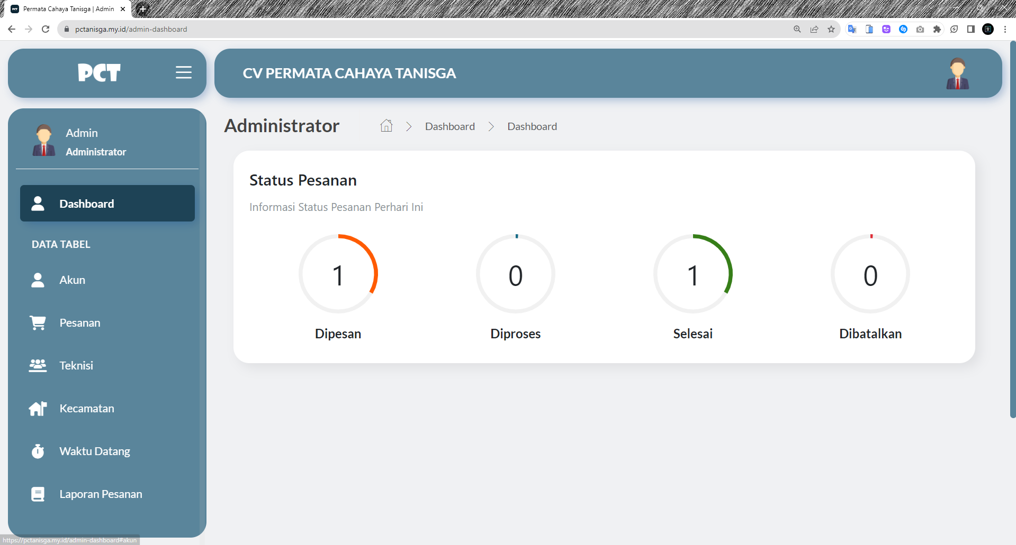

Gambar 4. 21 Implementasi Antarmuka Halaman Dashboard Admin

##### Tampilan Kelola Akun Admin

Pada tampilan akun admin ini, admin dapat melihat akun-akun yang terdaftar sebagai admin. Admin juga dapat menambah, mengedit dan melihat detail dari akun admin yang sudah terdaftar sebagai “admin”. Adapun tampilan admin pada bagian akun admin dapat dilihat pada gambar di bawah ini:

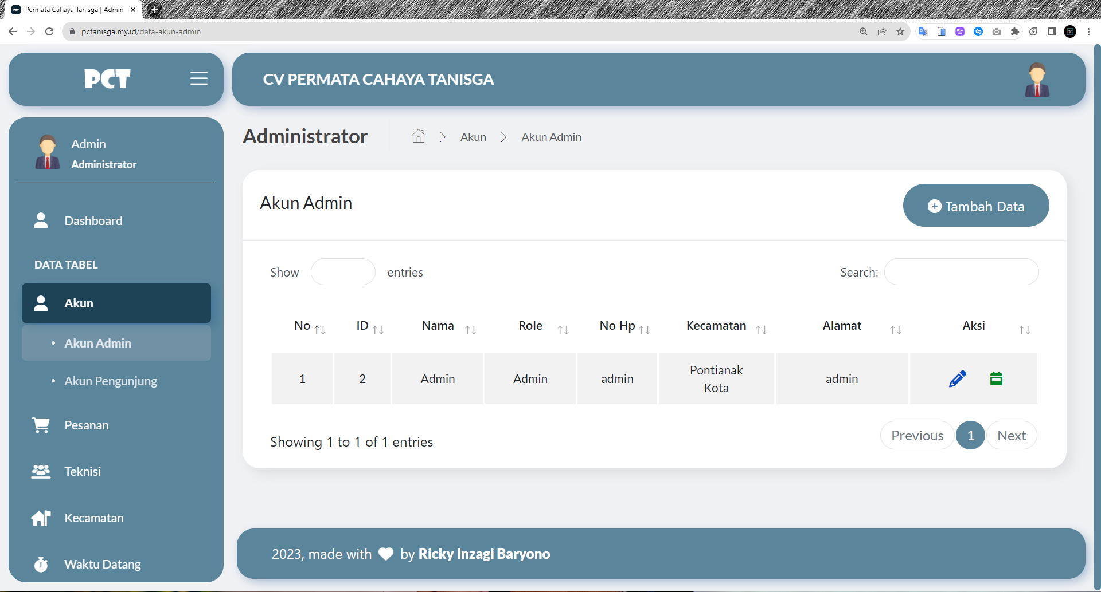

Gambar 4. 22 Implementasi Antarmuka Halaman Akun Admin

Jika admin ingin menambahkan akun admin, maka admin dapat menekan *button* tambah data untuk menampilkan modal yang berisi form tambah data. Adapun tampilannya seperti berikut:

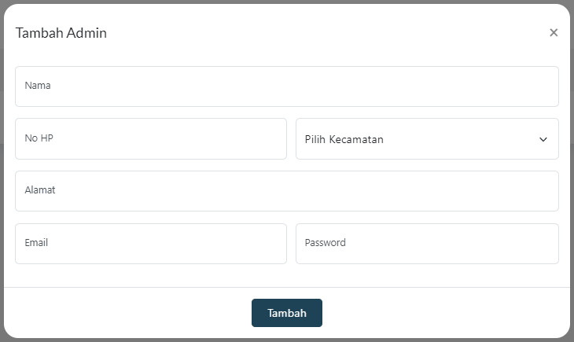

Gambar 4. 23 Implementasi Antarmuka Halaman Akun Admin Modal Tambah

Akun admin yang telah dibuat dapat diedit melalui *button* edit, jika admin menekan *button* tersebut maka akan menampilkan modal edit akun admin sesuai dengan data admin yang ingin diedit. Adapun tampilan edit akun admin dapat dilihat di bawah ini:

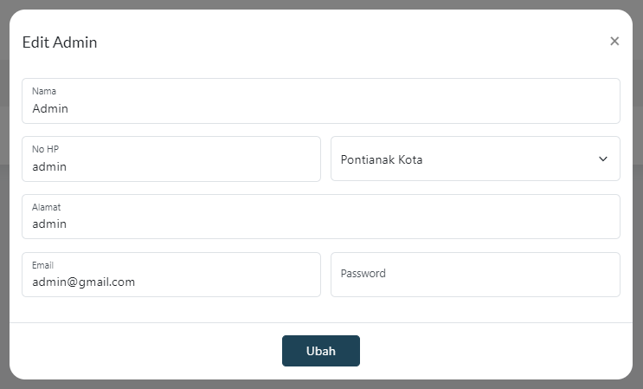

Gambar 4. 24 Implementasi Antarmuka Halaman Akun Admin Modal Edit

Selain menambah dan mengedit akun admin, admin juga dapat menghapus data admin yang tidak diperlukan. Untuk melakukan hal tersebut admin dapat menekan *button* detail pada data admin yang ingin dihapus dan akan tampil modal detail, lalu tekan *button* hapus. Adapun tampilannya sebagai berikut:

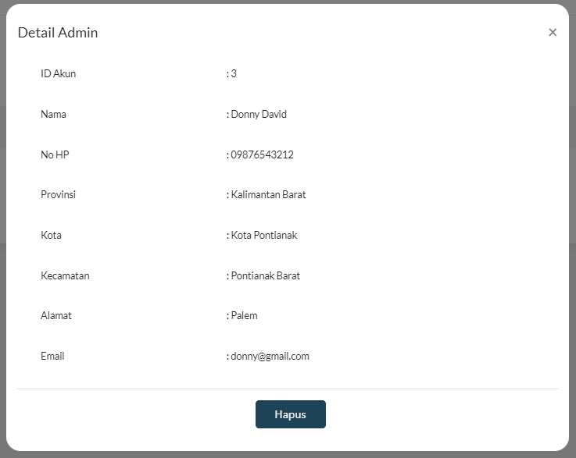

Gambar 4. 25 Implementasi Antarmuka Halaman Akun Admin Modal Detail

Data yang telah dipilih akan terpampang semua di dalam modal detail ini. Jika admin menekan *button* hapus maka akan tampil *pop up* bahwa menghapus data telah berhasil dilakukan. Adapun tampilannya dapat dilihat pada gambar di bawah ini:

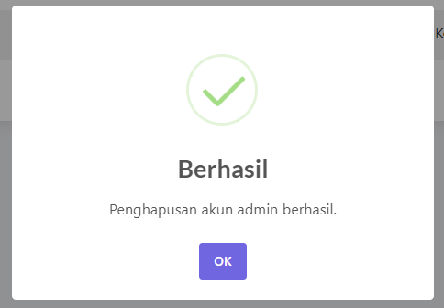

Gambar 4. 26 Implementasi Antarmuka Halaman Pop Up Berhasil

##### Tampilan Kelola Akun Pengunjung

Pada tampilan akun pengunjung ini, admin dapat melihat akun-akun yang terdaftar sebagai pengunjung. Admin juga dapat menambah, mengedit dan melihat detail dari akun pengunjung yang sudah terdaftar sebagai “pengunjung”. Adapun tampilan admin pada bagian akun pengunjung dapat dilihat pada gambar di bawah ini:

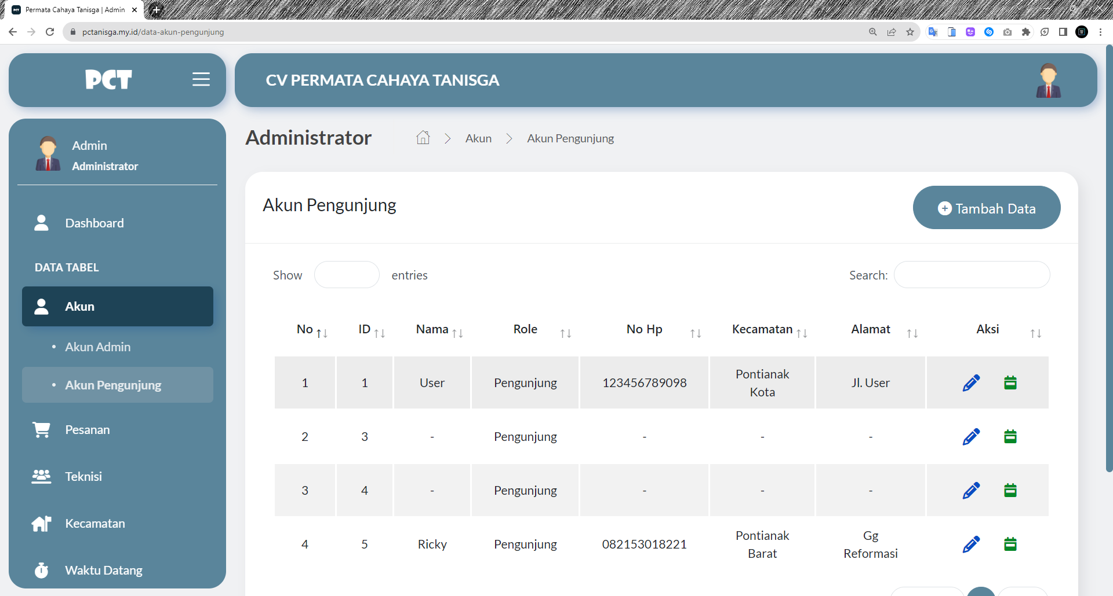

Gambar 4. 27 Implementasi Antarmuka Halaman Akun Pengunjung

Jika admin ingin menambahkan akun pengunjung, maka admin dapat menekan *button* tambah data untuk menampilkan modal yang berisi form tambah data. Adapun tampilannya seperti berikut:

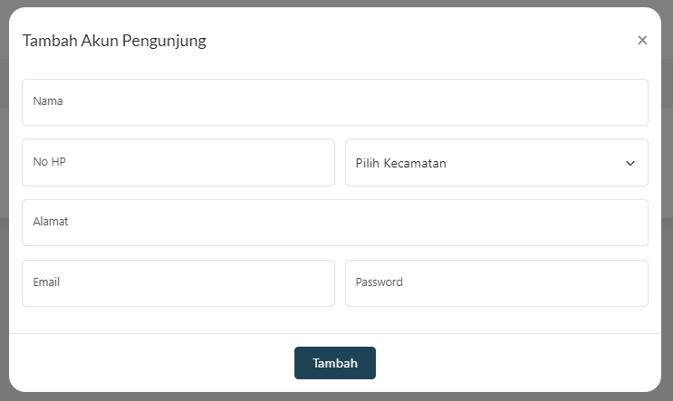

Gambar 4. 28 Implementasi Antarmuka Halaman Akun Pengunjung Modal Tambah

Akun pengunjung yang telah dibuat dapat diedit melalui *button* edit, jika admin menekan *button* tersebut maka akan menampilkan modal edit akun pengunjung sesuai dengan data pengunjung yang ingin diedit. Adapun tampilan edit akun pengunjung dapat dilihat di bawah ini:

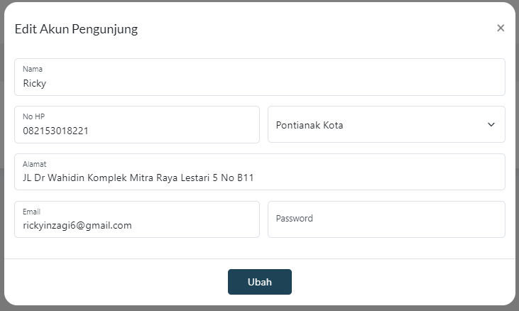

Gambar 4. 29 Implementasi Antarmuka Halaman Akun Pengunjung Modal Edit

Selain menambah dan mengedit akun pengunjung, admin juga dapat menghapus data pengunjung yang tidak diperlukan. Untuk melakukan hal tersebut admin dapat menekan *button* detail pada data pengunjung yang ingin dihapus dan akan tampil modal detail, lalu tekan *button* hapus. Adapun tampilannya sebagai berikut:

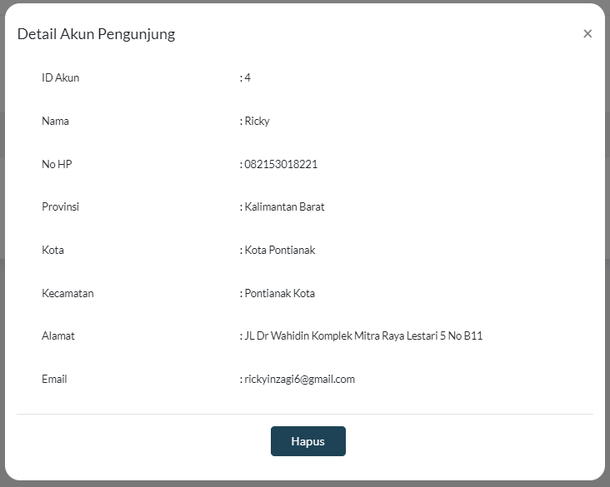

Gambar 4. 30 Implementasi Antarmuka Halaman Akun Pengunjung Modal Detail

Data yang telah dipilih akan terpampang semua di dalam modal detail ini. Jika admin menekan *button* hapus maka akan tampil *pop up* bahwa menghapus data telah berhasil dilakukan. Adapun tampilannya dapat dilihat pada gambar di bawah ini:

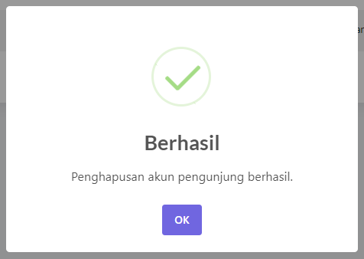

Gambar 4. 31 Implementasi Antarmuka Halaman Akun Pengunjung Pop Up Berhasil

##### Tampilan Kelola Pesanan Alamat Sendiri

Pada tampilan pesanan alamat sendiri ini, admin dapat melihat pesanan-pesanan yang telah dipesan oleh pengunjung. Admin juga dapat mencetak pdf sebagai surat tugas, mengedit harga, status dan melihat detail dari pesanan yang sudah pesanan yang sudah dipesan oleh pengunjung. Adapun tampilan admin pada bagian pesanan alamat sendiri dapat dilihat pada gambar di bawah ini:

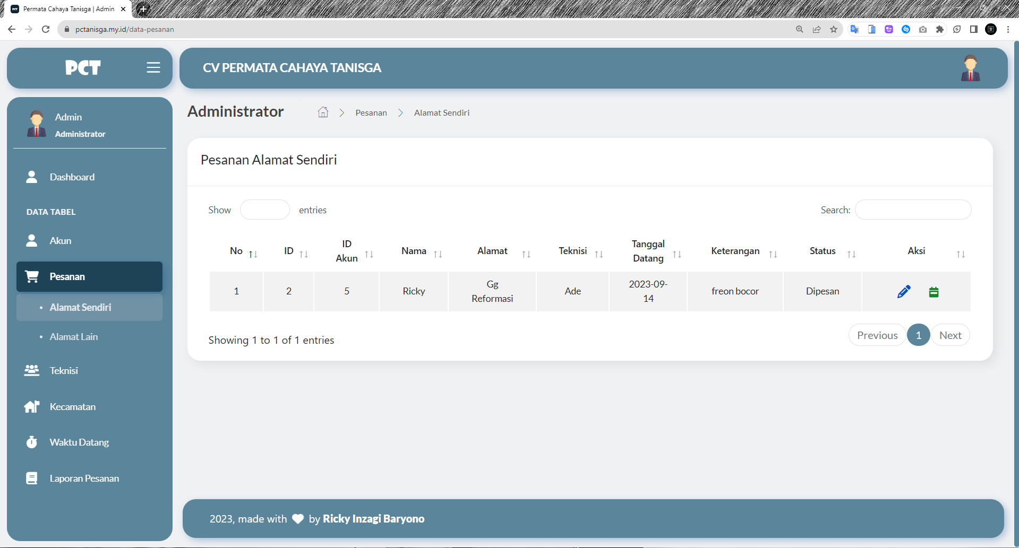

Gambar 4. 32 Implementasi Antarmuka Halaman Pesanan Alamat Sendiri

Jika admin ingin mengedit pesanan, maka admin dapat menekan *button* tambah edit untuk menampilkan modal yang berisi form edit. Adapun tampilannya seperti berikut:

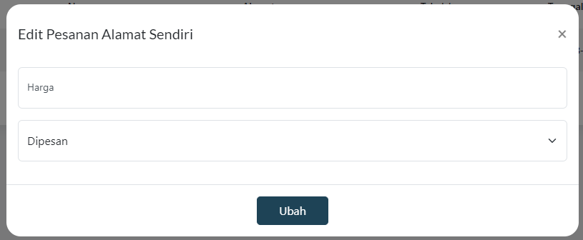

Gambar 4. 33 Implementasi Antarmuka Halaman Pesanan Alamat Sendiri Modal Edit

Selain mengedit pesanan, admin juga dapat mencetak data pesanan menjadi pdf pada data yang telah dipilih. Untuk melakukan hal tersebut admin dapat menekan *button* detail pada data pesanan yang ingin dicetak menjadi pdf sebagai surat tugas dan akan tampil modal detail, lalu tekan *button* pdf lalu admin akan diarahkan pada form pdf di tab yang berbeda. Adapun tampilannya sebagai berikut:

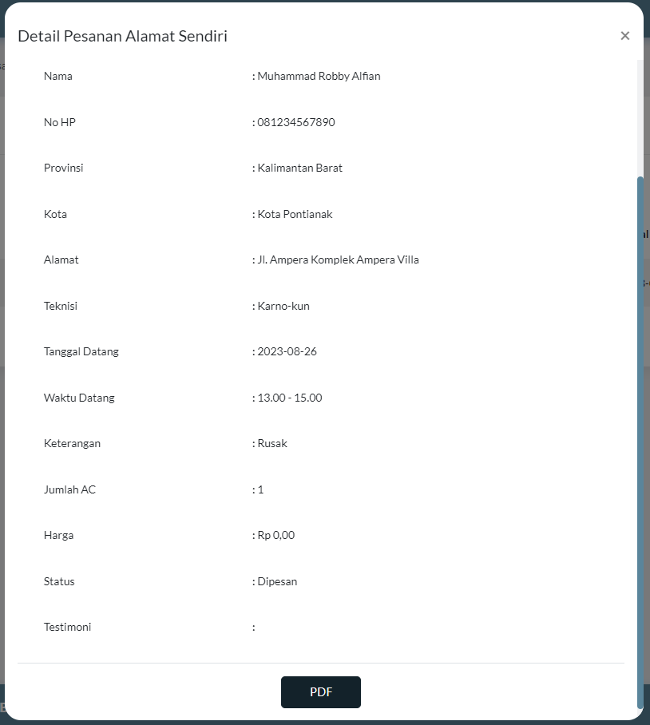

Gambar 4. 34 Implementasi Antarmuka Halaman Pesanan Alamat Sendiri Modal Detail

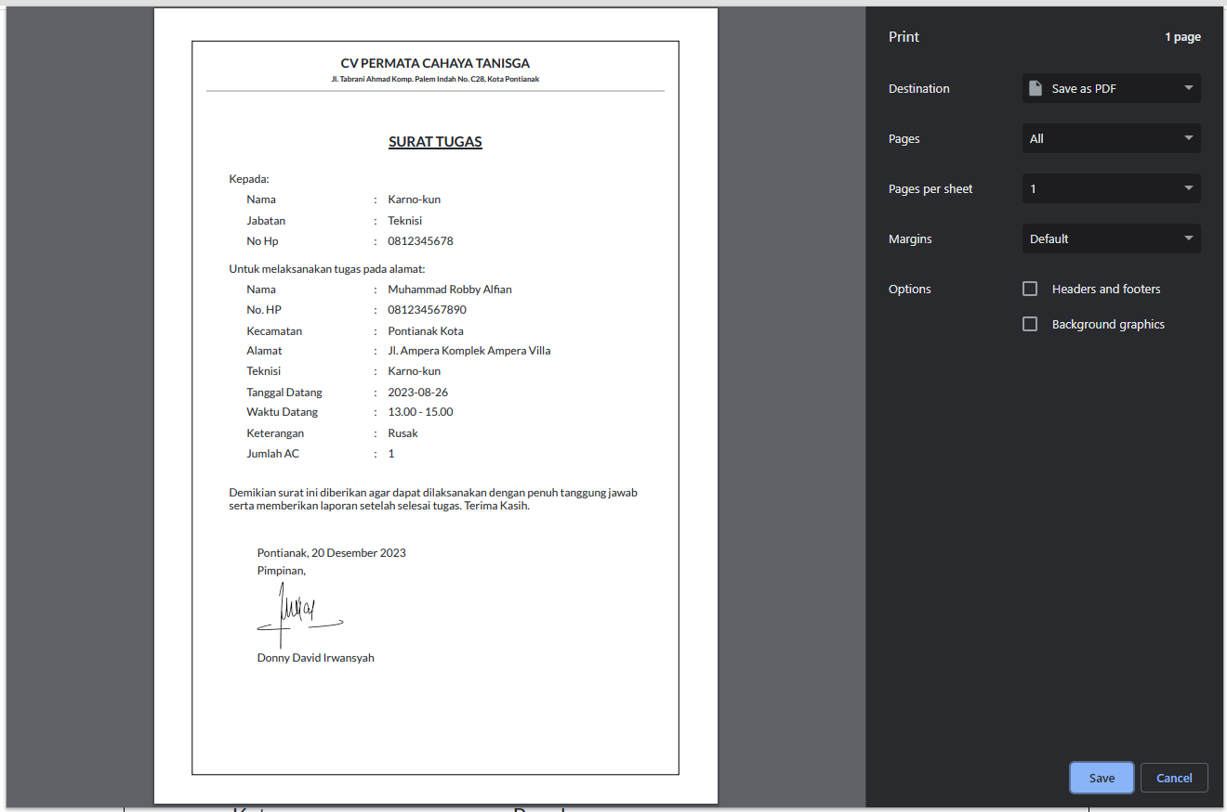

Gambar 4. 35 Implementasi Antarmuka Halaman Pesanan Alamat Sendiri Cetak PDF

##### Tampilan Kelola Pesanan Alamat Lain

Pada tampilan pesanan alamat sendiri ini, admin dapat melihat pesanan-pesanan yang telah dipesan oleh pengunjung. Admin juga dapat mencetak pdf sebagai surat tugas, mengedit harga, status dan melihat detail dari pesanan yang sudah pesanan yang sudah dipesan oleh pengunjung. Adapun tampilan admin pada bagian pesanan alamat sendiri dapat dilihat pada gambar di bawah ini: 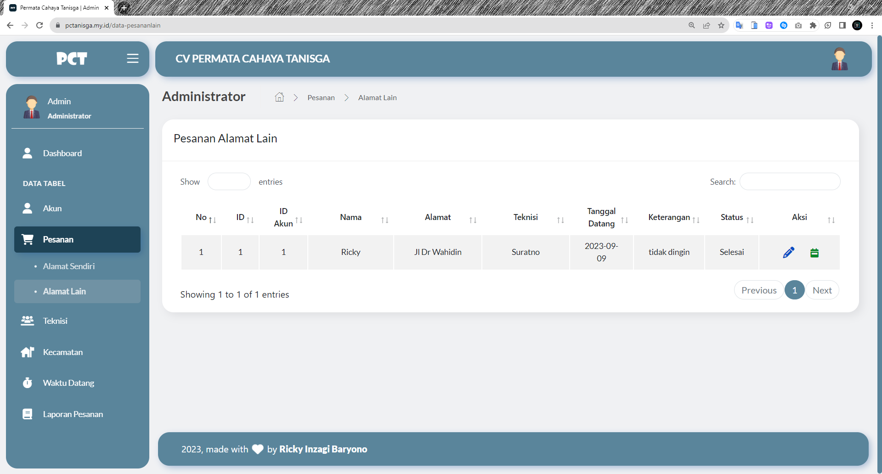

Gambar 4. 36 Implementasi Antarmuka Halaman Pesanan Alamat Lain

Jika admin ingin mengedit pesanan, maka admin dapat menekan *button* tambah edit untuk menampilkan modal yang berisi form edit. Adapun tampilannya seperti berikut:

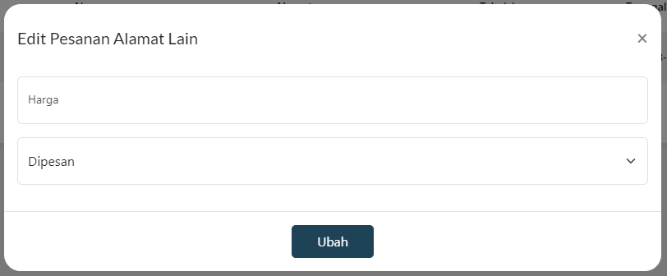

Gambar 4. 37 Implementasi Antarmuka Halaman Pesanan Alamat Lain Modal Edit

Selain mengedit pesanan, admin juga dapat mencetak data pesanan menjadi pdf pada data yang telah dipilih. Untuk melakukan hal tersebut admin dapat menekan *button* detail pada data pesanan yang ingin dicetak menjadi pdf sebagai surat tugas dan akan tampil modal detail, lalu tekan *button* pdf lalu admin akan diarahkan pada form pdf di tab yang berbeda. Adapun tampilannya sebagai berikut:

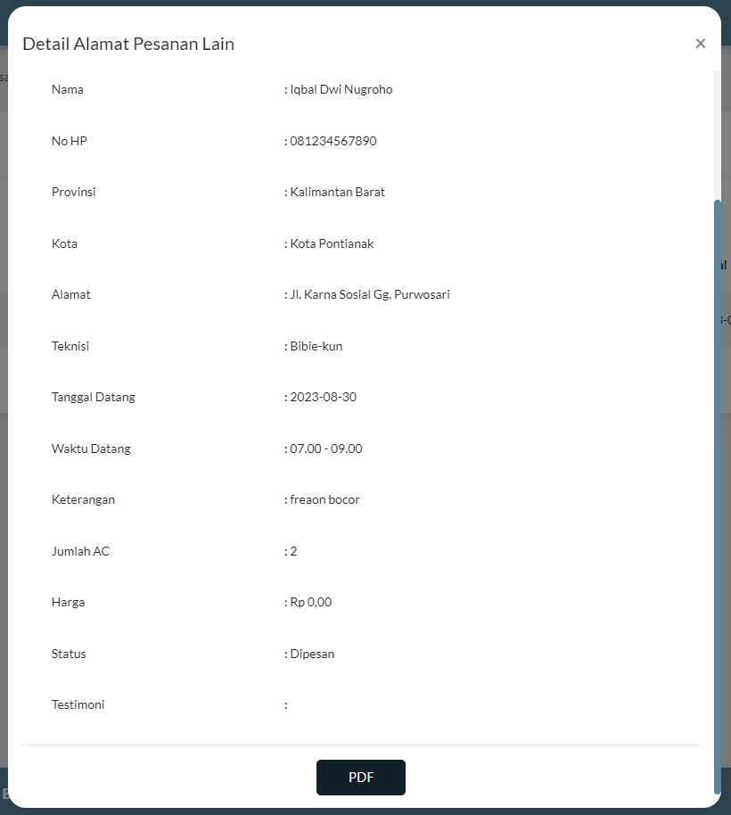

Gambar 4. 38 Implementasi Antarmuka Halaman Pesanan Alamat Lain Modal Detail

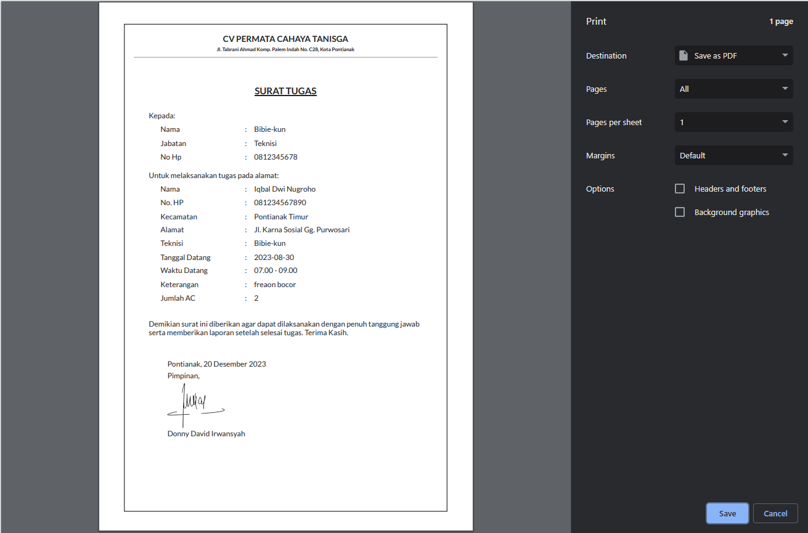

Gambar 4. 39 Implementasi Antarmuka Halaman Pesanan Alamat Lain Cetak PDF

##### Tampilan Kelola Teknisi

Pada tampilan teknisi ini, admin dapat melihat karyawan yang terdaftar sebagai teknisi. Admin juga dapat menambah, mengedit dan melihat detail dari data teknisi yang sudah terdaftar sebagai “Teknisi”. Adapun tampilan admin pada bagian teknisi dapat dilihat pada gambar di bawah ini:

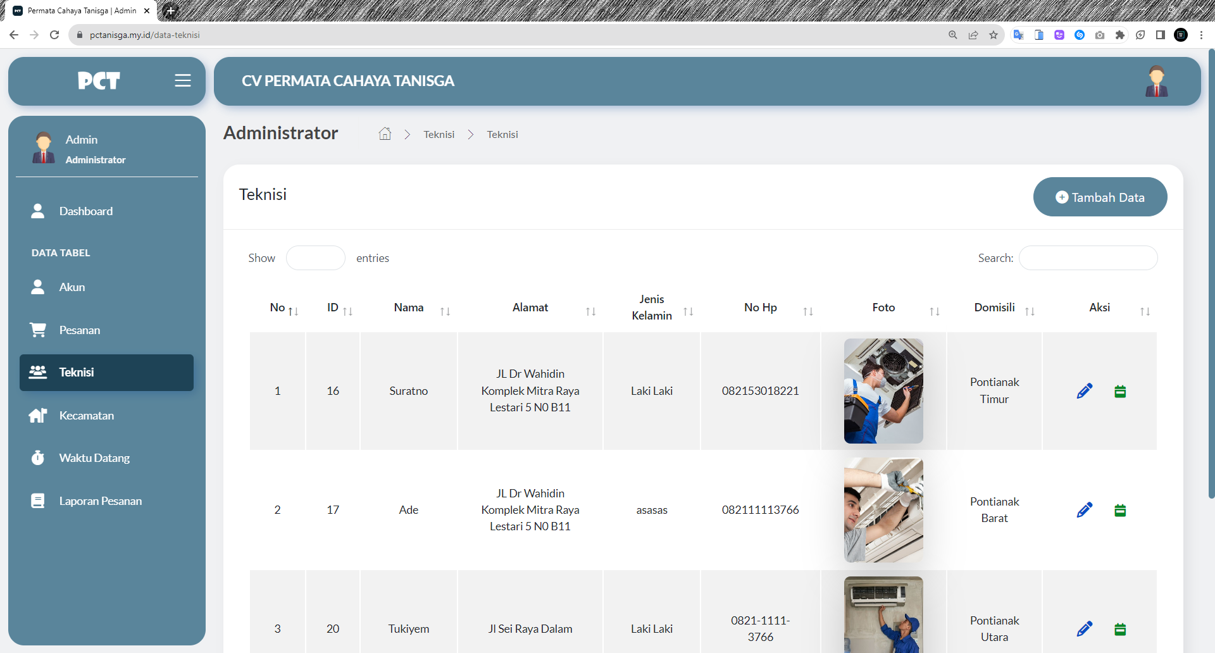

Gambar 4. 40 Implementasi Antarmuka Halaman Teknisi

Jika admin ingin menambahkan teknisi, maka admin dapat menekan *button* tambah data untuk menampilkan modal yang berisi form tambah data. Adapun tampilannya seperti berikut:

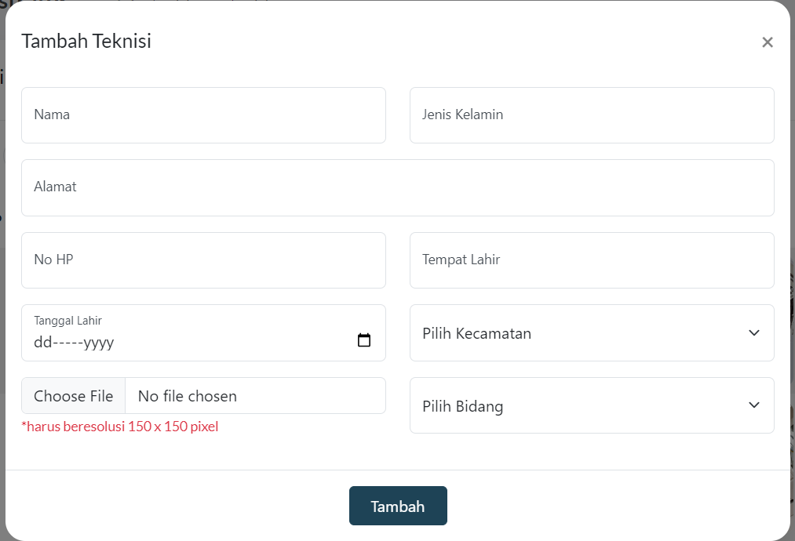

Gambar 4. 41 Implementasi Antarmuka Halaman Teknisi Modal Tambah

Data Teknisi yang telah dibuat dapat diedit melalui *button* edit, jika admin menekan *button* tersebut maka akan menampilkan modal edit teknisi sesuai dengan data teknisi yang ingin diedit. Adapun tampilan edit teknisi dapat dilihat di bawah ini:

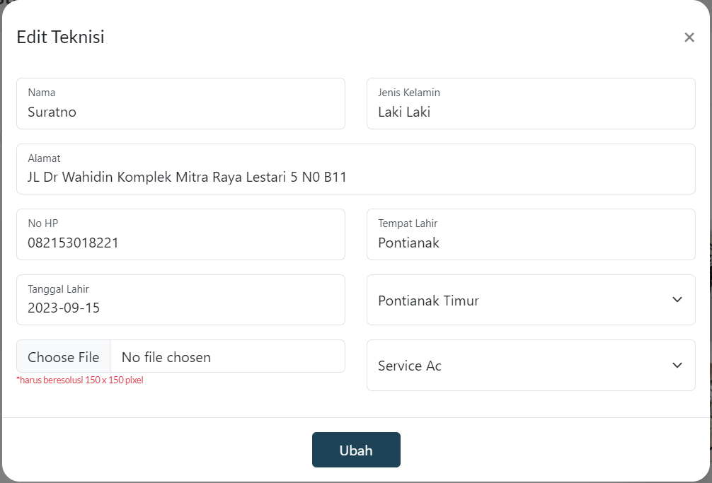

Gambar 4. 42 Implementasi Antarmuka Halaman Teknisi Modal Edit

Selain menambah dan mengedit teknisi, admin juga dapat menghapus data teknisi yang tidak diperlukan. Untuk melakukan hal tersebut admin dapat menekan *button* detail pada data teknisi yang ingin dihapus dan akan tampil modal detail, lalu tekan *button* hapus. Adapun tampilannya sebagai berikut:

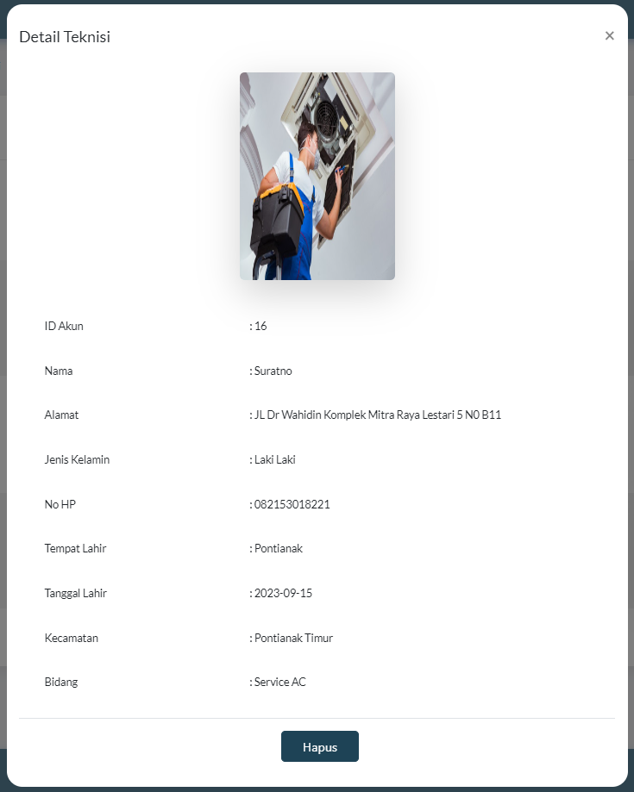

Gambar 4. 43 Implementasi Antarmuka Halaman Teknisi Modal Detail

Data yang telah dipilih akan terpampang semua di dalam modal detail ini. Jika admin menekan *button* hapus maka akan tampil *pop up* bahwa menghapus data telah berhasil dilakukan. Adapun tampilannya dapat dilihat pada gambar di bawah ini:

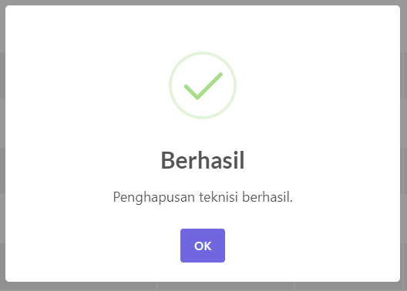

Gambar 4. 44 Implementasi Antarmuka Halaman Teknisi Pop Up Berhasil

##### Tampilan Kelola Kecamatan

Pada tampilan kecamatan ini, admin dapat melihat daftar kecamatan yang ada di Pontianak ini. Admin juga dapat menambah, mengedit dan melihat detail dari data kecamatan yang ada. Adapun tampilan admin pada bagian kecamatan dapat dilihat pada gambar di bawah ini:

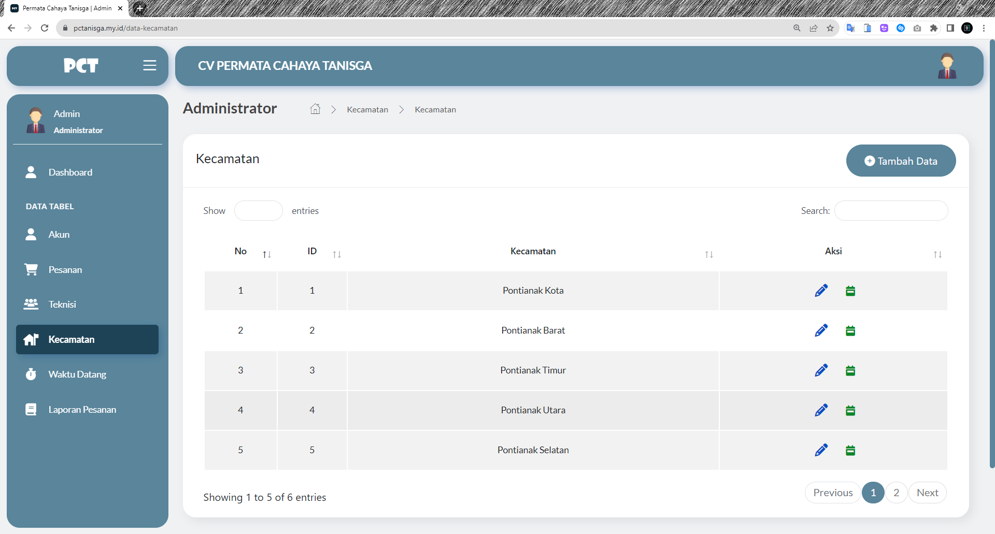

Gambar 4. 45 Implementasi Antarmuka Halaman Kecamatan

Jika admin ingin menambahkan kecamatan, maka admin dapat menekan *button* tambah data untuk menampilkan modal yang berisi form tambah data. Adapun tampilannya seperti berikut:

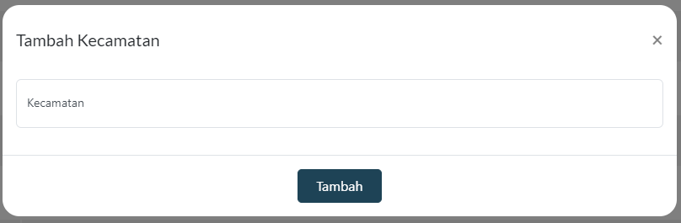

Gambar 4. 46 Implementasi Antarmuka Halaman Kecamatan Modal Tambah

Data Kecamatan yang telah dibuat dapat diedit melalui *button* edit, jika admin menekan *button* tersebut maka akan menampilkan modal edit kecamatan sesuai dengan data kecamatan yang ingin diedit. Adapun tampilan edit kecamatan dapat dilihat di bawah ini:

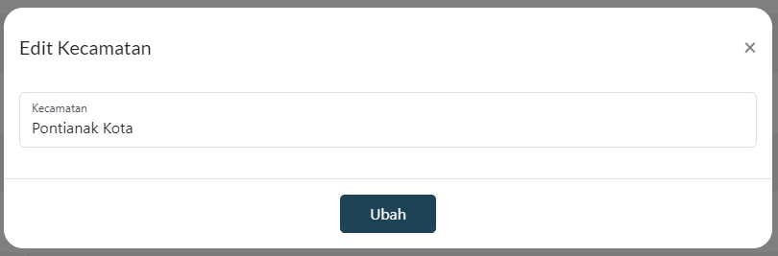

Gambar 4. 47 Implementasi Antarmuka Halaman Kecamatan Modal Edit

Selain menambah dan mengedit kecamatan, admin juga dapat menghapus data kecamatan yang tidak diperlukan. Untuk melakukan hal tersebut admin dapat menekan *button* detail pada data kecamatan yang ingin dihapus dan akan tampil modal detail, lalu tekan *button* hapus. Adapun tampilannya sebagai berikut:

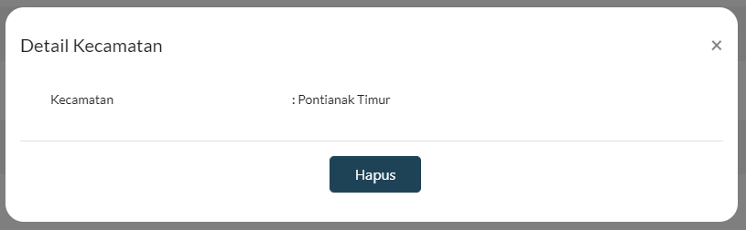

Gambar 4. 48 Implementasi Antarmuka Halaman Kecamatan Modal Detail

Data yang telah dipilih akan terpampang semua di dalam modal detail ini. Jika admin menekan *button* hapus maka akan tampil *pop up* bahwa menghapus data telah berhasil dilakukan. Adapun tampilannya dapat dilihat pada gambar di bawah ini:

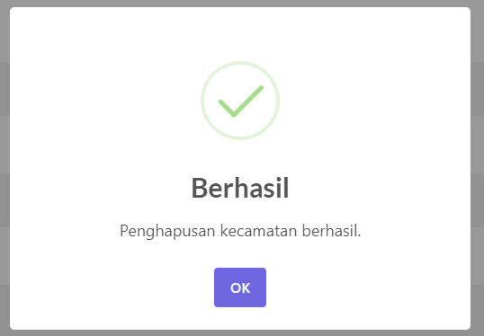

Gambar 4. 49 Implementasi Antarmuka Halaman Kecamatan Pop Up Berhasil

##### Tampilan Kelola Waktu Datang

Pada tampilan waktu datang ini, admin dapat melihat daftar waktu datang yang sudah ditentukan. Admin juga dapat menambah, mengedit dan melihat detail dari data waktu datang yang ada. Adapun tampilan admin pada bagian waktu datang dapat dilihat pada gambar di bawah ini:

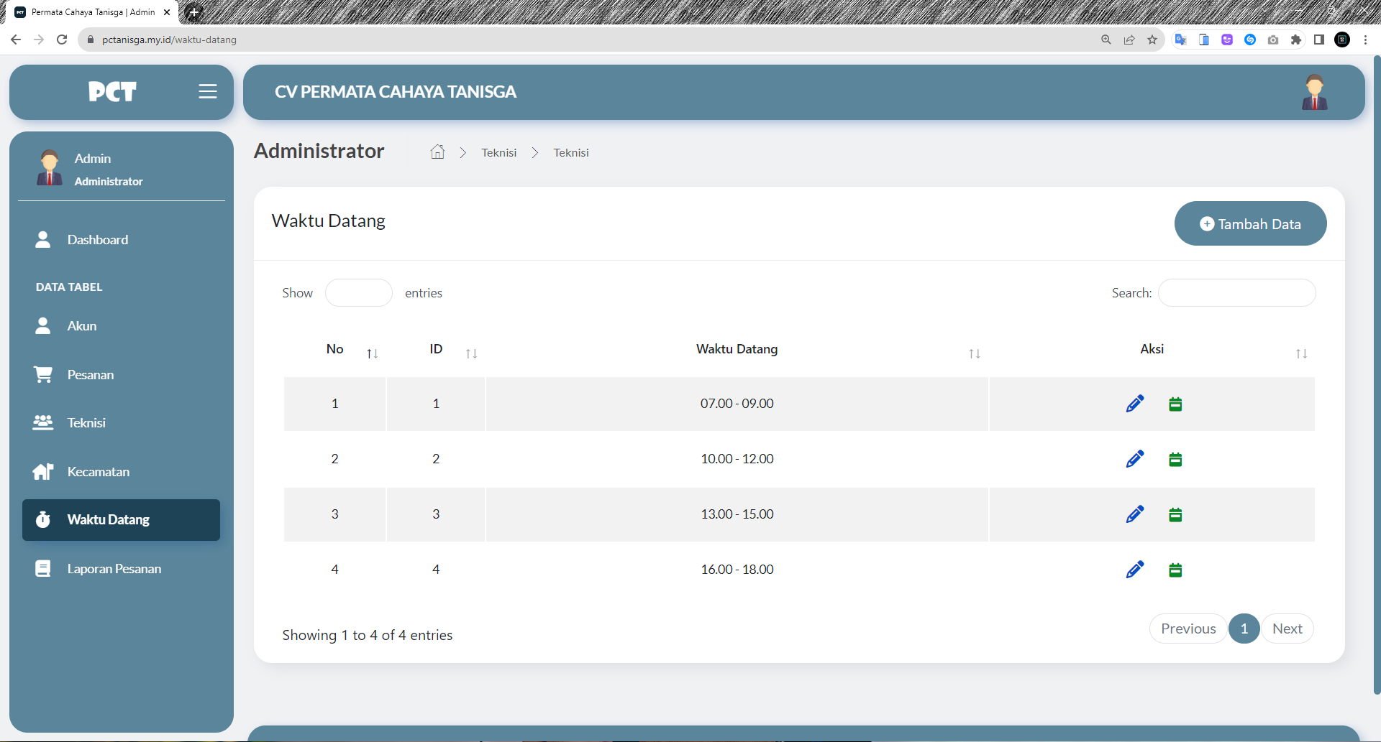

Gambar 4. 50 Implementasi Antarmuka Halaman Waktu Datang

Jika admin ingin menambahkan waktu datang, maka admin dapat menekan *button* tambah data untuk menampilkan modal yang berisi form tambah data. Adapun tampilannya seperti berikut:

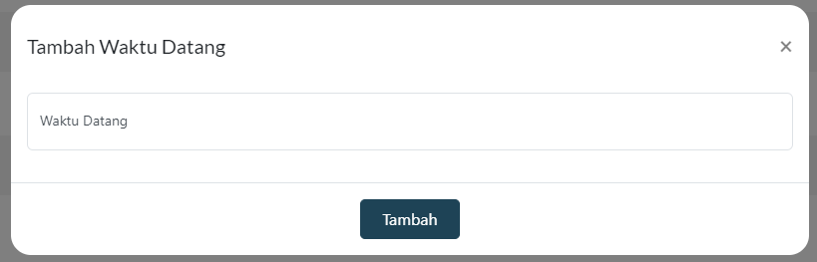

Gambar 4. 51 Implementasi Antarmuka Halaman Waktu Datang Modal Tambah

Data waktu datang yang telah dibuat dapat diedit melalui *button* edit, jika admin menekan *button* tersebut maka akan menampilkan modal edit waktu datang sesuai dengan data waktu datang yang ingin diedit. Adapun tampilan edit waktu datang dapat dilihat di bawah ini:

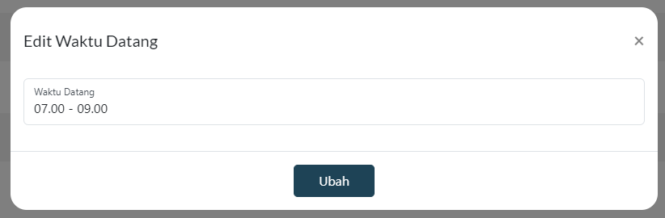

Gambar 4. 52 Implementasi Antarmuka Halaman Waktu Datang Modal Edit

Selain menambah dan mengedit waktu datang, admin juga dapat menghapus data waktu datang yang tidak diperlukan. Untuk melakukan hal tersebut admin dapat menekan *button* detail pada data waktu datang yang ingin dihapus dan akan tampil modal detail, lalu tekan *button* hapus. Adapun tampilannya sebagai berikut:

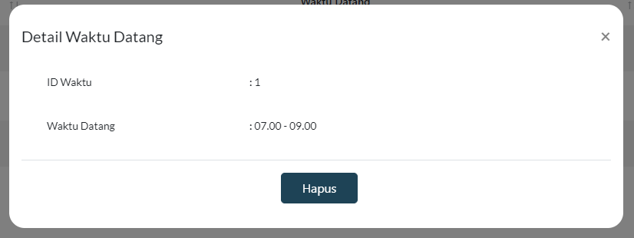

Gambar 4. 53 Implementasi Antarmuka Halaman Waktu Datang Modal Detail

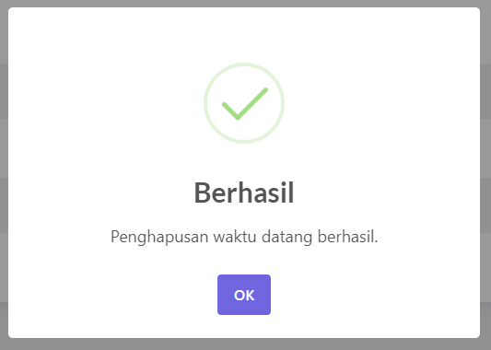

Gambar 4. 54 Implementasi Antarmuka Halaman Waktu Datang Pop Up Berhasil

##### Tampilan Kelola Laporan Pesanan Alamat Sendiri

Berbeda dengan tampilan admin lainnya, pada tampilan laporan pesanan alamat sendiri ini, admin dapat melihat pesanan yang sudah berstatus “selesai” dan juga dengan kategori alamat sendiri. Admin juga dapat mencetak data pesanan dalam bentuk pdf dari tanggal yang sudah dipilih beserta total pendapatan. Adapun tampilan admin pada bagian waktu datang dapat dilihat pada gambar di bawah ini:

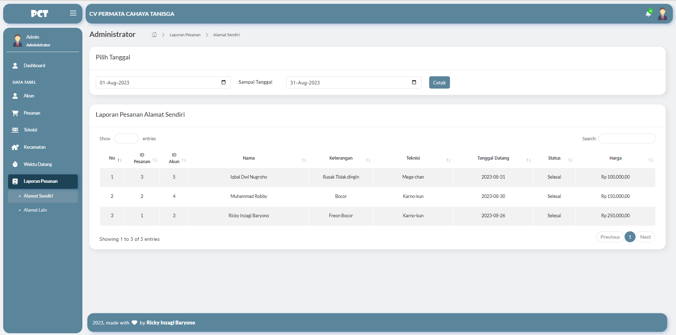

Gambar 4. 55 Implementasi Antarmuka Halaman Laporan Pesanan Alamat Sendiri

Untuk membuat laporan pesanan alamat sendiri ini menjadi pdf, admin harus memilih tanggal awal dan tanggal akhir terlebih dahulu. Lalu tekan *button* cetak dan akan mengarahkan ke tab baru yaitu tampilan pdf beserta total pendapatan yang ada di laporan pesanan. Adapun tampilan cetak pdf pada gambar di bawah ini:

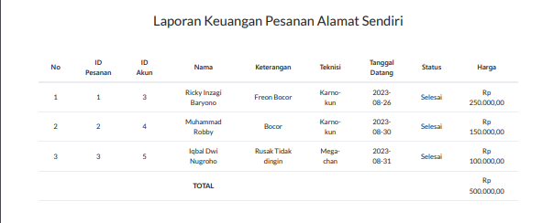

Gambar 4. 56 Implementasi Antarmuka Halaman Laporan Pesanan Alamat Sendiri Cetak PDF

##### Tampilan Kelola Laporan Pesanan Alamat Lain

Pada tampilan laporan pesanan alamat lain ini, admin dapat melihat pesanan yang sudah berstatus “selesai” dan juga dengan kategori alamat lain. Admin juga dapat mencetak data pesanan dalam bentuk pdf dari tanggal yang sudah dipilih beserta total pendapatan. Adapun tampilan admin pada bagian waktu datang dapat dilihat pada gambar di bawah ini:

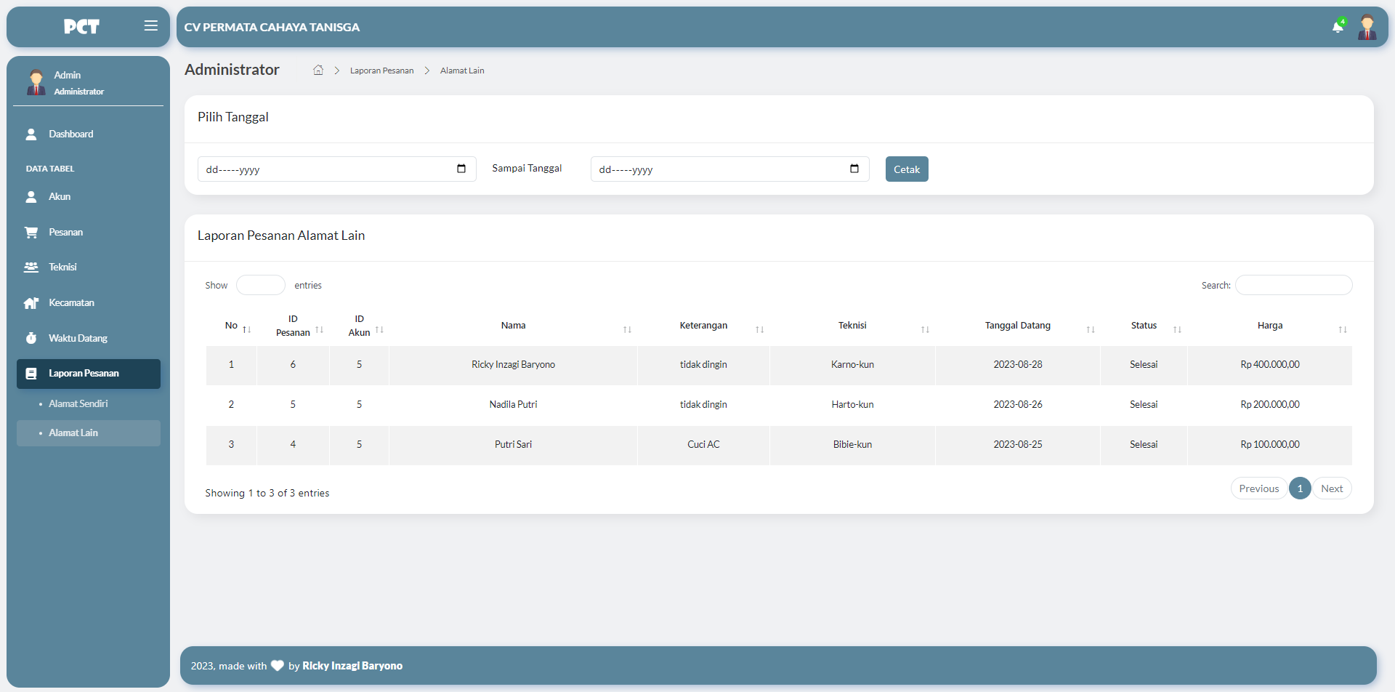

Gambar 4. 57 Implementasi Antarmuka Halaman Laporan Pesanan Alamat Lain

Untuk membuat laporan pesanan alamat lain ini menjadi pdf, admin harus memilih tanggal awal dan tanggal akhir terlebih dahulu. Lalu tekan *button* cetak dan akan mengarahkan ke tab baru yaitu tampilan pdf beserta total pendapatan yang ada di laporan pesanan. Adapun tampilan cetak pdf pada gambar di bawah ini:

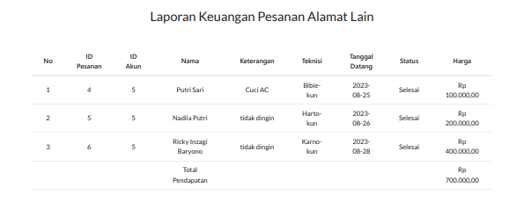

Gambar 4. 58 Implementasi Antarmuka Halaman Laporan Pesanan Alamat Lain Cetak PDF

##### Menguji Sistem

Pengujian pada aplikasi Aplikasi Pemesanan Jasa Service dan Pencucian AC Berbasis Web di CV Permata Cahaya Tanisga ini diperlukan untuk memastikan semua fungsi pada aplikasi tersebut sudah bekerja sesuai dengan baik atau tidak. Adapun pengujian ini dilakukan menggunakan metode pengujian Black Box. Pengujian Black Box adalah pengujian yang dilakukan untuk mengamati hasil input dan output dari perangkat lunak tanpa mengetahui struktur kode dari perangkat lunak . Adapun daftar pengujian dapat dilihat pada tabel di bawah ini:

1. Pengujian *Login*

Pada bagian login perlu dilakukan pengujian untuk memastikan apakah pengguna sudah masuk kedalam sistem dengan role yang sesuai apakah tidak. Adapun hasil pengujian login dapat di lihat pada tabel di bawah ini:

Tabel 4. 1 Hasil Pengujian Halaman Login

|  |  |  |  |
| --- | --- | --- | --- |
| No. | Skenario Uji | Hasil Yang diharapkan | Hasil Pengujian |
| 1. | Admin melakukan *login* | Menampilkan *dashboard* admin | Sesuai |
| 2. | Pelanggan melakukan *login* | Menampilkan halaman beranda | Sesuai |

1. Pengujian Mengelola Akun Admin

Pada bagian mengelola akun admin perlu dilakukan pengujian untuk memastikan apakah akun dapat dibuat dan digunakan atau tidak. Adapun hasil pengujian mengelola akun dosen dapat dilihat pada tabel di bawah ini:

Tabel 4. 2 Hasil Pengujian Halaman Mengelola Akun Admin

|  |  |  |  |
| --- | --- | --- | --- |
| No. | Skenario Uji | Hasil Yang diharapkan | Hasil Pengujian |
| 1. | Memilih menu akun admin. | Menampilkan semua data akun admin yang telah dibuat oleh admin. | Sesuai |
| 2. | Menekan *button* tambah data. | Menampilkan modal tambah admin dan dapat membuat akun admin. | Sesuai |
| 3. | Menekan *button* edit. | Menampilkan modal edit admin dan dapat melakukan edit admin. | Sesuai |
| 4. | Menekan *button* detail | Menampilkan modal detail admin dengan data-datanya lalu terdapat *button* hapus. | Sesuai |
| 5. | Menekan *button* hapus | Menghapus data admin dan muncul *pop up* berhasil. | Sesuai |

1. Pengujian Mengelola Akun Pelanggan

Pada bagian mengelola akun pelanggan perlu dilakukan pengujian untuk memastikan apakah akun dapat dibuat dan digunakan atau tidak. Adapun hasil pengujian mengelola akun pelanggan dapat dilihat pada tabel di bawah ini:

Tabel 4. 3 Hasil Pengujian Halaman Mengelola Akun Pelanggan

|  |  |  |  |
| --- | --- | --- | --- |
| No. | Skenario Uji | Hasil Yang diharapkan | Hasil Pengujian |
| 1. | Memilih menu akun pelanggan. | Menampilkan semua data akun pelanggan yang telah dibuat. | Sesuai |
| 2. | Menekan *button* tambah data. | Menampilkan modal tambah pelanggan dan dapat membuat akun admin. | Sesuai |
| 3. | Menekan *button* edit. | Menampilkan modal edit pelanggan dan dapat melakukan edit admin. | Sesuai |
| 4. | Menekan *button* detail | Menampilkan modal detail pelanggan dengan data-datanya lalu terdapat *button* hapus. | Sesuai |
| 5. | Menekan *button* hapus | Menghapus data pelanggan dan muncul *pop up* berhasil. | Sesuai |

1. Pengujian Mengelola Pesanan Alamat Sendiri

Pada bagian mengelola pesanan alamat sendiri perlu dilakukan pengujian untuk memastikan apakah pesanan dapat diedit dan dicetak pdf. Adapun hasil pengujian mengelola pesanan alamat sendiri dapat dilihat pada tabel di bawah ini:

Tabel 4. 4 Hasil Pengujian Halaman Mengelola Pesanan Alamat Sendiri

|  |  |  |  |
| --- | --- | --- | --- |
| No. | Skenario Uji | Hasil Yang diharapkan | Hasil Pengujian |
| 1. | Memilih menu pesanan alamat sendiri. | Menampilkan semua data pesanan alamat sendiri yang telah dibuat oleh pelanggan. | Sesuai |
| 2. | Menekan *button* edit. | Menampilkan modal edit pesanan alamat sendiri dan dapat melakukan edit. | Sesuai |
| 3. | Menekan *button* detail | Menampilkan modal detail pesanan alamat sendiri dengan data-datanya lalu terdapat *button* pdf. | Sesuai |
| 4. | Menekan *button* pdf | Menampilkan data pesanan dalam format surat tugas pdf. | Sesuai |

1. Pengujian Mengelola Pesanan Alamat Lain

Pada bagian mengelola pesanan alamat lain perlu dilakukan pengujian untuk memastikan apakah pesanan dapat diedit dan dicetak pdf.Adapun hasil pengujian mengelola pesanan alamat lain dapat dilihat pada tabel di bawah ini:

Tabel 4. 5 Hasil Pengujian Halaman Mengelola Pesanan Alamat Lain

|  |  |  |  |
| --- | --- | --- | --- |
| No. | Skenario Uji | Hasil Yang diharapkan | Hasil Pengujian |
| 1. | Memilih menu pesanan alamat lain. | Menampilkan semua data pesanan alamat lain yang telah dibuat oleh pelanggan. | Sesuai |
| 2. | Menekan *button* edit. | Menampilkan modal edit pesanan alamat lain dan dapat melakukan edit. | Sesuai |
| 3. | Menekan *button* detail | Menampilkan modal detail pesanan alamat lain dengan data-datanya lalu terdapat *button* pdf. | Sesuai |
| 4. | Menekan *button* pdf | Menampilkan data pesanan dalam format surat tugas pdf. | Sesuai |

1. Pengujian Mengelola Teknisi

Pada bagian mengelola teknisi perlu dilakukan pengujian untuk memastikan apakah data teknisi dapat dibuat dan digunakan atau tidak. Adapun hasil pengujian mengelola data teknisi dapat dilihat pada tabel di bawah ini:

Tabel 4. 6 Hasil Pengujian Halaman Mengelola Teknisi

|  |  |  |  |
| --- | --- | --- | --- |
| No. | Skenario Uji | Hasil Yang diharapkan | Hasil Pengujian |
| 1. | Memilih menu teknisi. | Menampilkan semua data teknisi yang telah dibuat. | Sesuai |
| 2. | Menekan *button* tambah data. | Menampilkan modal tambah teknisi dan dapat membuat teknisi. | Sesuai |
| 3. | Menekan *button* edit. | Menampilkan modal edit teknisi dan dapat melakukan edit teknisi. | Sesuai |
| 4. | Menekan *button* detail | Menampilkan modal detail teknisi dengan data-datanya lalu terdapat *button* hapus. | Sesuai |
| 5. | Menekan *button* hapus | Menghapus data teknisi dan muncul *pop up* berhasil. | Sesuai |

1. Pengujian Mengelola Kecamatan

Pada bagian mengelola kecamatan perlu dilakukan pengujian untuk memastikan apakah data kecamatan dapat dibuat dan digunakan atau tidak. Adapun hasil pengujian mengelola data kecamatan dapat dilihat pada tabel di bawah ini:

Tabel 4. 7 Hasil Pengujian Halaman Mengelola Kecamatan

|  |  |  |  |
| --- | --- | --- | --- |
| No. | Skenario Uji | Hasil Yang diharapkan | Hasil Pengujian |
| 1. | Memilih menu kecamatan. | Menampilkan semua data kecamatan yang telah dibuat. | Sesuai |
| 2. | Menekan *button* tambah data. | Menampilkan modal tambah kecamatan dan dapat membuat kecamatan. | Sesuai |
| 3. | Menekan *button* edit. | Menampilkan modal edit kecamatan dan dapat melakukan edit kecamatan. | Sesuai |
| 4. | Menekan *button* detail | Menampilkan modal detail kecamatan dengan datanya lalu terdapat *button* hapus. | Sesuai |
| 5. | Menekan *button* hapus | Menghapus data kecamatan dan muncul *pop up* berhasil. | Sesuai |

1. Pengujian Mengelola Waktu Datang

Pada bagian mengelola waktu datang perlu dilakukan pengujian untuk memastikan apakah data waktu datang dapat dibuat dan digunakan atau tidak. Adapun hasil pengujian mengelola data waktu datang dapat dilihat pada tabel di bawah ini:

Tabel 4. 8 Hasil Pengujian Halaman Waktu Datang

|  |  |  |  |
| --- | --- | --- | --- |
| No. | Skenario Uji | Hasil Yang diharapkan | Hasil Pengujian |
| 1. | Memilih menu waktu datang. | Menampilkan semua data waktu datang yang telah dibuat. | Sesuai |
| 2. | Menekan *button* tambah data. | Menampilkan modal tambah waktu datang dan dapat membuat waktu datang. | Sesuai |
| 3. | Menekan *button* edit. | Menampilkan modal edit waktu datang dan dapat melakukan edit waktu datang. | Sesuai |
| 4. | Menekan *button* detail | Menampilkan modal detail waktu datang dengan datanya lalu terdapat *button* hapus. | Sesuai |
| 5. | Menekan *button* hapus | Menghapus data waktu datang dan muncul *pop up* berhasil. | Sesuai |

1. Pengujian Mengelola Laporan Pesanan Alamat Sendiri

Pada bagian mengelola laporan pemesanan alamat sendiri perlu dilakukan pengujian untuk memastikan apakah laporan pesanan dapat dicetak berdasarkan tanggal pilihan atau tidak. Adapun hasil pengujian mengelola laporan pesanan alamat sendiri dapat dilihat pada tabel di bawah ini:

Tabel 4. 9 Hasil Pengujian Halaman Mengelola Laporan Pesanan Alamat Sendiri

|  |  |  |  |
| --- | --- | --- | --- |
| No. | Skenario Uji | Hasil Yang diharapkan | Hasil Pengujian |
| 1. | Memilih menu laporan pesanan alamat sendiri. | Menampilkan semua pesanan dengan kategori alamat sendiri yang statusnya telah selesai dan dapat memilih tanggal cetak. | Sesuai |
| 2. | Memilih tanggal. | Memilih tanggal awal dan tanggal akhir untuk cetak laporan pesanan | Sesuai |
| 3. | Menekan *button* cetak. | Menampilkan data laporan pesanan alamat sendiri dalam format pdf. | Sesuai |

1. Pengujian Mengelola Laporan Pesanan Alamat Lain

Pada bagian mengelola laporan pesanan alamat lain perlu dilakukan pengujian untuk memastikan apakah laporan pesanan dapat dicetak berdasarkan tanggal pilihan atau tidak. Adapun hasil pengujian mengelola laporan pesanan alamat lain dapat dilihat pada tabel di bawah ini:

Tabel 4. 10 Hasil Pengujian Halaman Mengelola Laporan Pesanan Alamat Lain

|  |  |  |  |
| --- | --- | --- | --- |
| No. | Skenario Uji | Hasil Yang diharapkan | Hasil Pengujian |
| 1. | Memilih menu laporan pesanan alamat lain. | Menampilkan semua pesanan dengan kategori alamat sendiri yang statusnya telah selesai dan dapat memiilih tanggal cetak. | Sesuai |
| 2. | Memilih tanggal. | Memilih tanggal awal dan tanggal akhir untuk cetak laporan pesanan | Sesuai |
| 3. | Menekan *button* cetak. | Menampilkan data laporan pesanan alamat lain dalam format pdf. | Sesuai |

1. Pengujian Melihat Informasi Tentang Web

Pada bagian melihat informasi tentang *web* perlu dilakukan pengujian untuk memastikan apakah informasi tentang *web* dapat ditampilkan ke pelanggan atau tidak. Adapun hasil pengujian melihat informasi tentang *web* dapat dilihat pada tabel di bawah ini:

Tabel 4. 11 Hasil Pengujian Halaman Tentang Web

|  |  |  |  |
| --- | --- | --- | --- |
| No. | Skenario Uji | Hasil Yang diharapkan | Hasil Pengujian |
| 1. | Memilih menu beranda. | Menampilkan tampilan beranda yang berisikan *hero section* berganti tulisan. | Sesuai |
| 2. | Memilih menu tentang. | Menampilkan tampilan tentang seputar perusahaan. | Sesuai |
| 3. | Memilih menu layanan. | Menampilkan tampilan layanan apa saja yang diberikan perusahaan. | Sesuai |
| 4. | Memilih menu hubungi kami. | Menampilkan tampilan kontak perusahaan yang dapat dihubungi. | Sesuai |

1. Pengujian Pemesanan Pelanggan Alamat Sendiri

Pada bagian pemesanan pelanggan alamat sendiri perlu dilakukan pengujian untuk memastikan apakah pelanggan dapat melakukan pemesanan atau tidak. Adapun hasil pengujian pemesanan pelanggan alamat sendiri dapat dilihat pada tabel di bawah ini:

Tabel 4. 12 Hasil Pengujian Halaman Pemesanan Alamat Sendiri

|  |  |  |  |
| --- | --- | --- | --- |
| No. | Skenario Uji | Hasil Yang diharapkan | Hasil Pengujian |
| 1. | Memilih menu pesan sekarang. | Menampilkan tampilan pemesanan. | Sesuai |
| 2. | Memilih menu alamat sendiri. | Menampilkan tampilan form pemesanan alamat sendiri. | Sesuai |
| 3. | Menekan *button* cari teknisi. | Dapat memilih teknisi pada *dropdown*. | Sesuai |
| 4. | Menekan *button* pesan. | Menampilkan *pop up* berhasil memesan dan pesanan terkirim. | Sesuai |

1. Pengujian Pemesanan Pelanggan Alamat Lain

Pada bagian pemesanan pelanggan alamat lain perlu dilakukan pengujian untuk memastikan apakah pelanggan dapat melakukan pemesanan atau tidak. Adapun hasil pengujian pemesanan pelanggan alamat lain dapat dilihat pada tabel di bawah ini:

Tabel 4. 13 Hasil Pengujian Halaman Pemesanan Alamat Lain

|  |  |  |  |
| --- | --- | --- | --- |
| No. | Skenario Uji | Hasil Yang diharapkan | Hasil Pengujian |
| 1. | Memilih menu pesan sekarang. | Menampilkan tampilan pemesanan. | Sesuai |
| 2. | Memilih menu alamat lain. | Menampilkan tampilan form pemesanan alamat lain. | Sesuai |
| 3. | Menekan *button* cari teknisi. | Dapat memilih teknisi pada *dropdown*. | Sesuai |
| 4. | Menekan *button* lanjut. | Menampilkan *pop up* lanjut isi form dan beralih ke halaman form selanjutnya. | Sesuai |
| 5. | Menekan *button* pesan. | Menampilkan *pop up* berhasil memesan dan pesanan terkirim. | Sesuai |

1. Pengujian Melihat Profil

Pada bagian melihat profil perlu dilakukan pengujian untuk memastikan apakah pelanggan dapat melihat data diri, ubah profil dan data pemesanan atau tidak. Adapun hasil pengujian melihat profil dapat dilihat pada tabel di bawah ini:

Tabel 4. 14 Hasil Pengujian Halaman Profil

|  |  |  |  |
| --- | --- | --- | --- |
| No. | Skenario Uji | Hasil Yang diharapkan | Hasil Pengujian |
| 1. | Memilih menu *icon user*. | Menampilkan tampilan profil. | Sesuai |
| 2. | Memilih menu ubah profil. | Menampilkan tampilan form ubah profil. | Sesuai |
| 3. | Menekan *button* ubah. | Menampilkan *pop up* berhasil dan data profil diubah. | Sesuai |
| 4. | Memilih menu riwayat pesanan. | Menampilkan riwayat pesanan yang telah dipesan. | Sesuai |
| 5. | Menekan *button* info. | Menampilkan modal detail pesanan. | Sesuai |
| 6. | Menekan *button* ulasan | Menampilkan modal form ulasan | Sesuai |
| 7. | Menekan *button* kirim | Menampilkan *pop up* berhasil dan ulasan berhasil dikirim | Sesuai |

# BAB V PENUTUP

###### Kesimpulan

Dalam laporan tugas akhir ini, saya berhasil merancang dan mengembangkan sebuah aplikasi berbasis *web* berjudul "Aplikasi Pemesanan Jasa *Service* dan Pencucian AC Berbasis *Web* di CV Permata Cahaya Tasniga." Aplikasi ini mengintegrasikan teknologi *web* dengan menggunakan HTML, CSS, JavaScript, dan PHP dengan bantuan framework Laravel 10 serta Bootstrap 5 untuk menciptakan pengalaman pemesanan yang modern dan efisien. Hasil pengujian *black* *box* menunjukkan bahwa fitur-fitur yang telah dirancang berjalan dengan baik. Proyek ini berhasil menciptakan sebuah solusi berbasis *web* yang dapat meningkatkan efisiensi dalam pemesanan jasa *service* dan pencucian AC di CV Permata Cahaya Tasniga. Aplikasi ini memiliki potensi besar untuk menggantikan atau melengkapi metode konvensional yang saat ini digunakan, memberikan pengguna pengalaman yang lebih modern dan efisien dalam melakukan pemesanan.

###### Saran

Mengakui bahwa hasil penyelesaian Tugas Akhir ini masih memiliki ruang untuk penyempurnaan, diharapkan bahwa laporan ini dapat menjadi sumber inspirasi atau referensi bagi pihak-pihak yang berkepentingan. Terkait dengan pengembangan lebih lanjut pada Aplikasi Pemesanan Jasa *Service* dan Pencucian AC Berbasis *Web* di CV Permata Cahaya Tanisga, saran yang dapat memberikan kontribusi positif adalah mengimplementasikan aplikasi ini dalam skala yang lebih luas, bahkan untuk layanan atau bisnis yang berbeda di dalam CV Permata Cahaya Tanisga. Dengan memperluas cakupan penggunaan, aplikasi ini dapat membawa manfaat yang lebih luas dan efisiensi yang lebih tinggi dalam proses pemesanan dan pengelolaan layanan. Keseluruhan, pengembangan ini dapat memperkuat peran aplikasi dalam meningkatkan kualitas layanan dan pengalaman pelanggan dalam lingkungan bisnis. Dengan melakukan ini, manfaat teknologi dalam meningkatkan efisiensi dan kualitas layanan dapat diperluas lebih jauh.

# DAFTAR PUSTAKA

|  |  |
| --- | --- |
| [1] | Prashant, "Waterfall Model in Software Engineering | Modified Waterfall Model," The Study Genius, [Online]. Available: https://www.thestudygenius.com/waterfall-model-in-software-engineering/. [Accessed 16 03 2023]. |
| [2] | M. C. Aliandry, "Aplikasi Pemesanan Service AC Pada CV. Arjuna Sakti Technic Berbasis Android," p. 114, 2018. |
| [3] | R. M. Fauzan, "Perancangan Sistem Pemesanan Produk Berbasis Web Pada CV. Hanif Niaga Group," p. 112, 2008. |
| [4] | Niaga Hoster, "Apa Itu Website? Pengertian, Fungsi, Sejarah, Unsur, Jenisnya," Niagahoster, 6 4 2023. [Online]. Available: https://www.niagahoster.co.id/blog/pengertian-website/. [Accessed 26 8 2023]. |
| [5] | G. S. Mulia, X. B. N. Najoan and A. S. M. Lumenta, "HTML," *Analisa Teknologi Hyper Text Language (HTML) Versi 5,* vol. XV, no. 2, p. 2, 2020. |
| [6] | E. P. Utomo, "Bootstrap," in *Bikin Sendiri Toko Online Dinamis dengan Bootstrap dan PHP* , Yograkarta, MEDIAKOM, 2016, p. 11. |
| [7] | Gamelab Indonesia, "Mengenal Visual Studio Code," Gamelab Indonesia, [Online]. Available: https://www.gamelab.id/news/468-mengena-visual-studio-code. [Accessed 17 03 2023]. |
| [8] | techfor, 7 Januari 2020. [Online]. Available: https://www.techfor.id/panduan-lengkap-belajar-css/. [Accessed 13 Maret 2023]. |
| [9] | Niagahoster, "Pengertian PHP, Fungsi dan Sintaks Dasarnya," 2 November 2021. [Online]. Available: https://www.niagahoster.co.id/blog/pengertian-php/. [Accessed 13 Maret 2023]. |
| [10] | Niagahoster, "Apa itu JavaScript? Berikut adalah Fungsi, Manfaat, dan Cara Kerjanya!," Niagahoster, 7 5 2022. [Online]. Available: https://www.niagahoster.co.id/blog/javascript-adalah/. [Accessed 26 8 2023]. |
| [11] | Dewa Web, "Apa itu Laravel? Pengertian, Fitur dan Kelebihannya," Dewa Web, 10 6 2022. [Online]. Available: https://www.dewaweb.com/blog/apa-itu-laravel/. [Accessed 26 8 2023]. |
| [12] | Dewa Web, "Pengertian XAMPP, Fungsi, dan Cara Menggunakannya," Dewa Web, 23 5 2023. [Online]. Available: https://www.dewaweb.com/blog/apa-itu-xampp/. [Accessed 26 8 2023]. |
| [13] | Y. Trimarsiah and M. Arafat, "Website," *Analisis dan Perancangan Website Sebagai Sarana Informasi Pada Lembaga Bahasa Kewirausahaan dan Komputer AKMI Baturaja,* vol. IXX, no. 1, p. 2, 2017. |
| [14] | M. A. Maksum, "Apa itu Laravel? Pengertian, Fitur dan Kelebihannya," dewaweb, 10 Juni 2022. [Online]. Available: https://www.dewaweb.com/blog/apa-itu-laravel/. [Accessed 14 Maret 2023]. |